PONTIFÍCIA UNIVERSIDADE CATÓLICA DE GOIÁS
ESCOLA DE DIREITO, NEGÓCIOS E COMUNICAÇÃO
CURSO DE JORNALISMO

IZABELLA SOUSA MENÊS

PLANO DE COMUNICAÇÃO PARA O INSTAGRAM DA SECRETARIA ESTADUAL DE ESPORTE E LAZER DE GOIÁS

GOIÂNIA
NOVEMBRO 2021
IZABELLA SOUSA MENÊS

PLANO DE COMUNICAÇÃO PARA O INSTAGRAM DA SECRETARIA ESTADUAL DE ESPORTE E LAZER DE GOIÁS

Trabalho de Conclusão de Curso apresentado à Pontifícia Universidade Católica de Goiás (PUCGO) como requisito final para a obtenção do grau de Bacharel em Comunicação Social com Habilitação em Jornalismo, orientado pela Prof.ª Me. Gabriella Luccianni Morais Souza Calaça

Orientador: Profa. Me. Luccianni Morais Souza Calaça

GOIÂNIA
NOVEMBRO 2021
IZABELLA SOUSA MENÊS

PLANO DE COMUNICAÇÃO PARA O INSTAGRAM DA SECRETARIA ESTADUAL DE ESPORTE E LAZER DE GOIÁS

Trabalho de Conclusão de Curso apresentado à Pontifícia Universidade Católica de Goiás (PUCGO) como requisito final para a obtenção do grau de Bacharel em Comunicação Social com Habilitação em Jornalismo, orientado pela Prof.ª Me. Gabriella Luccianni Morais Souza Calaça

Trabalho de Conclusão de Curso aprovado em _____/_____/_____ para obtenção do título de Bacharel em Comunicação Social com habilitação em Jornalismo.

Banca Examinadora:

__________________________________________________________________
Profa. Mestra Luccianni Morais Souza Calaça - Orientadora

___________________________________________________________________
Professora Luciana Ferreira Serenini Prado - Examinadora Convidada

___________________________________________________________________
Cristal Ávila - Examinadora Convidada

GOIÂNIA
NOVEMBRO 2021

A todos os caminhos que me trouxeram até aqui.
Primeiramente a Deus, por ter me guiado e possibilitado concluir esta importante etapa da minha vida.
A minha mãe, por todo amor, carinho e exemplo de mulher.
Ao meu pai, por todo ensinamento de vida, principalmente na perseverança para conquistar meus sonhos.
Aos meus irmãos, por me ensinarem lições extremamente valiosas.
Ao Thiago, meu namorado, pelo amor e companheirismo, por ser meu refúgio nos momentos felizes e nos momentos difíceis e por sempre acreditar em mim.
A Haytanna Barrada, por toda a amizade, que parece vir de outras vidas e ser meu ponto de apoio dentro e fora dos obstáculos da graduação.
A todos os amigos que sonharam com este momento junto comigo e me ajudaram a chegar até ele.
A minha família, por ser a minha base e ponto de amor e apoio.
A todos os meus professores de diferentes fases acadêmicas, que me incentivaram de diversas formas e fizeram parte da minha formação dentro e fora das salas de aula.
A minha professora e orientadora Gabriela Luccianni, por toda amizade, apoio e crença no sucesso, tanto deste trabalho, quanto em mim como profissional.
Por fim, a todos aqueles que fizeram parte deste projeto de diferentes formas.

AGRADECIMENTOS

Agradeço a minha mãe, por me instigar a encontrar o tema deste Trabalho de Conclusão de Curso e, consequentemente, a minha vocação.
Aos meus amigos, Gustavo e Haytanna, que, além de me acompanharem fielmente durante toda a graduação, me ajudaram diretamente na confecção deste projeto, com leituras e opiniões que visaram, principalmente, à melhoria da escrita.
Ao meu namorado, Thiago Reis, que me auxiliou de diversas formas, incluindo o apoio emocional e assíduas revisões de formatação final nos padrões exigidos pela ABNT.
A minha orientadora, Gabriella Luccianni, que me guiou durante este projeto da melhor forma, com extrema competência, paciência e dedicação.
Ao meu supervisor do estágio, Luís Gustavo, por ter me proporcionado todo o conhecimento sobre o funcionamento de uma secretaria estadual e por ter autorizado a realização deste trabalho, juntamente com toda a equipe da comunicação setorial.
Aos atletas com quem tive contato direto, por me passarem informações direto das Paralimpíadas e materiais para as publicações feitas no Instagram da SEEL.
Agradeço também às avaliadoras presentes na banca, pela leitura atenta do trabalho e contribuições dadas ao TCC.

“É preciso que eu suporte duas ou três
larvas se quiser conhecer as borboletas.”
(Antoine de Saint – Exupéry)
RESUMO

MENÊS, Izabella Sousa. Plano de comunicação para o instagram da Secretaria Estadual de Esporte e Lazer de Goiás. Trabalho de Conclusão de Curso, 2021. Curso de Graduação em Jornalismo da Pontifícia Universidade Católica de Goiás (PUC-GO). Goiânia, 2021.

Este trabalho é um plano de comunicação para o Instagram da Secretaria Estadual de Esporte e Lazer de Goiás (SEEL) que tem o objetivo de aumentar a conexão com os seguidores e dar visibilidade às diversas iniciativas desenvolvidas pela secretaria. Para isso, foram seguidas as etapas do planejamento de comunicação: pesquisa, diagnóstico, definição de objetivos, planejamento de estratégias e monitoramento de resultados. Após a análise do site, das mídias sociais da secretaria e da realização de entrevista com o chefe de comunicação da SEEL, o diagnóstico apontou a falta de planejamento do Instagram do órgão. O planejamento elaborado envolveu a temática das Paralimpíadas e o desenvolvimento de ações com o intuito de humanizar o perfil. Dentre as 38 publicações sugeridas no plano, 12 foram descartadas e 26 chegaram ao perfil. Em termos gerais, o planejamento alcançou parte dos objetivos traçados. Foi possível inserir outras temáticas no Instagram da secretaria, com menor foco nas ações governamentais, e principalmente, a cultura do planejamento da comunicação digital, anteriormente inexistente na assessoria da secretaria. Os resultados mostraram maior engajamento da SEEL no Instagram, benefícios à organização interna da secretaria, melhoria no fluxo de trabalho e o planejamento de calendários editoriais passou a fazer parte da rotina de trabalho.

PALAVRAS-CHAVE: Planejamento; Redes Sociais; Instagram; Comunicação Pública.

LISTA DE IMAGENS

Figura 1 – Canal da SELDF no Youtube…………………………………..…….………23
Figura 2 – Home do site da SELDF………..……………………………..……………....24
Figura 3 – Seção Espaço para eventos no site da SELDF……………..……………….24
Figura 4 – Notícia publicada no site da SELDF………………………..…………………25
Figura 5 – Bio do Instagram da SELDF………………………………..………………….26
Figura 6 – Destaques do Instagram da SELDF……………………..……………………26
Figura 7 – Publicação de Storie do Instagram da SELDF………..…………..….…….27
Figura 8 – Print de uma postagem com boa interação……………….…………...…….28
Figura 9 – Comentário negativo sem resposta……………………..……………………29
Figura 10 – Logo da SEEL…………………………………………….…………………..30
Figura 11 – Logo do Pró-Atleta…………………………………………….………………31
Figura 12 –Organograma da SEEL………………………………….……………………31
Figura 13 – Home do site da SEEL………………………………….…………………….32
Figura 14 – Notícia publicada no site da SEEL………………………..…………………34
Figura 15 – Perfil do Twitter da SEEL……………………………….…………………….34
Figura 16 – Bio do Instagram da SEEL……………………………….……………….….35
Figura 17 – Publicação do Instagram da SEEL………………….…………………….…36
Figura 18 – Publicação do Instagram da SEEL……………….………………………….37
Figura 19 – Publicação com comentários negativos………………………………........37
Figura 20 – Publicação dos stores Instagram da SEEL…………………………………38
Figura 21 – Publicação do Instagram da SEEL....................…………………..………39
Figura 22 – Localização da maioria dos seguidores do Instagram da SEEL………….40
Figura 23 – Faixa etária dos seguidores do Instagram da SEEL………………..…......40
Figura 24 – Gráfico do gênero de seguidores do Instagram da SEEL……………..…..41
Figura 25 – Calendário editorial Trello…………………………………………………....47
Figura 26 – Calendário editorial Trello aceito..............................................................50
Figura 27 – Print da publicação arquivada..................................................................52
Figura 28 – Print publicação bom engajamento..........................................................53
Figura 29 – Publicação de maior engajamento...........................................................54
Figura 30 – Cartão do Trello de uma das publicações propostas..............................55
Figura 31 – Dados do engajamento da primeira semana...........................................56
Figura 32 – Dados do engajamento da segunda semana...........................................57
Figura 33 – Publicações relevantes da segunda semana do planejamento................58
Figura 34 – Dados do engajamento da terceira semana.............................................59
Figura 35 – Print da última publicação........................................................................59
Figura 36 – Prints dos stories de agenda....................................................................60
Figura 37 – Publicação do Instagram da SEEL...........................................................61
Figura 38 – Resultados gerais do período de execução..............................................62
Figura 39 – Quadro do Trello da SEEL........................................................................63
Figura 40 – Continuação do Quadro do Trello da SEEL..............................................63
Figura 41 – Dados referentes ao período estabelecido...............................................65

SUMÁRIO

INTRODUÇÃO 11
1 ASSESSORIA DE COMUNICAÇÃO 14
1.1 Assessoria de Comunicação e Reputação 14
1.2 Mídias Sociais 17
1.2 Planejamento para as redes sociais 19
2 PLANO DE COMUNICAÇÃO PARA O INSTAGRAM DA SECRETARIA ESTADUAL DE ESPORTE E LAZER 22
2.1 Pesquisa 22
2.2 Análise da Secretaria de Esporte e Lazer do Distrito Federal 22
2.4 Diagnóstico 42
2.5 Objetivo 43
2.6 Objetivos específicos 43
2.8 Olimpíadas e Paralimpíadas 44
2.9 Público e ações 46
2.10 Avaliação e monitoramento 48
3 RELATO DE EXPERIÊNCIA 66
4 CONSIDERAÇÕES FINAIS 67
REFERÊNCIAS 69
APÊNDICE A - Entrevista Luís Gustavo de Araújo Ferreira (Chefe da comunicação setorial da SEEL) 72
APÊNDICE B – Termo de autorização de publicação de produção acadêmica 76

INTRODUÇÃO

A comunicação organizacional é fundamental para instituições dos setores público, privado e do Terceiro setor. É por meio dela que as organizações se relacionam com diferentes públicos a partir de objetivos e estratégias definidas. O assessor de comunicação é o profissional responsável pelo fluxo de informações entre a organização e seus públicos de interesse. O objetivo é conquistar visibilidade e obter legitimidade, aprovação e credibilidade (DUARTE, 2011).
O planejamento é parte fundamental da comunicação organizacional. Através dele é possível identificar as necessidades dos públicos de interesse, compreender a identidade da organização e definir os meios adequados para divulgá-la. O plano de comunicação é o documento que formaliza o planejamento, com estratégias destinadas a cada público, tornando possível pensar, implementar e mensurar a comunicação das organizações em diferentes plataformas e formatos.
Segundo o relatório Digital In 2021 do site We Are Social há 4,20 bilhões de usuários de redes sociais no mundo. Entre estes, o Instagram tem 1,22 bilhões de contas ativas, sendo a oitava rede social mais utilizada com base no tempo em minutos. Somente entre janeiro de 2020 e janeiro de 2021 houve um aumento de 490 milhões de novos usuários nessa rede. No Brasil, aproximadamente 70% da população está ativa nas redes sociais. O país ocupa o terceiro lugar no ranking mundial de usuários no Instagram, com 99 milhões de contas (STARRI, 2021, [n. p]).
O objetivo deste trabalho foi desenvolver um Plano de comunicação para o Instagram da Secretaria Estadual de Esporte e Lazer (SEEL) com o intuito de ampliar o diálogo com os seguidores e dar visibilidade às ações e projetos da SEEL, através do destaque de temas relacionados às Paralimpíadas de Tóquio, criando uma cultura de planejamento das ações da secretaria.
Fundada pelo Governador Ronaldo Caiado em fevereiro de 2019, anteriormente a SEEL estava integrada à Secretaria Estadual de Educação. Desde sua criação, possui uma assessoria de comunicação formada por dois jornalistas, uma estagiária e um fotógrafo, que desenvolvem produtos e serviços institucionais.
A partir da observação da importância de se comunicar com diferentes públicos, por meio das mídias sociais, o Instagram da secretaria foi criado em janeiro de 2019 para a divulgação dos programas, eventos e ações do órgão. O foco é o Programa Pró-atleta, destinado a atletas de alto rendimento do Estado em diversas modalidades, com bolsas que possibilitam aos beneficiados manterem sua rotina de treinamento, equipamentos e transporte para competições. Ao todo são 600 atletas beneficiados no esporte convencional e no paradesporto (GOIÁS, 2019, [n. p.]).
Com o intuito de colocar o plano de comunicação em prática, o primeiro passo foi a análise do Instagram e do site da SEEL, além da realização de uma entrevista com o chefe de comunicação da pasta, para conhecer melhor a secretaria e sua área de atuação. O site e o Instagram da Secretaria de Esporte do Distrito Federal também foram analisados com o objetivo de observar como outra secretaria da área se comunica com seus públicos. Em seguida, foram realizados o diagnóstico e definidos os objetivos e as estratégias do presente plano de comunicação.
A proposta inicial envolveu alterações no perfil da secretaria, como a padronização e atualização dos destaques, maior frequência de postagens, incluindo stories interativos, publicações no feed diariamente com temas esportivos diversos, produção de vídeo com participantes de diversas modalidades esportivas do pró-atleta, de forma humanizada.
As Paralimpíadas de Tóquio, no Japão, realizadas entre 24 de agosto e 05 de setembro de 2021, foram escolhidas como temática principal do trabalho, por se tratar de um tema atrativo e com maior número de representantes de Goiás nas competições, entre eles seis bolsistas do Pró-Atleta.
Devido a impedimentos internos, algumas destas propostas não foram implementadas, como a atualização dos destaques, a definição da persona e a produção de materiais audiovisuais, focado na humanização dos atletas. Os resultados mostraram que a primeira semana de execução do planejamento apresentou melhor engajamento do que as semanas seguintes.
As semanas seguintes tiveram picos de engajamento, mas, de maneira geral, os resultados não se diferenciaram do padrão da SEEL antes da elaboração do plano de ações. No entanto, a maior conquista desse trabalho foi a implementação da cultura do planejamento na Secretaria. Como estagiária de comunicação do órgão, percebia que as postagens eram feitas sem um planejamento semanal ou mensal. O TCC mostrou a importância do planejamento para a assessoria. Esse processo de produção do trabalho está mostrado no capítulo 2.
No capítulo 1, são abordados os conceitos estudados sobre assessoria e planejamento de comunicação, a partir de autores como Chaparro (2011) e Duarte (2011). A comunicação pública é explicada com base em Brandão (2018) e, planejamento de comunicação digital, com base em Recuero (2009) e Gabriel e Kiso (2020).
Com isso o trabalho propõe, mas sem esgotar o tema trazer uma reflexão aos leitores sobre a importância do planejamento na comunicação para o instagram da Secretaria Estadual de Esporte E Lazer de Goiás, em especial para a promoção de um tratamento mais humanizado aos goianos, e assim incentivar demais pesquisas e projetos para aumentar a interação entre a Autarquia e a população.

1 ASSESSORIA DE COMUNICAÇÃO

Neste capítulo são apresentados a história e os conceitos relacionados à assessoria de comunicação e ao planejamento de comunicação institucional, com foco nas mídias sociais. Para isso foi realizado uma pesquisa bibliográfica a partir dos estudos de Chaparro (2011), Duarte (2011), Brandão (2018), Recuero (2009), Gabriel e Kiso (2020).

1.1 Assessoria de Comunicação e Reputação

A assessoria especializada surgiu no início do século XX, em 1906, com o jornalista Ivy Lee, considerado o pai da assessoria de imprensa, que desenvolveu um trabalho de relações com a imprensa para John Rockefeller, o implacável magnata norte-americano. Lee conseguiu transformar a imagem de Rockefeller perante a opinião pública, convertendo-o de temido e odiado a um respeitável homem de negócios (CHAPARRO, 2011).
O autor supracitado explica que, após o primeiro cliente, Lee se viu diante de um próspero mercado de atuação percebendo que a imagem das empresas e dos empresários era formada principalmente com base nas informações divulgadas nos jornais. Ivy Lee criou uma declaração de princípios para os editores, na qual afirmava que fazia um trabalho às claras, com a divulgação de informações com critérios de noticiabilidade, além da disponibilidade de informações aos jornalistas na checagem de dados. No entanto, também realizou práticas antiéticas na área.
Após um tempo de crescente ascensão e certa estabilidade, a comunicação e a forma como seria feita passou por mais transformações. Devido à crise de 1929, os Estados Unidos perceberam a necessidade estratégica de usar a comunicação para explicar a situação na qual se encontravam e motivar a nação a resistir. Nesse período as instituições passaram a desempenhar o papel de fontes. Na Europa, este modelo de atuação iniciou-se pela França em 1946, mas teve seu foco na propaganda (CHAPARRO, 2011).
A assessoria chegou ao Brasil no final de 1909 através do presidente Nilo Peçanha, com a criação da Seção de Publicações e Biblioteca. Na primeira metade do século XX, na década de 1930, foi criado o Departamento de Imprensa e Propaganda (DIP). O período ditatorial brasileiro (1964-1985) foi um momento de grandes modificações. O país também passava por conflitos internos provenientes da censura, o controle da população era feito através dos veículos de comunicação e entretenimento, como rádios, jornais e cinema (DUARTE, 2011).
Na década de 1960 as organizações do setor privado começaram a utilizar os serviços de assessoria. Tornou-se necessário desenvolver a identidade e difundir uma imagem positiva da empresa com o intuito de conquistar o apoio da opinião pública. Os ensinamentos de Duarte (2011) mostram que, com o fim da ditadura, a assessoria ganhou mais espaço no meio jornalístico devido à ruptura com os princípios de relações públicas, associada a maior procura das empresas por estes serviços.
Na década de 1980 as organizações de todos os setores buscavam profissionais para estabelecer relações com a imprensa e aumentar seus instrumentos de comunicação institucional. Surgia assim um mercado que, além de opção ao desemprego, oferecia melhor qualidade de trabalho, se tornando uma importante área de atuação para jornalistas oriundos de outros veículos, recém-formados e até mesmo estudantes. O Sindicato dos Jornalistas do Distrito Federal estimou em 1993 que havia mais de 12 mil jornalistas na comunicação institucional no Brasil (DUARTE, 2011).
O foco do trabalho de comunicação institucional está relacionado à imagem e à identidade organizacional, conceitos que, segundo Brandão (2018), se complementam e ao mesmo tempo divergem. A imagem é a construção do conceito da corporação por parte do público, da forma como ela é vista pelo consumidor e pela sociedade, enquanto a identidade é a “personalidade” da instituição, formada por aspectos que a diferenciam das demais e vão desde a forma de gestão, a marca, a arquitetura dos prédios e aspectos relacionados à cultura.
Por mais que os conceitos sejam diferentes a função da comunicação se mantém, pois assume a responsabilidade de estratégia relacionada à gestão dos maiores cargos da instituição, constrói a imagem de acordo com a identidade, o público-alvo, os formadores de opinião, além da divulgação e do relacionamento com a imprensa (BRANDÃO, 2018).
A assessoria de comunicação é responsável pela gestão da imagem, bem mais valioso da instituição. Quanto mais positiva for a imagem, melhor será a sua reputação e assim alcançará mais prestígio (FERREIRA, 2015). Reputação é aqui entendida como a impressão que a empresa passa para os indivíduos como um todo, é construída pelas experiências dos consumidores com determinada marca num espaço de tempo, fazendo com que ela se consolide no mercado (BRANDÃO, 2018).
Organizações privadas, do Terceiro Setor e públicas devem trabalhar com o objetivo de construir uma reputação positiva. No caso da comunicação pública, foco do presente trabalho, o público é a própria sociedade. Embora trate-se de uma área ampla que possui grande variedade de significados, o principal objetivo é estabelecer relação entre as esferas do governo e a população para que seja consolidado um fluxo de informações entre os envolvidos (BRANDÃO, 2007).
Neste processo, a construção da cidadania é a principal temática. O cidadão precisa ter acesso às informações para que possa conhecer e cobrar seus direitos. A comunicação pública envolve a prestação de contas e o estímulo à participação da população nos assuntos governamentais, por meio da expressão da opinião em projetos, ações e atividades propostas. Também é sua função despertar o sentimento cívico, motivar, educar, proteger, promover ou até mesmo intimar os cidadãos para a realização dos seus deveres (BRANDÃO, 2007).
Apesar da nobre missão da comunicação pública, uma parte dela, a comunicação governamental, tem enfoque publicitário e educativo. No Brasil, caracteriza-se como uma comunicação é personificada centrada no governo enquanto gestão/pessoa. Desta forma, a cultura organizacional varia conforme a gestão (VARJÃO, ESTENDER, 2016).
As instituições públicas devem ser abertas à sociedade e o contato com elas se dá diretamente por meio dos veículos de comunicação institucionais, como sites, telefones de ouvidoria, portais da transparência e as mídias sociais, com o intuito de garantir o acesso à informação. Estes novos meios, oriundos da tecnologia fornecida pela internet, são uma das maiores conquistas para a comunicação, já que o cidadão consegue facilmente acessar os dados que precisa (KUNSCH, 2013).
Desta forma, os assessores da atualidade, a exemplo da SEEL, criaram estruturas que se tornaram fundamentais na relação entre organização e imprensa, através do estímulo à democratização e qualificação da informação, facilidades de acesso às redações e criação de mídias institucionais. Estes fatores inseridos no contexto do surgimento da internet e da sua acessibilidade evidenciaram que a organização nem sempre precisa da mediação da imprensa para se relacionar diretamente com a sociedade e com seu público, especialmente por meio da comunicação digital (BUENO, 2013).

1.2 Mídias Sociais

As redes sociais são formadas por meio da interação entre pessoas. No meio digital, uma rede social é a relação entre dois elementos: os atores (usuários da plataforma) e as suas conexões. Os atores são representados por um perfil no ciberespaço, elaborado com a finalidade de expressar a sua identidade e personalidade para estabelecer as conexões com os públicos de interesse, o que pré-determina um padrão de interação. Esse padrão é criado a partir da publicação de informações sobre a vida, área de atuação, gostos, momentos, opiniões, pensamentos e serviços, que atraem outros atores que se identificam com o conteúdo (RECUERO, 2009).
As conexões no ciberespaço são formadas pelas interações sociais, a unidade fundamental das relações, e os laços sociais estabelecidos entre as pessoas. Esses laços podem ser fracos ou fortes. Os primeiros são construídos por relações dispersas, sem intimidade, enquanto os laços fortes são íntimos e próximos, com a intenção de manter uma conexão mais sólida. Para firmar a base da interação deve existir uma troca de ações, indicando reciprocidade entre os perfis e consequentemente a determinação do viés da relação (RECUERO, 2009).
Recuero (2009) explica que a relação interacional oriunda das redes sociais pode evoluir de um laço fraco para um laço forte, o que configura como algo mais profundo, afetivo e duradouro, com altas chances de extrapolar o virtual, já que a internet derruba algumas barreiras físicas. A construção destes laços contribui para novas experiências na “vida real”, por proporcionar a manutenção das relações separadas pela distância, além de indicar novos lugares e espaços para começar novos laços (RECUERO, 2009).
A autora supracitada percebe valores comuns aos atores ativos nas redes sociais, tais como a visibilidade, a reputação, a popularidade e a autoridade. A visibilidade é oriunda do próprio ator dentro da sua rede social, em qual basta a sua presença, a publicação de conteúdos e a capacidade de ser visível para a construção da reputação. Essa, por sua vez, está diretamente relacionada à impressão e ao julgamento que os atores têm sobre o outro e como este molda as suas próprias ações a partir destas opiniões. Ela se fixa em três elementos: o “eu”, o “outro” e a ligação entre eles.
A popularidade é um valor relacionado à audiência, medida mais facilmente nas redes sociais por meio da quantidade de comentários, curtidas e seguidores do perfil, ou seja, é observada pela quantidade de interações e assim fica determinada a posição desse ator na rede social. Todos os atores possuem visibilidade, porém, nem todos alcançam a popularidade. O quarto valor é a autoridade, referente ao poder de influência de um perfil nas redes sociais e a sua capacidade de gerar debates ou desenvolvimento de outros assuntos sobre as publicações (RECUERO, 2009).
O desenvolvimento das mídias digitais fez com que o conceito de reputação se estendesse a esses meios. Brandão (2018) explica que a reputação digital é estabelecida pelas comunidades virtuais oriundas da internet, e deve ser medida, avaliada e analisada com o intuito de orientar o planejamento de comunicação com vistas à construção de uma marca (BRANDÃO, 2018).
As mídias sociais apresentam características que as diferenciam das demais, como a instantaneidade, interatividade com diferentes públicos e maior alcance (QUINCOSES, 2016). Tais características facilitam a divulgação de informações e o contato direto com os públicos. No entanto, também podem interferir na reputação da empresa, colocando em xeque sua imagem (BRANDÃO, 2018).
Após a construção de um perfil nas mídias sociais, uma organização/marca terá visibilidade e deve divulgar sua identidade, a partir da produção de conteúdo de qualidade, com vistas a construir uma boa reputação, obter popularidade e autoridade sobre as temáticas divulgadas. A interação também contribui para a criação desses valores. Como exemplo, podem ser citados os casos da Apple, Amazon, Magazine Luiza, Natura e Bradesco (BRADESCO, 2021, [n. p.]).
Com o intuito de investir na divulgação de suas identidades e se relacionar de forma mais humanizada com o público, as empresas anteriormente citadas investiram na Inteligência Artificial e criaram assistentes virtuais, que servem para a resolução de problemas, respostas às dúvidas e oferecem um atendimento “humanizado” nos aplicativos (UNESCO, 2021, [n. p.]).
A finalidade é facilitar e melhorar a experiência do consumidor. Entre os mais conhecidos estão a Siri (Apple), Alexa (Amazon), Lu (Magazine Luiza), Nat (Natura) e a Bia que se popularizaram especialmente durante a pandemia do coronavírus, devido à recomendação de evitar sair de casa e resolver as pendências necessárias via smartphone (aplicativos, redes sociais e canais de atendimento remotos) (UNESCO, 2021, [n. p.]).
Essas assistentes virtuais geralmente possuem características femininas, como a voz e a aparência, por inspirarem maior confiança entre os consumidores, mas também se tornaram vítimas de assédio, recebendo mensagens de cunho sexual durante alguns atendimentos. Para tentar acabar com o assédio, grandes marcas, como o Bradesco, se uniram ao movimento ‘Hey Atualize a minha voz’, em parceria com a Unesco, que incentiva as empresas a mudarem as respostas quando recebem alguma mensagem correspondente a qualquer forma de assédio e importunação sexual, através destes canais virtuais de atendimento (BRADESCO, 2021, [n. p.]).
O exemplo mostra como as empresas estão se organizando para marcar presença no ambiente digital. Em relação às mídias sociais, o grande número de acessos também requer a observação das organizações. De acordo com o relatório divulgado pelo site We Are Social, cerca de 53,6% da população mundial, o correspondente a aproximadamente 4.20 bilhões de pessoas, estão conectadas a alguma rede social (STARRI, 2021, [n. p]).
O tempo médio de cada usuário ativo fica em torno de mais de duas horas diárias, mas esse número sobe para mais de três horas entre o público feminino de 16 a 24 anos. No cenário mundial as principais redes sociais em métricas de quantidade de usuários são: Facebook (2.18 bi), YouTube (2 bi) e WhatsApp (2 bi), Instagram (1,22 bi), FB Messenger (1.05 bi) e Tik Tok (689 mi) respectivamente (STARRI, 2021, [n. p]).
As pessoas utilizam essas redes para se manterem atualizadas em relação às notícias e eventos (36,5%), buscar conteúdos divertidos, ou seja, entretenimento (35%), preencher tempo ocioso (34,4%), além de manter contato com os amigos (33%), compartilhar fotos e vídeos (29,9%) e até mesmo acompanhar eventos esportivos (18,6%). Esses dados podem ser relacionados com a pandemia provocada pela COVID-19, por conta do maior tempo de permanência das pessoas em casa e do cancelamento de todo tipo de evento público (STARRI, 2021, [n. p]). Neste sentido, é essencial planejar a comunicação nessas mídias.

1.2 Planejamento para as redes sociais

O planejamento é uma decisão inteligente quando se almeja estabelecer relacionamento com diferentes públicos, porém o processo é complexo e precisa contemplar quatro princípios: contribuição a cada um dos objetivos, abrangência do público, eficiência e eficácia-efetividade. A dimensão política da organização também deve fazer parte da estratégia, pois está ligada as suas funções administrativas (KUNSCH, 2003).
A autora supracitada explica que o planejamento de comunicação envolve as seguintes etapas: pesquisa (voltada para o conhecimento dos públicos e da área de atuação da organização), diagnóstico (identificação dos pontos positivos e negativos da empresa, ameaças e oportunidades do mercado), definição de objetivos (aquilo que a empresa pretende atingir), planejamento das estratégias e técnicas de controle e de avaliação de resultados.
As empresas, instituições e organizações de todos os segmentos estão presentes no digital, através de portais institucionais e perfis nas diversas redes sociais. A presença nestes ambientes deve ser alimentada com conteúdo de qualidade diariamente, que transmita também a sua identidade. Para o sucesso de um perfil profissional no universo digital, o ideal é mesclar as ações realizadas pela organização e a publicação de conteúdos de interesse do público-alvo com o intuito o número de seguidores e mantê-los interessados (GABRIEL e KISO, 2020).
Uma estratégia bem estruturada faz com que a organização fique em destaque frente as outras do mesmo segmento de atuação. Entre os elementos necessários está a produção de conteúdo personalizado para cada plataforma na qual a organização está presente. A estratégia pode considerar ações para o alcance de espaço na grande mídia, por meio do envio de releases para os contatos estabelecidos no mailing, produção de matérias para o site e audiovisuais (GABRIEL e KISO, 2020).
Os autores anteriormente citados lembram que “o marketing de conteúdo é uma estratégia a longo prazo, portanto, é importante fazer um planejamento adequado baseado em objetivos, personas, tom de voz, frequência, canais e editoriais”. Eles apontam as etapas fundamentais do planejamento: criação da persona – identificar que tipos de conteúdo precisa, o que busca, quais seus desafios, perguntas, necessidades e o tipo de conteúdo que gosta de consumir; criação das linhas editoriais e categorias de conteúdo; definição de métricas e indicadores de sucesso.
A gestão de mídias sociais é de responsabilidade do social media ou assessor de comunicação, profissionais que tiveram novas atribuições, como o conhecimento e adaptação das novas infraestruturas informativas, diversidade de fontes e mídias, fragmentação e especificação do público, que delimita a sua audiência de interesse. Deve considerar a rápida disseminação de informações pelos novos veículos, que possibilitam a comunicação direta com o público (CAPELLA, FARIA e DUARTE, 2018).
O planejamento estratégico a longo prazo é de extrema importância para se manter uma base sólida, através da chamada influência de impacto que parte do princípio de que quanto mais publicações, mais visibilidade. (GABRIEL e KISO, 2020).
A mensuração e a análise são componentes diferentes que se complementam. A primeira diz respeito a indicadores como volume (métricas ligadas à quantidade geral), engajamento (métricas de ações que envolvem influência e relevância) e conversão (métricas de ações de conversão do público-alvo). A análise mostra como os comentários são feitos e auxilia na realização do diagnóstico da organização (GABRIEL e KISO, 2020).
O monitoramento analítico pode ser feito com dados fornecidos pelas próprias redes sociais, porém, o ideal é obter algum programa adicional, capaz de fornecer relatórios mais completos e identificar o público-alvo, a linguagem correta e a narrativa utilizada. Nos órgãos públicos deve haver melhor preparo da equipe de comunicação e monitoramento de todas as plataformas, pois podem surgir comentários negativos e reivindicações instantaneamente (CAPELLA, FARIA e DUARTE, 2018).
A estratégia pensada sofre alterações de acordo com os resultados alcançados. O imediatismo característico das redes sociais permite que conteúdo planejado que não gera nenhum engajamento ou viraliza em poucas horas seja repensado (CAPELLA, FARIA e DUARTE, 2018).

2 PLANO DE COMUNICAÇÃO PARA O INSTAGRAM DA SECRETARIA ESTADUAL DE ESPORTE E LAZER

Neste capítulo é apresentado o Plano de Comunicação, com o detalhamento das suas etapas, começando pela pesquisa, diagnóstico, definição de objetivos e estratégias de atuação. Também são apontadas formas de avaliação e controle, bem como o memorial do produto.

2.1 Pesquisa

A pesquisa é a etapa inicial do Plano de Comunicação. Conhecer a organização para a qual se planeja e a área em que esta atua aumenta a possibilidade de sucesso no planejamento. Para conhecer melhor a área, foi analisada a experiência de comunicação digital da Secretaria de Esporte e Lazer do Distrito Federal (SELDF). A secretaria foi escolhida pela relevância nacional, expressivo número de seguidores, ser uma conta verificada na plataforma e apresentar frequência de publicações e interações com o público.
Com o intuito de conhecer a história e a atuação da Secretaria de Estado de Esporte e Lazer de Goiás, bem como seus públicos de interesse e suas ações de comunicação, foram realizadas uma entrevista com o chefe da comunicação setorial da SEEL, Luís Gustavo de Araújo Ferreira, que respondeu perguntas sobre a origem do órgão, seus objetivos e principais dificuldades e os resultados da comunicação organizacional. O site e o Instagram da SEEL também foram analisados.

2.2 Análise da Secretaria de Esporte e Lazer do Distrito Federal

Fundada em janeiro de 1999, a SELDF investe na comunicação digital, por meio da criação e atualização do site institucional (SELDF, 2017, [n. p.]), do Instagram, Facebook, conta no Flickr e canal do Youtube. Esse, criado em janeiro de 2020, possui 264 inscritos e mais de 2.500 visualizações somando os 57 vídeos institucionais publicados, número considerado pequeno se observados o período de ativação e quantidade de conteúdo publicada. A média é de aproximadamente 44 visualizações por vídeo (SELDF, [2021a], [n. p.]).

Figura 1 – Canal da SELDF no Youtube
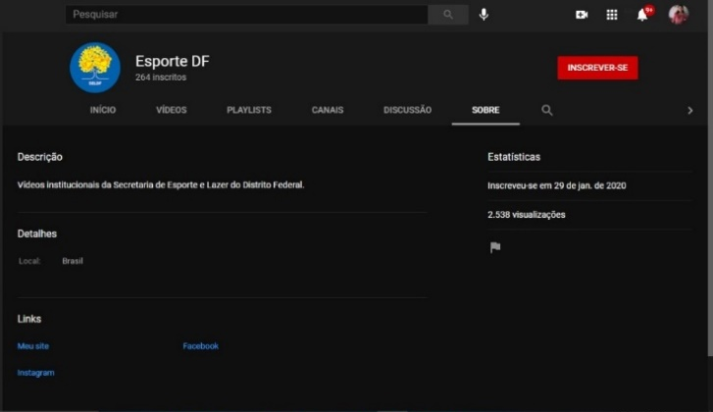
Fonte: (SELDF, [2021a], [n. p.]).
Na conta do Facebook são pouco mais de 4.400 seguidores, as publicações são as mesmas do Instagram e não há interações. A secretaria também possui uma conta no Flickr (site de compartilhamento de imagens), com 17 seguidores e mais de 700 imagens publicadas divididas em 24 álbuns (SELDF, 2021b, [n. p.]).
Em análise realizada entre 7 e 15 de março de 2021, foi observado que o site é dividido em nove seções “sobre a secretaria” (história, missão, perfil e organograma); publicações (chamamentos e licitações), Centros Olímpicos e Paralímpicos (organizados por municípios). Percebe-se claramente a utilização das características da internet, como o uso de hiperlinks, que levam a outros textos e páginas (SELDF, 2021b, [n. p.]).

Figura 2 – Home do site da SELDF
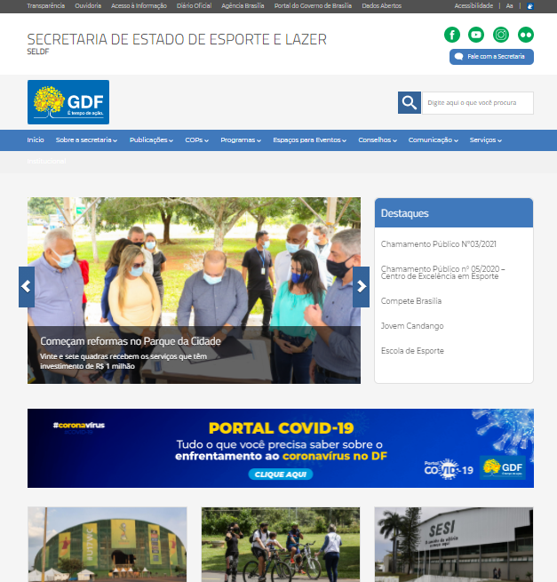
Fonte: (SELDF, [2021b], [n. p.]).
De acordo com as informações observadas no site, os programas oferecidos pela SELDF são o “Escola de Esporte”, “Jovem Candango” e o “Bolsa Atleta”, que funciona como o Pró-Atleta, do Estado de Goiás. Na aba do Bolsa Atleta, há todas as informações sobre o programa e as modalidades abrangidas (SELDF, 2021b, [n. p.]).
A seção “espaços para eventos” está subdividida de acordo com os locais e as instruções de como conseguir alugá-los. Há uma área destinada aos Conselhos, Comunicação, incluindo notícias e assessoria de comunicação, Serviços com informações e institucional (SELDF, 2021b, [n. p.]).
Figura 3 – Seção Espaço para eventos da SELDF
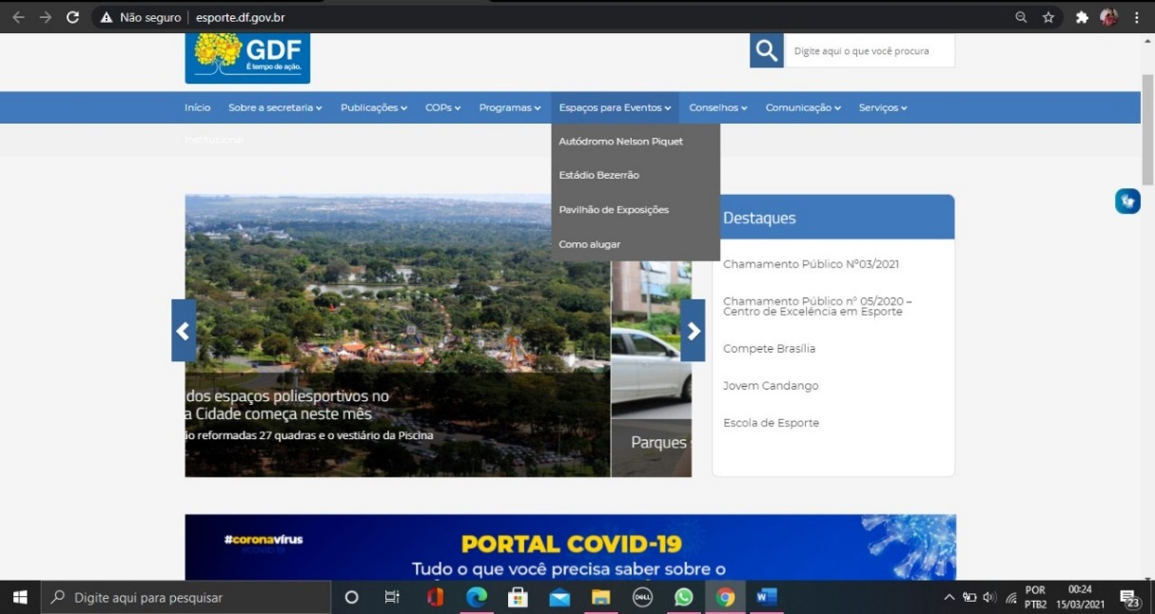
Fonte: (SELDF, [2021b], [n. p.]).
A página inicial do site apresenta boa organização, com a hierarquização dos conteúdos e design agradável. É possível identificar os destaques da semana com imagens atrativas. Na home do site há uma galeria de fotos e vídeos, alguns dos serviços prestados, além do Diário Oficial, que pode ser selecionado por data, ressaltando a característica da memória. É fácil encontrar informações como o endereço, telefone para contato e e-mail. A multimidialidade também é uma característica do site (SELDF, 2021b, [n. p.]).
No período de análise foram publicadas cinco notícias que trataram de pautas de interesse comum, como reformas de espaços públicos, notas de esclarecimento e resultados de beneficiados em programas. As matérias seguem o padrão de escrita e linguagem jornalística, com lead e sublead. Em relação ao tamanho do texto, possuem de dois a quatro parágrafos (SELDF, 2021b, [n. p.]).

Figura 4 - Print de notícia do site
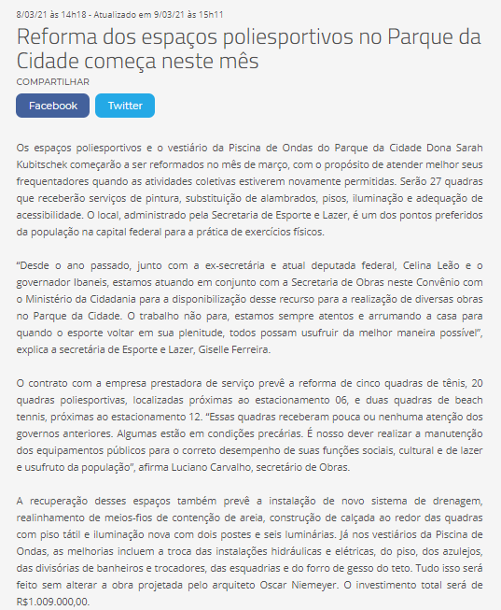
Fonte: (SELDF, [2021b], [n. p.]).
A análise do Instagram da Secretaria, também realizada de 7 a 15 de março de 2021, mostrou que no período o número de seguidores permaneceu o mesmo, mais de 10,4 mil seguidores. A secretaria possui conta verificada na plataforma e com isso consegue mais relevância nas publicações e aumenta o alcance. Na biografia estão o nome do órgão, área de atuação, endereço e link para o site, além das opções de contato, com o número de telefone e e-mail (SELDF, [2021c], [n. p.]).
Figura 5 – Bio do Instagram da SELDF
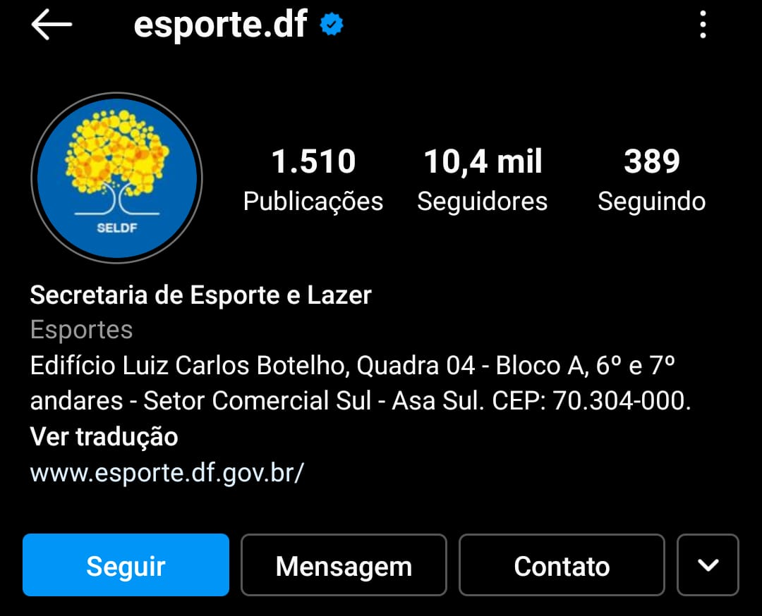
Fonte: (SELDF, [2021c], [n. p.]).
No perfil há doze destaques, ferramenta do Instagram que permite a visualização de stories depois do tempo limite de 24 horas. Os assuntos vão de destaques da semana à programas e eventos específicos, todos com capas padronizadas na mesma paleta de cores e fonte da logo principal.
Figura 6 – Destaques do Instagram
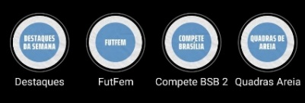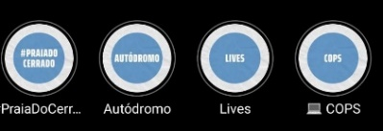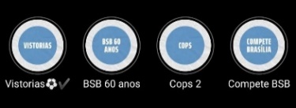
Fonte: (SELDF, [2021c], [n. p.]).

Os stories são mais dinâmicos e apresentam um alcance maior. A secretaria publica suas postagens de feed, prática comum na rede social, informações pertinentes à área esportiva que saíram no Diário Oficial, publicações importantes de outras secretárias do Distrito Federal e matérias divulgadas em veículos da grande mídia. A interação se dá por meio de constantes repostagens dos seguidores que marcam o órgão e utilizam elementos favoráveis à interação, como as enquetes de sim ou não e caixas de perguntas (SELDF, [2021c], [n. p.]).
Figura 7 – Interação no Instagram
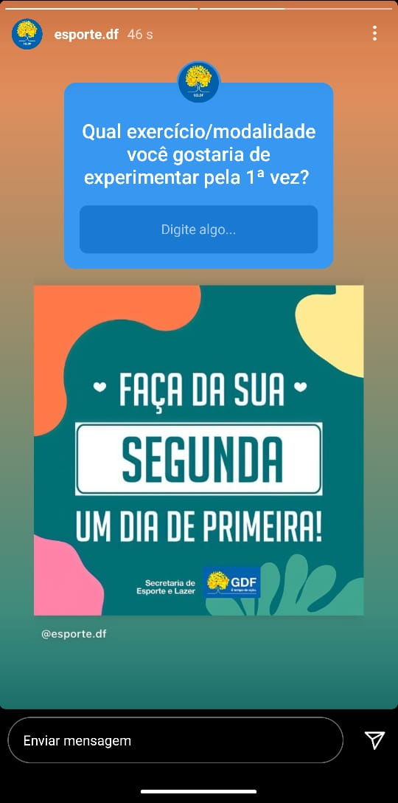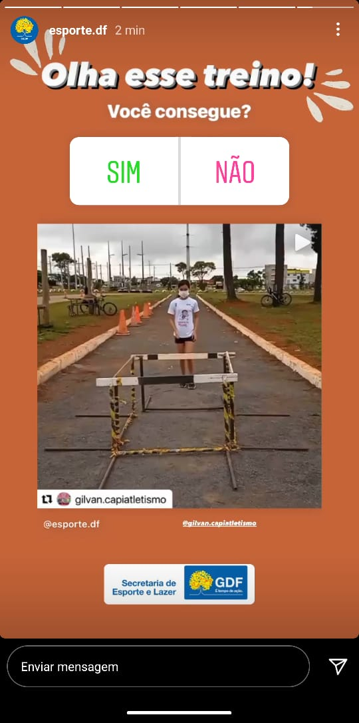
Fonte: (SELDF, [2021c], [n. p.])
Em relação às publicações no feed há uma frequência de mais de uma postagem por dia, com conteúdo diversos envolvendo curiosidades, propaganda dos feitos da secretaria, datas comemorativas, conteúdo motivacional e divulgação de atletas destaques. As legendas das fotos não seguem o padrão jornalístico, mas um modelo mais dinâmico e objetivo construído em tópicos e com linguagem informal e presença de emojis (SELDF, [2021c], [n. p.]).

Figura 8 – Print de uma postagem com boa interação
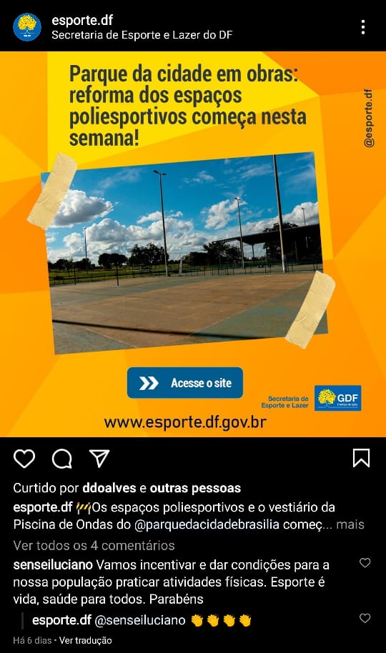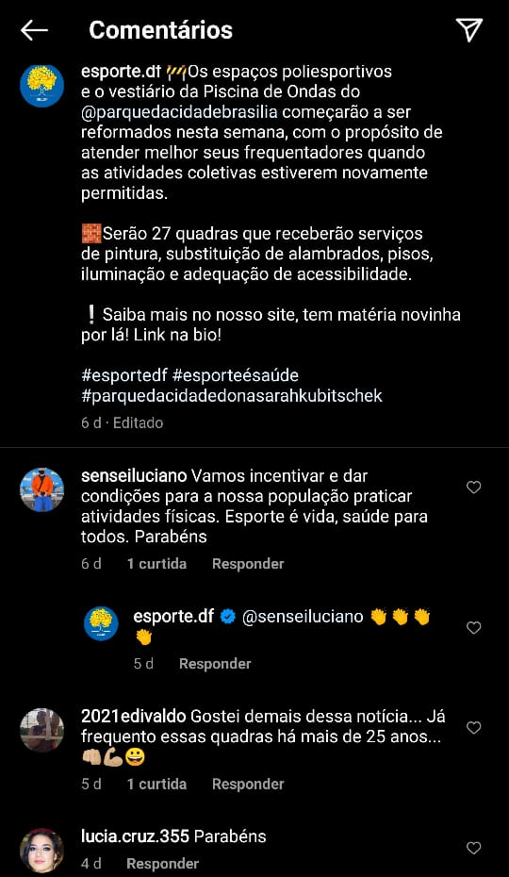
Fonte: (SELDF, [2021c], [n. p.])
Os conteúdos visuais não apresentam um padrão de cores e layouts, mantém somente a logo da secretaria em algum ponto da imagem, características que prejudicam o feed, já que aparenta desorganização e falta de identidade. Porém, o que chama a atenção é a baixa interação em forma de curtidas, que dentro do período analisado variou de 32 a 629 (SELDF, [2021c], [n. p.]).
Os comentários são escassos e frequentemente trata-se apenas de reações expressadas através de emojis positivos e mensagens de satisfação, estes são curtidos pela secretaria. Por outro lado, os comentários “negativos”, como reinvindicações e críticas sobre alguma ação, não obtiveram resposta no período analisado (SELDF, [2021c], [n. p.]).

Figura 9– Comentário negativo sem resposta
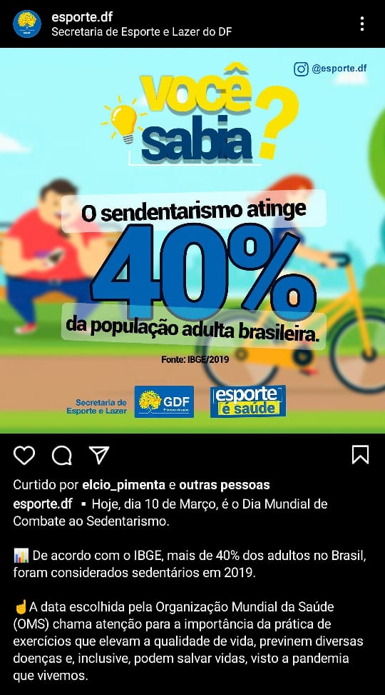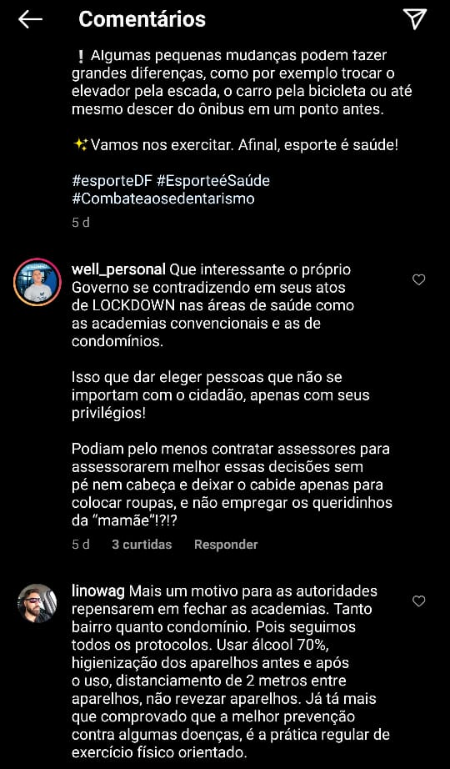
Fonte: (SELDF, [2021c], [n. p.])
Como pode ser percebido na imagem anterior, os comentários criticando a gestão governamental devido ao lockdown, em virtude da pandemia provocada pelo coronavírus, principalmente devido à medida de fechar as academias, foram ignorados pelos administradores do perfil. As curtidas nestes comentários são dos seguidores do perfil que concordam com essas opiniões.
Com base na análise da comunicação da SELDF, percebe-se que a secretaria trabalha a comunicação de forma ampla, especialmente em seu site, por apresentar diversas seções com foco na propaganda. As mídias sociais são atualizadas com frequência, no entanto, falta interação, fato que pode ser explicado devido à falta de respostas da própria secretaria aos seguidores. Também é perceptível a falta de identidade e humanização nas postagens. A seguir realizamos a análise da comunicação da SEEL (GO), objeto do presente trabalho.

2.3 Análise da Secretaria de Esporte e Lazer de Goiás

Segundo o site da Secretaria de Estado de Esporte e Lazer, essa organização foi recriada no dia 7 de fevereiro de 2019, por meio da lei nº 20.417/19, com o objetivo de fomentar e prestar suporte ao esporte em Goiás e contas à sociedade. Estes objetivos são conquistados através de políticas públicas transparentes e criteriosas, para que o Estado tenha condições de incentivar e auxiliar atletas criados em Goiás, tal como projetos de iniciação esportiva, que visam à inclusão social e saúde, com atividades destinadas a crianças, adolescentes, adultos e idosos.
A atuação da secretaria é direcionada às operações esportivas do Estado, com programas para a população e produção de eventos de pequeno a grande porte. Estas ações envolvem competições, campeonatos e aluguel de espaços, como o estádio Serra Dourada, para a realização de jogos e o estacionamento para shows e festivais.
A logo da Secretaria se constitui da identidade visual padrão do Governo de Goiás, estabelecido no manual de marca, atualizado em 2021 pela Secretaria de Comunicação. As cores e o design fazem referência à bandeira do estado. O manual estabelece que a logo de cada secretaria seja formada pela imagem padrão, a sigla e o nome por extenso.
Figura 10 - Logo da Secretária Estadual de Esporte e Lazer
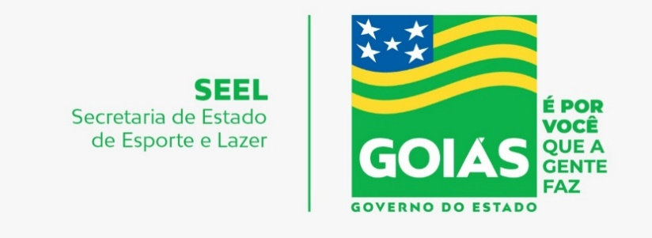
Fonte: Manual de Identidade Impresso (SEEL, [2021a], [n. p.]).
A identidade visual do programa Pró-Atleta é consolidada no meio esportivo. Os tons de azul e o laranja constam no manual como paleta de cores auxiliares à marca do Governo do Estado. A imagem em laranja simboliza o movimento como um todo, já que essa cor transmite a sensação de energia e estimula a criatividade e o entusiasmo por ser vibrante. O azul provoca sensação semelhante por também estimular produtividade, calma e sucesso. Essas duas cores são opostas no círculo cromático e por isso se complementam (são cores complementares) e destacam, entre si, uma combinação que transmite energia e movimento.
Figura 11 - Logo do Programa Pró-atleta
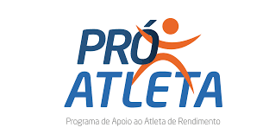
Fonte: (SEEL, [2021a], [n. p.])
A comunicação setorial da SEEL ([2021]), com base no organograma, é diretamente ligada ao gabinete do secretário e subordinada à Secretaria de Estado da Comunicação, responsável pela centralização estratégica da comunicação geral do Governo de Goiás.
O contato interno com as assessorias das outras secretarias se dá através de um grupo no aplicativo de mensagens (WhatsApp), em qual são repassadas informações diárias e estratégias que abrangem o todo, pois as secretarias fazem parte de um sistema maior, o governo.
Figura 12 – Organograma SEEL
Fonte: (SEEL, 2019, [n. p.])
Em entrevista, o chefe da comunicação setorial da SEEL, Luís Gustavo Araújo, explica que existem obstáculos na comunicação interna para sua eficácia, como a falta de repasse de informações objetivas e falta de apoio dos servidores na divulgação das informações. Mas na tentativa de mudar este cenário houve a criação de um grupo no WhatsApp para a divulgação das notícias de maior destaque da secretaria (FERREIRA, 2021).
O relacionamento com a imprensa é harmônico, a SEEL sugere pautas de assuntos de maior relevância e atende às demandas de resposta sobre matérias negativas. Porém, possui menor visibilidade em relação às demais secretarias, como saúde e educação. O chefe da comunicação setorial explica que o atual secretário Henderson Rodrigues tem ciência da relevância da comunicação por ter experiência na política “o processo de briefing com ele é simples e rápido, não há dificuldades. O Instagram dele tem sido uma ferramenta importante para a divulgação de ações que ainda não estão em fase de entrega” (FERREIRA, 2021)
As mídias sociais são o principal meio de comunicação com a sociedade. A SEEL investe na comunicação digital através do site institucional e possui contas nas principais redes sociais atuais, sendo elas Twitter, Facebook e Instagram, desde a sua fundação em 2019.
O site tem um design padrão para todas as pastas do Governo de Goiás, com a home simples. Apresenta alguns atalhos, seções na lateral, destaque da principal notícia e três chamadas menores, além da agenda do secretário, destaques das redes sociais e acessos para outros sites, ouvidoria e transparência (SEEL, [2021a], [n. p.]).
Figura 13 – Home do Site da SEEL
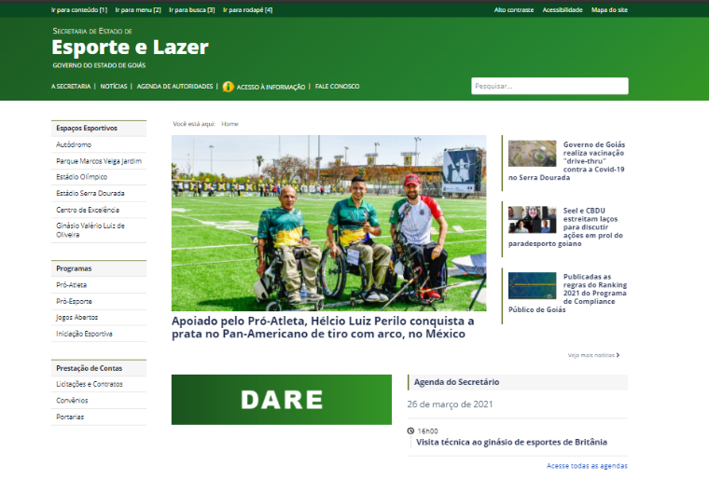
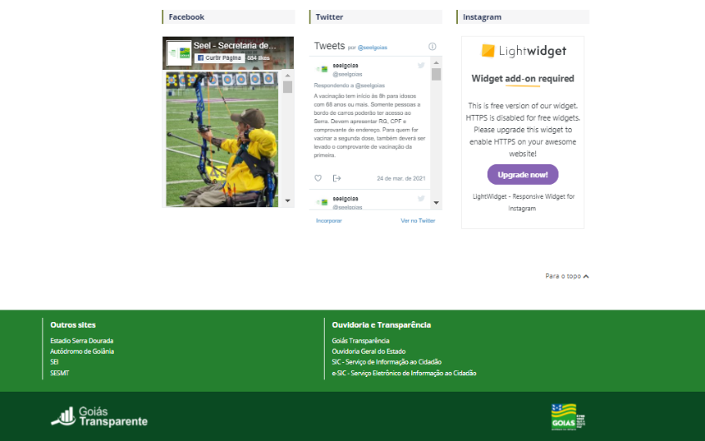
Fonte: (SEEL, [2021a], [n. p.]).
A página é dividida em oito seções: “A Secretaria”, com informações gerais acerca da fundação do órgão, suas competências, canais de atendimento, estrutura organizacional e uma breve biografia do Secretário e a sua agenda. Ainda nesta área está um espaço reservado ao “Acesso à informação” e “Fale Conosco”, com opção de mandar um e-mail e horário de funcionamento presencial junto ao endereço, destacando desta forma a presença da interatividade (SEEL, [2021a], [n. p.]).
Outra seção é destinada aos espaços esportivos de responsabilidade estadual da secretaria, com os programas: Pró-Atleta, Pró-Esporte, Jogos Abertos e Iniciação Esportiva, cada um com informações específicas; além da seção de “Prestação de contas”, responsável pelas licitações e contratos, convênios e portarias. O site apresenta grande variedade de hiperlinks (SEEL, [2021a], [n. p.]).
Já em “Notícias” e “Agenda de autoridades”, há a possibilidade de acessar agendas de outras datas, reforçando assim a memória ligada à possibilidade de pesquisar documentos antigos na internet (CANAVILHAS, 2014). As matérias publicadas são pautas de interesse da secretaria, como destaques de atletas, divulgação de ações internas e externas promovidas pela pasta e acompanhamento de campeonatos com apoio do órgão.
A linguagem é informal e demonstra parcialidade, característica de sites institucionais, como a emissão de opiniões dentro da matéria, e divulgação de propaganda dos programas, principalmente o Pró-Atleta (SEEL, [2021a], [n. p.]).

Figura 14 - Print notícia no site SEEL
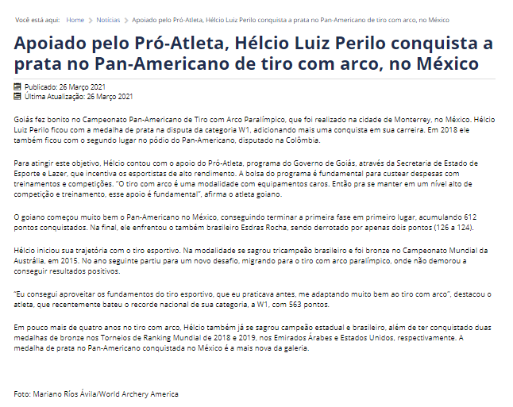
Fonte: (SEEL, [2021a], [n. p.]).

No Twitter, as interações são escassas. Com pouco mais de dois anos, a conta possui 102 seguidores e 208 publicações, sendo o mesmo conteúdo publicado em outras redes, onde há no máximo três curtidas, vejamos:
Figura 15 - Print perfil do Twitter da SEEL
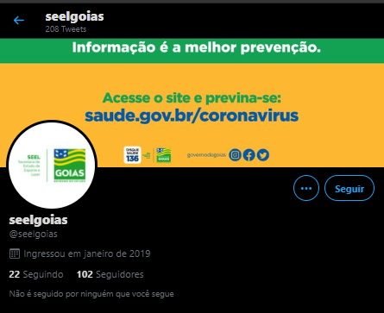
Fonte: (SEEL, [2021b], [n. p.])
Uma explicação para a falta de interação é o próprio público do Twitter, geralmente usado para expor suas opiniões sobre assuntos do momento de relevância nacional e sentimentos pessoais, que não condizem com o público da secretaria, formado por pessoas mais jovens:
Figura 16 - Print Twitter da SEEL
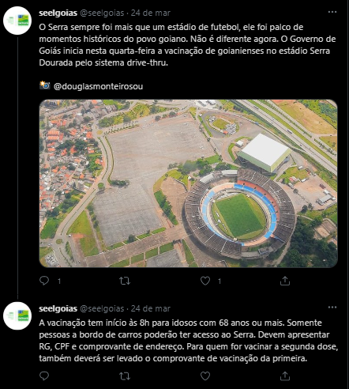
Fonte: (SEEL, [2021b], [n. p.])
Já o perfil no Facebook soma, desde janeiro de 2019, pouco mais de 650 seguidores, com picos de bons engajamentos esporádicos, mas pouca interação em forma de curtidas, comentários e compartilhamentos. As publicações também são as mesmas do Instagram, por serem redes unificadas, fazendo uso da ferramenta que possibilita publicar o mesmo conteúdo nos dois perfis simultaneamente. Porém o resultado é insatisfatório quando comparado ao Instagram (SEEL, [2021a], [n. p.]).
Em relação ao Instagram, a foto de perfil é padrão de todas as pastas do Governo. Na bio está a informação de que se trata do perfil oficial da secretaria, em seguida aparecem as hashtags temáticas do Estado e da pasta (SEEL, [2021c], [n. p.]).
Há também um link para o site e a opção de mandar e-mail, com os destaques simples, sem padrão de cor, divididos em “Visitas”, “Eventos” e “Entrevistas” que não são atualizados há mais de um ano. O perfil possui mais de 500 publicações e 4.100 seguidores, baixa frequência, com média de uma postagem a cada dois dias (SEEL, [2021c], [n. p.]).
O conteúdo varia entre imagens de eventos, em geral competições, ações coordenadas (postagens obrigatórias), propagandas da secretaria, como reuniões com federações para o fechamento de parcerias, divulgação de informações a respeito dos programas e até mesmo notas de pesar de figuras relacionadas ao esporte e ao governo (SEEL, [2021c], [n. p.]).

Figura 17 - Bio do Instagram da SEEL
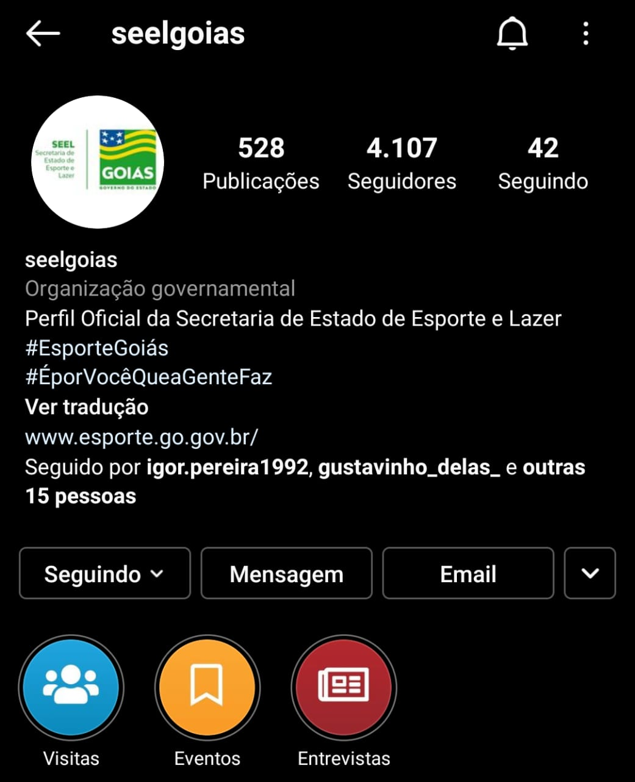
Fonte: (SEEL, [2021c], [n. p.])
Alguns dos atletas de alto rendimento, que disputaram vagas para os jogos olímpicos convencionais e Paralímpicos de 2021, são divulgados em publicações especiais. A identidade visual do feed é construída por fotos sem o acompanhamento de nenhum design pré-estabelecido. A linguagem usada nas postagens é informal, apresenta as informações em forma de texto corrido contendo entre um e dois parágrafos, sempre acompanhadas das hashtags oficiais (SEEL, [2021c], [n. p.]).
As curtidas variam entre 40 e 292 e os comentários são em grande maioria positivos com mensagens de agradecimento e apoio às realizações da secretaria, além das reações através dos emojis e curtidas pelos administradores do perfil. Quando há dúvidas, a resposta é dada diretamente, sem a necessidade de migração para o direct (SEEL, [2021c], [n. p.]).

Figura 18 - Print publicação da SEEL
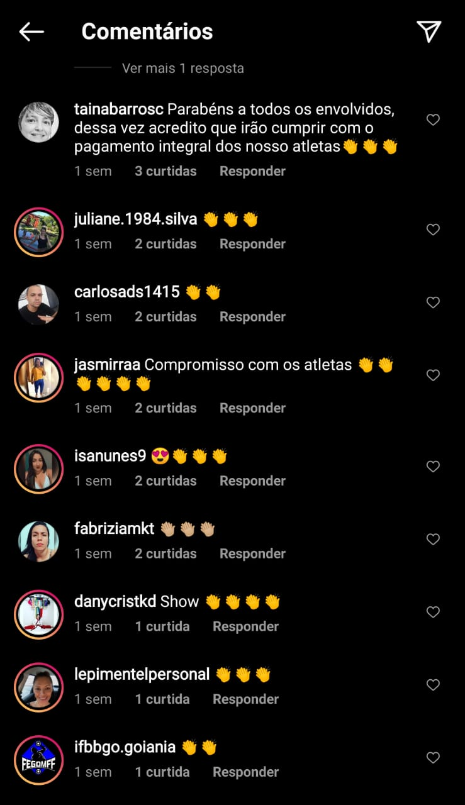
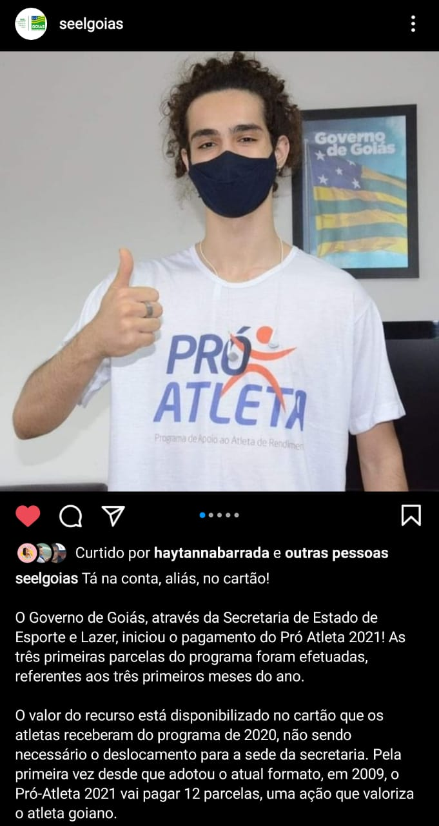
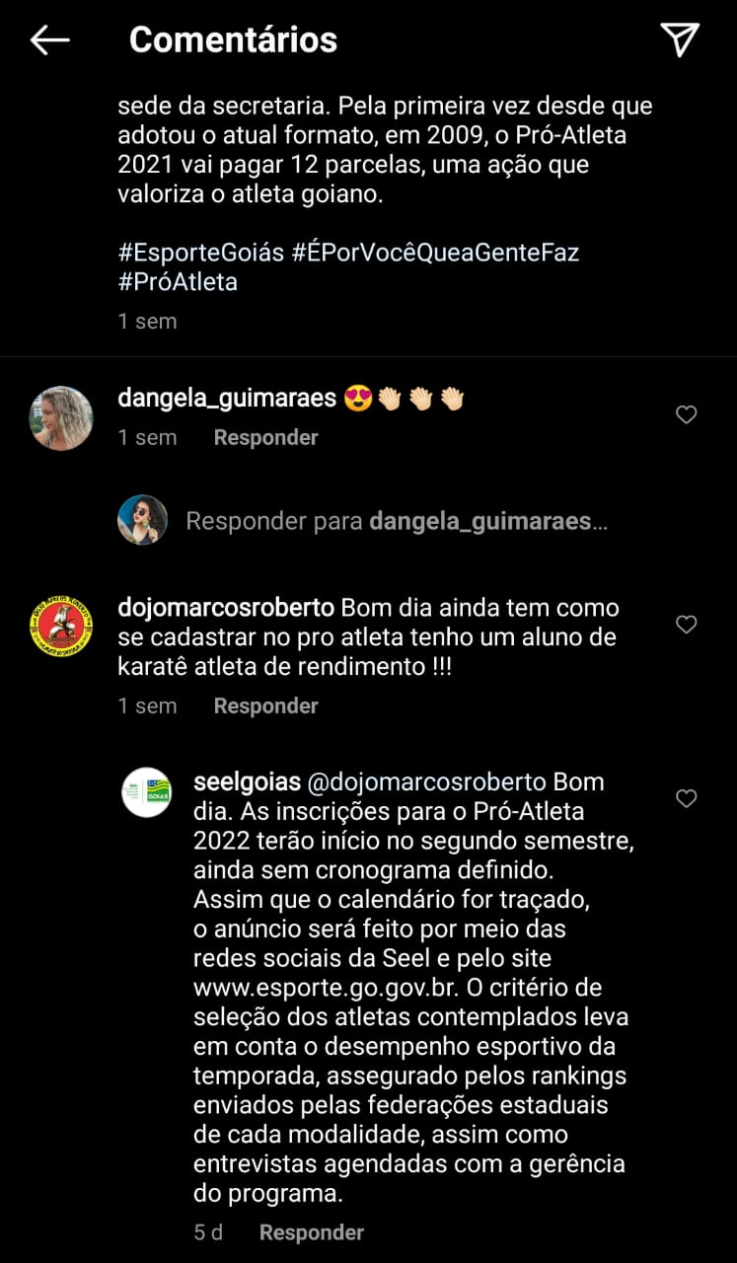

Fonte: (SEEL, [2021c], [n. p.])
Os comentários negativos envolvendo reinvindicações, principalmente sobre o programa Pró-Atleta, solicitação de mais ações voltadas para a comunidade e críticas voltadas à gestão da pasta, são ignorados pelo perfil. É perceptível que estas interações são esporádicas, além de não obter apoio de outros seguidores expressados pelas curtidas e respostas.
Figura 19 - Print publicação com comentários negativos
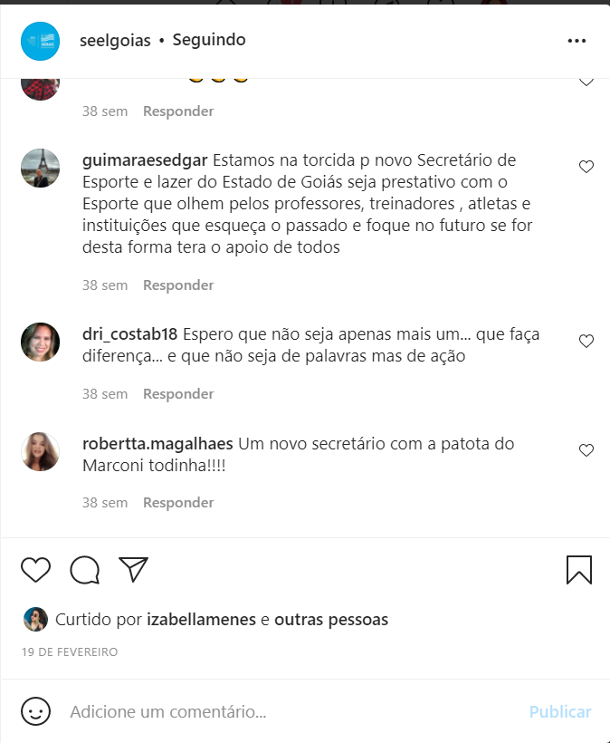
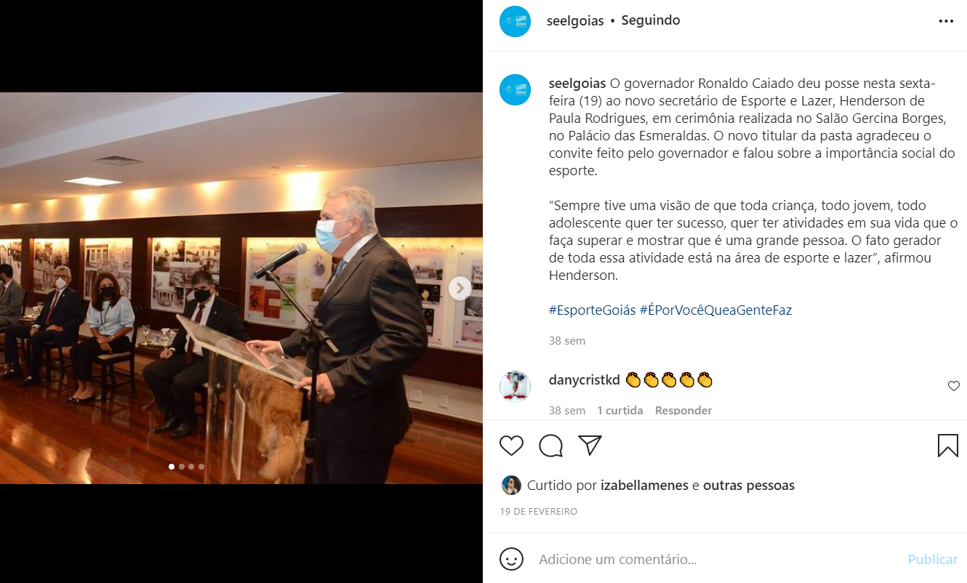
Fonte: (SEEL, [2021c], [n. p.])
Em relação aos stories não há frequência de publicação e faltam elementos de interação com os seguidores. O conteúdo varia entre reuniões do secretário com federações e secretarias de outros municípios, com o intuito de firmar parcerias em novos projetos, divulgação e cobertura dos eventos com apoio da SEEL (SEEL, [2021c], [n. p.]).
Também são publicados conteúdos divulgados na grande mídia a respeito das ações da pasta, esporádicas repostagens dos seguidores. No aniversário do Estádio Serra Dourada foi feito um quiz sobre momentos importantes na história do estádio, que teve um resultado positivo com alta interação (SEEL, [2021c], [n. p.]).
Figura 20 - Print dos Stories
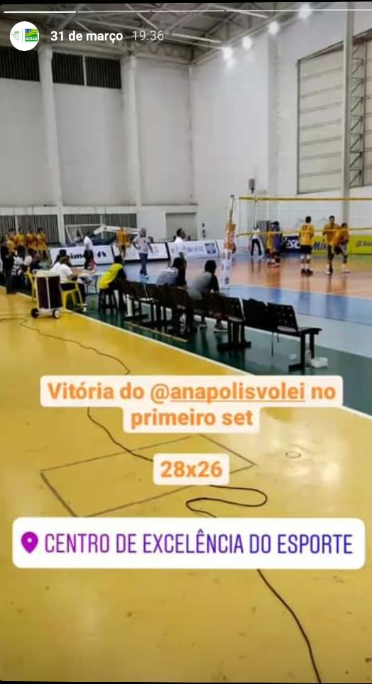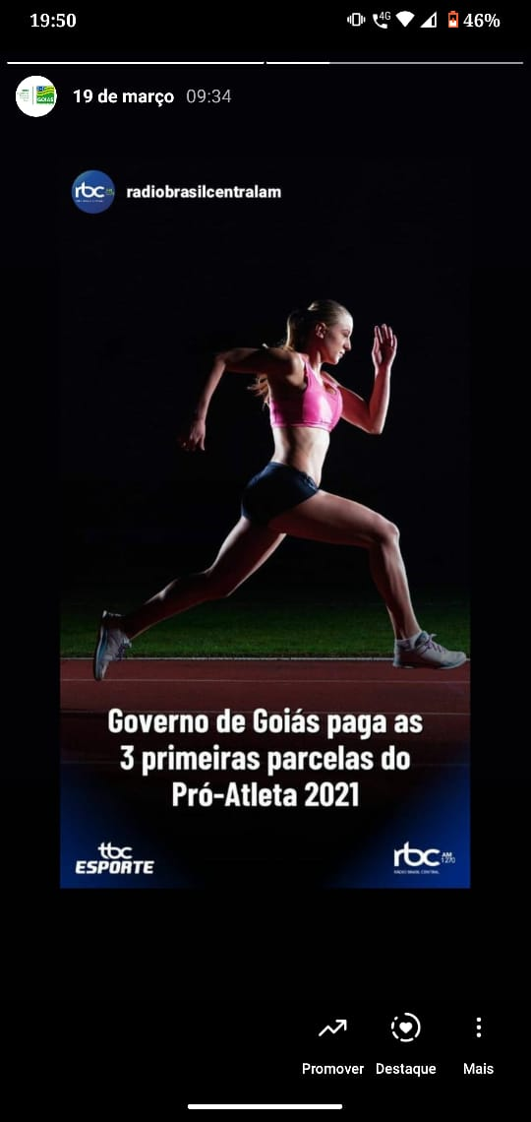
Fonte: (SEEL, [2021c], [n. p.])
O resultado da análise feita na comunicação da instituição demonstra que o Instagram é o meio com melhor engajamento, porém precisa de um planejamento de postagens com frequência, tanto no feed quanto nos stories, com a presença de elementos interativos e a observação de características como a humanização.
Outro ponto observado são os assuntos que rendem mais participação, sendo eles os campeonatos e competições de diversas modalidades e questões relacionadas diretamente ao Pró-Atleta.

Figura 21 - Print publicação no Instagram
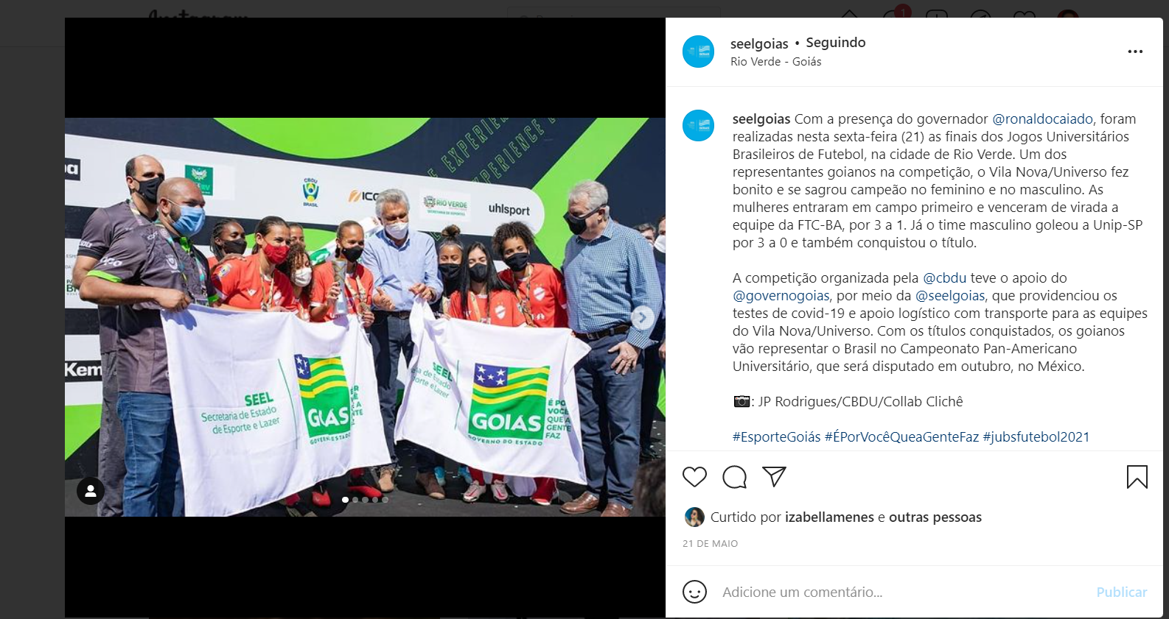
Fonte: (SEEL, [2021c], [n. p.])
A linguagem utilizada aproxima-se da linguagem jornalística, geralmente com a presença de lead e sublead e a menção frequente aos termos governador, Ronaldo Caiado, Governo de Goiás, o que favorece a propaganda e prejudica a humanização. Por esse motivo, acredita-se que a interação fica comprometida.
O Instagram da SEEL não possui a definição de uma persona. O público principal, definido pela comunicação setorial como a sociedade como um todo, é muito heterogêneo. Na SEEL, há uma segmentação, os atletas de alto rendimento, ainda que em menor quantidade.
O chefe da comunicação setorial, explica que essa parcela da comunidade demanda uma linguagem diferente. “O número de atletas é muito baixo perto do nosso público total, porém, nas ações voltadas para eles é que estão os assuntos de maior repercussão. A maior fatia está nos usuários dos serviços, desde a criança que faz natação até o idoso que praticam yoga” (FERREIRA, 2021).
O perfil dos seguidores abrange geralmente os atletas e suas equipes, seguidores destas equipes, pessoas interessadas em esportes que gostam de acompanhar as informações sobre campeonatos.
O primeiro contato com os atletas é feito através das superintendências, que oferecem os serviços procurados, depois dessa aproximação há o acompanhamento dos perfis, até mesmo como fonte de pauta.
A conta do Instagram do Órgão estudado neste trabalho apresenta pouco mais 4.190 seguidores em dois anos de atividade e possui um crescimento mensal. A partir disto o perfil do público observado no Instagram é principalmente de Goiânia (56,4%), seguido por Aparecida de Goiânia (4,3%), Anápolis (3,3%), Brasília 1.9% e Itumbiara 1.5% (SEEL, [2021c], [n. p.]), vejamos:
Figura 22 - Localização da maioria dos seguidores
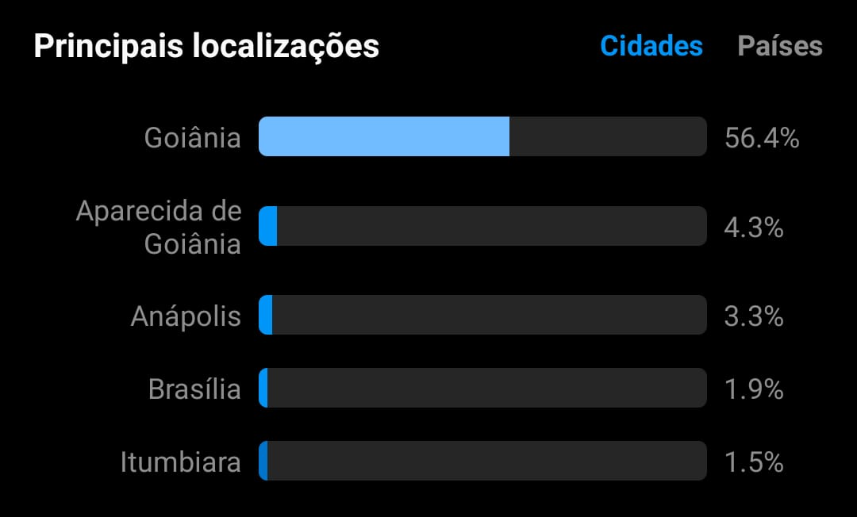
Fonte: (SEEL, [2021c], [n. p.])
Os dados sobre a localização mostram que a maior base de seguidores está na região metropolitana da capital, o que pode ser explicado pela quantidade de habitantes e por alguns projetos serem focados em Goiânia. Além disso, as métricas do Instagram não reconhecem os municípios do interior, com menor número populacional.
Em relação às faixas etárias, a maioria dos seguidores tem entre 25 e 34 anos (33,6%) e 35 a 44 anos (32,4%), o que demonstra que boa parte do público atendido pela secretaria está na primeira faixa etária. Isso deve-se provavelmente à idade da maioria dos atletas beneficiados com algum programa, da equipe de treinamento e muitas vezes aos familiares dos atletas menores de idade, conforme figura:
Figura 23 - Faixa etária dos seguidores
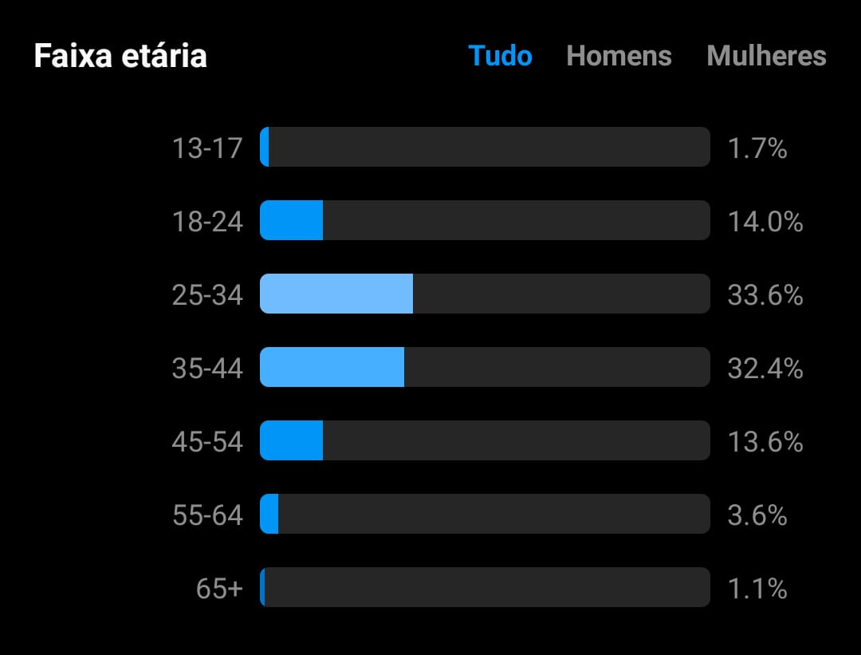
Fonte: (SEEL, [2021c], [n. p.])

Percebe-se que pessoas entre 18 e 24 anos (14%) e 45 a 54 anos (13,6%) também acessam a mídia social. Por outro lado, poucos usuários têm entre 13 e 17 anos (1.7%), 55 a 64 anos (3.6%) e 65 anos ou mais (1,1%). Na questão de gênero, considerando masculino e feminino, 55,6% são homens e 44,4 mulheres, numa base de pouco mais de 4.000 seguidores (SEEL, [2021c], [n. p.]).
Figura 24- Gráfico de gênero dos seguidores
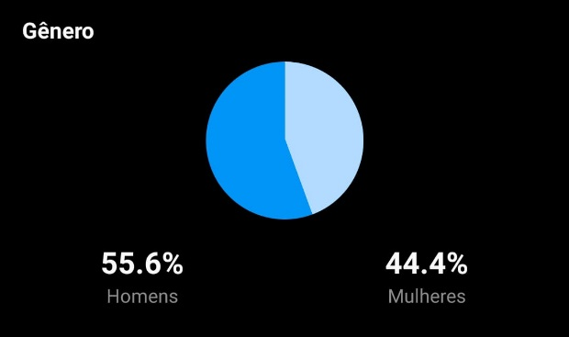
Fonte: (SEEL, [2021c], [n. p.]).
Os atletas financiados são escolhidos através da realização de um primeiro cadastro, em que todos são analisados segundo os critérios definidos no edital do programa. Na lista de contemplados de 2021, dos 600 atletas, 252 são mulheres, o que corresponde a 42%, ao passo que 348 são homens, correspondente a 58%, o que comprova essa divisão de seguidores (SEEL, [2021c], [n. p.]).
Mesmo com pouco tempo de existência emancipada, a SEEL conseguiu um bom alcance e crescente engajamento. Como exemplo, em novembro de 2020, tinha 3.600 seguidores. Quatro meses depois, esse número cresceu para 4.107, demonstrando um aumento de 507 seguidores, com uma média de pouco mais de 126 por mês (SEEL, [2021c], [n. p.]).
Outras conquistas da secretaria são os programas criados e colocados em prática, que beneficiam milhares de pessoas de diversas idades, além dos grandes eventos esportivos realizados.
Entre os desafios encontrados estão a pandemia por conta da Covid-19, pois o distanciamento social (principal forma de evitar o contágio) atinge diretamente as práticas esportivas que promovem contato físico, o que impediu de colocar em prática o calendário programado para 2020 e consequentemente o crescimento das redes sociais e da visibilidade como órgão.
Segundo Ferreira (2021), no quesito estrutural, há uma grande demanda para a contratação de publicitários e relações públicas a fim de complementar a equipe atual. Além de relatar dificuldade de contato com toda a comunidade esportiva, já que em administrações passadas não houve esse diálogo.
Por outro lado, o chefe de comunicação da SEEL também aponta bons resultados nas redes sociais, como a solidificação das taxas de engajamento medidas por curtidas, comentários e alcance. Isso se dá pelo maior interesse da comunidade esportiva em obter informações a respeito deste universo temático e a gradual liberação de eventos esportivos, mesmo que ainda sem público (FERREIRA, 2021).

2.4 Diagnóstico

Com base na pesquisa realizada sobre a história, os públicos de interesse e as ações de comunicação digital da SEEL, foi realizado o diagnóstico de comunicação, vejamos:
Quadro 1 - Diagnóstico da SEEL 1
Pontos Positivos | Pontos Negativos
1. Estrutura de Comunicação  2. Profissionais especialistas em comunicação.  3. Uso de diferentes ferramentas de comunicação: site, mídias sociais, assessoria de imprensa.  4. Relacionamento com a imprensa.  5. Público atingido pelo Instagram.  6. Unidade e Identidade na comunicação. | 1. Falta de relações públicas e publicitários na equipe de comunicação.  2. Planejamento do Instagram (definição de persona e calendário editorial).  3. Pouca interação na Mídias sociais.  4. Comunicação interna.  5. Falta de autonomia nas ações de comunicação.  6. Propaganda governamental como prioridade.
Oportunidade | Ameaças
1. Divulgação e proximidade dos atletas.  2. Uso das redes sociais de forma planejada.  3. Bons programas e projetos.  4. Ano de jogos olímpicos. | 1. Pandemia do coronavírus.  2. Autonomia de atuação da secretaria.  3. Pouco tempo de existência.  4. Visibilidade em relação a outras secretarias.
Fonte: autoria própria
A SEEL conta com uma estrutura organizada de comunicação, com a presença de profissionais da área na equipe, identidade própria e investimento em diferentes ferramentas para o alcance de um maior público. Porém, há fatores que se contrapõem aos pontos positivos internos, como o modelo de comunicação governamental realizado no Brasil, com a divulgação de informações centradas na pessoa do governo, e muitas vezes repetitiva, aspectos que tornam o conteúdo desinteressante. Outro problema é a pouca visibilidade do órgão em comparação com as outras pastas do Estado.
Em relação aos fatores externos, considerados como ameaças, estão a pandemia da Covid-19, a falta de autonomia de atuação, já que a SEEL é diretamente subordinada à Secretaria de Comunicação. Mas, como oportunidade, surgem as Paralimpíadas.
Devido ao Instagram ser um instrumento de fácil acesso para todos os públicos e ter como uma de suas características a instantaneidade, a secretaria pode se utilizar ainda mais desse meio para prestar contas à população dos serviços prestados, além de aproveitar a imagem dos atletas, principalmente de alto rendimento, para divulgar as ações do governo no esporte, como o Pró-Atleta.

2.5 Objetivo

Ampliar o diálogo com os seguidores e dar visibilidade às ações e projetos da SEEL, por meio do Instagram, destacando temáticas relacionadas aos jogos olímpicos e paralímpicos, a divulgação dos atletas e o relacionamento com o público.

2.6 Objetivos específicos

- Conquistar mais seguidores;
- Divulgar os programas do Governo de Goiás que beneficiam uma grande quantidade de população de todas as faixas etárias;
- Realizar uma comunicação mais humanizada.
- Aumentar o engajamento.

2.7 Estratégia

A estratégia foi direcionada para a produção de conteúdo e a frequência das publicações, tirando proveito do período paralímpico, por meio da divulgação dos atletas goianos que alcançaram a oportunidade de competir no maior evento esportivo existente. Os jogos paralímpicos têm mais destaque regional, pois tiveram a presença de mais paratletas goianos que conquistaram vaga nos jogos de Tóquio, em agosto de 2021.

2.8 Olimpíadas e Paralimpíadas

As Olimpíadas derivam dos jogos olímpicos da antiguidade, cuja hipótese mais aceita é a de que eram realizados em Olímpia, Grécia, com origem datada em 776 a.C. A competição tinha apenas cinco modalidades esportivas como forma de homenagem e servidão aos deuses. As chamadas “Olimpíadas Modernas” foram recriadas na Inglaterra em um cenário de pós-revolução Industrial, em 1896, por Pierre de Coubertin, sem nenhum vínculo religioso (DE LIMA; MARTINS; CAPRARO, 2009).
Os jogos evoluíram e ganharam novos símbolos e rituais próprios, sem nenhum tipo de relação com os Jogos gregos, se tornando parte de uma nova tradição. Um exemplo destas tradições recriadas são os anéis, símbolo dos jogos olímpicos (DE LIMA; MARTINS; CAPRARO, 2009).
Os cinco círculos entrelaçados representam a união dos cinco continentes do globo terrestre (África, América, Ásia, Europa e Oceania), mostrando a universalidade dos esportes e o encontro dos atletas. O símbolo surgiu pela primeira vez no alto de uma carta de Coubertin, em 1913 (DE LIMA; MARTINS; CAPRARO, 2009).
Ainda de acordo com os autores supracitados há outros elementos, como o hino oficial, lema, mascotes, vilas olímpicas e medalhas que foram totalmente criados como uma nova tradição, enquanto a tocha olímpica e o acendimento da pira estão relacionados à paz pregada pelo esporte e são formas de demonstrar uma relação com os Jogos “originais” (DE LIMA; MARTINS; CAPRARO, 2009).
Outro elemento é a escolha das cidades-sede. As cidades interessadas se candidatam e passam por uma seleção minuciosa. Após essa análise é feita a escolha e apresentação oito anos antes da realização do evento (DE LIMA; MARTINS; CAPRARO, 2009).
A cidade-sede realiza uma série de adaptações em sua infraestrutura para suprir todas as necessidades do evento de tamanha proporção. Além disso, os jogos olímpicos deixam um legado em todo o país e despertam um sentimento cívico na população, que faz parte de um grande momento, como é o caso da tocha olímpica que percorre todo o território do país sede. Os cidadãos se sentem mais próximos, demonstrando euforia ao ver um atleta subir no pódio de alguma modalidade ou o luto após uma derrota (PAIVA, 2013).
Já as Paralimpíadas tiveram início na década de 1960, integrada aos jogos olímpicos de Roma, inspirada em provas esportivas realizadas na Inglaterra, no período pós Segunda Guerra Mundial (1939-1945) (FERREIRA; MARIANI, 2017).
A primeira competição paralímpica contou com a participação de 230 atletas de 23 países, porém somente 16 anos depois foram realizadas competições abrangendo atletas com membros amputados e deficientes visuais (FERREIRA; MARIANI, 2017).
Em 1980, na Holanda, foram incluídos competidores com paralisia cerebral e, em 1996, nos jogos realizados em Atlanta, os jogadores com deficiência intelectual. Quatro anos depois, nas Paralimpíadas dos anos 2000, em Sidney, houve grande crescimento, apoio e participação dos países do globo, assumindo o formato atual, com mais de 4 mil atletas de cerca de 160 países (FERREIRA; MARIANI, 2017).
Os jogos têm elementos próprios, como a bandeira, hino, lema, juramento e mascote. O principal símbolo das Paralimpíadas é o “Agito”, bandeira oficial criada em 2003, com a representação de três arcos, correspondente ao lema “espírito em movimento”. As modalidades esportivas são praticamente as mesmas das Olimpíadas, com a diferença das adaptações feitas para cada classificação de competidores, mas há esportes exclusivos, como o goalball e a bocha (BBC, 2016).
Atualmente fazem parte das Olimpíadas 46 modalidades esportivas, enquanto nas Paralimpíadas são 33 modalidades, disputadas em Tóquio, no ano de 2021. Segundo ranking divulgado pelo portal Best Sports (2021, [n. p.]) o país que possui mais medalhas olímpicas é os Estados Unidos, com a presença em mais de 2.800 pódios.
O Brasil se encontra em 36ª posição, com 130 medalhas, de acordo com o portal do Comitê Olímpico Brasileiro (2021, [n. p.]). Além do mais, conforme o Comitê Brasileiro das Paralimpíadas (CBP, 2020, [n. p]), os Estados Unidos também lideram a tabela com mais de 2.100 medalhas, enquanto o Brasil segue na 19ª posição, com 301 pódios conquistados.
Este ano, Goiás teve 14 atletas representantes, com seis deles bolsistas do Pró-Atleta, divididos em sete modalidades, sendo elas: atletismo, bocha, ciclismo, natação, tênis de mesa, tiro com arco e vôlei sentado. A maioria deles já é veterano nos Jogos Paralímpicos, como a Jane Karla (tiro com arco), que participou pela quarta vez, porém, duas vezes nessa modalidade e as outras duas representações no tênis de mesa.
Já as meninas que fazem parte da seleção de vôlei sentado, Ádria Jesus e Jani Freitas, estiveram na sua terceira Paralimpíadas, e Pâmela Pereira e Nurya Almeida, na segunda participação. Todas são bolsistas do Pró-Atleta e repetiram o feito do Jogos Olímpicos, realizados no Rio de Janeiro em 2016, conquistando a medalha de bronze.

2.9 Público e ações

Para que as publicações sejam produzidas de forma personalizada, o ideal seria a definição de uma persona. No entanto, de acordo com informações dadas pelo chefe da comunicação setorial, o público-alvo é amplo, majoritariamente formado pelos atletas beneficiados por meio dos programas oferecidos pelo estado, suas respectivas equipes e seus grupos sociais, como família e amigos.
Porém, com a ampliação da temática para as Paralimpíadas, pretendeu-se alcançar outros tipos de públicos da sociedade, que se interessam pelo esporte e vibram com as conquistas dos goianos.
Com o intuito de conquistar frequência, as postagens foram diárias, variando entre stories e publicações no feed com temáticas esportivas diversas, através da criação de conteúdo e repostagem de materiais de outros atletas, principalmente os competidores bolsistas que participaram dos jogos paralímpicos.
Os stories foram publicados diariamente no período matutino, em virtude da sua disponibilidade de 24 horas. Os vídeos propostos inicialmente para serem publicados todas as sextas-feiras, às 11h40, melhor horário e dia da semana de engajamento no perfil da SEEL, não foram realizados por conta de conflitos internos que envolveram alguns destes atletas.
A estratégia inicial consistia em postar um vídeo de até um minuto no feed do Instagram mostrando o atleta de alguma modalidade paralímpica atendido pelo programa Pró-Atleta. A ideia era entrevistá-los nos centros de treinamento, com o intuito de obter um conteúdo mais natural e espontâneo, com imagens do treinamento e rápida entrevista com perguntas-chave.
Os posts sobre curiosidades foram planejados com o intuito de despertar o interesse do público. Um exemplo foi a publicação sobre a diferença entre os termos “Paralimpíadas e Paraolimpíada” e sobre as modalidades disputadas pelos bolsistas do Pró-Atleta, além da divulgação de datas comemorativas importantes no esporte estadual, nacional e internacional.
Também foram incluídas no plano estratégico a produção de conteúdo para stories interativos, aproveitando o período das Paralimpíadas, com a elaboração de quiz e curiosidades a respeito dos assuntos de maior destaque no universo paralímpico.
Estes tiveram o intuito de agregar informação ao perfil e captar a atenção do público, com elementos relacionados à história, classificados como educativos. A agenda esportiva teve como foco os atletas goianos bolsistas do Pró-Atleta, por ser o conteúdo que mais gerava engajamento no perfil da secretaria antes da elaboração deste plano.
Figura 26 – Calendário Editorial Trello e Proposta inicial
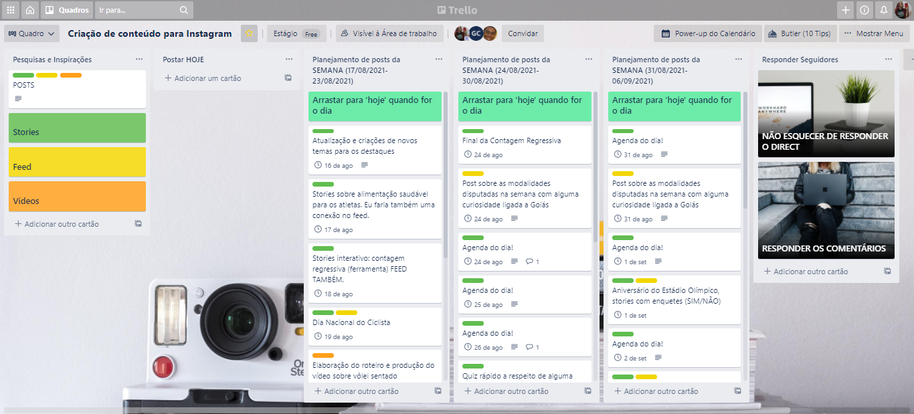
Fonte: autoria própria
Apesar de o centro do planejamento ter sido as Paralimpíadas, não foi possível planejar sem inserir outras datas comemorativas no calendário editorial, pois essas datas fazem parte do universo esportivo e integram a agenda da SEEL.

2.10 Avaliação e monitoramento

O planejamento do Instagram foi implementado de 16 de agosto a 6 de setembro. Ao todo somaram 33 publicações, divididas em três vídeos, 21 stories e nove publicações no feed. As publicações que envolveram artes e design foram elaboradas pelo estagiário da área, responsável pelos projetos da comunicação setorial da SEEL, Pedro Paulo Franco. As fotos dos atletas utilizadas no feed fazem parte do arquivo da secretaria, arquivo pessoal dos atletas e do Flickr do Comitê Paralímpico Brasileiro (CPB).
O planejamento de conteúdo foi realizado com a utilização do Trello, uma plataforma de planejamento, organização e monitoramento de tarefas e projetos através de quadros, listas e cartões, que representam a necessidade de cada usuário.
Ele é totalmente personalizável, desta forma, adapta-se a qualquer necessidade, além da possibilidade de trabalhar em conjunto. Neste trabalho ele serviu para o planejamento do calendário editorial.

Figura 26 – Calendário Editorial Trello e Proposta aceita 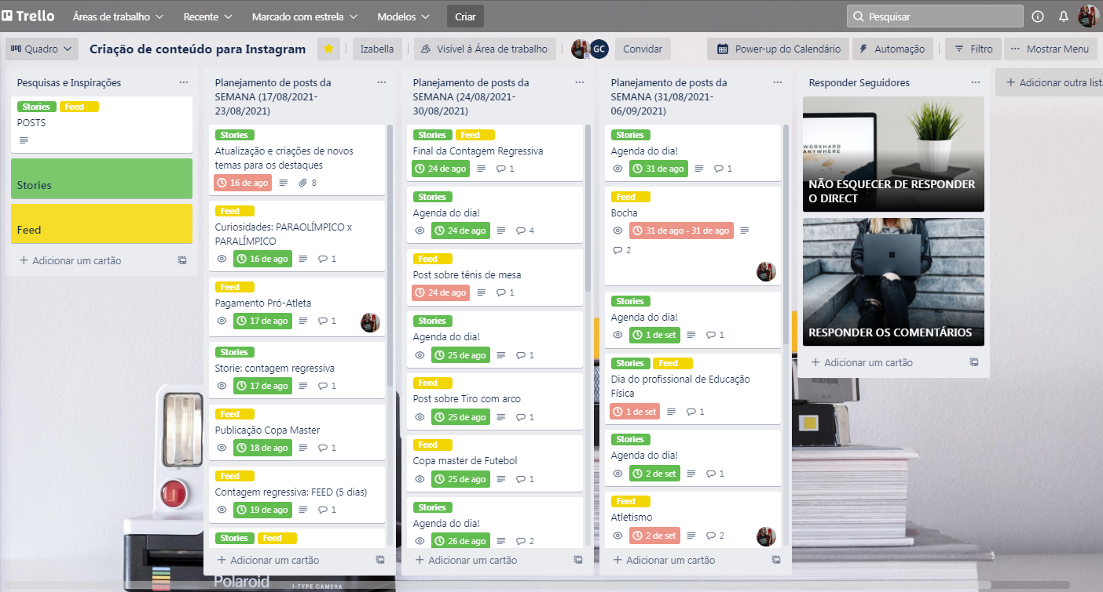
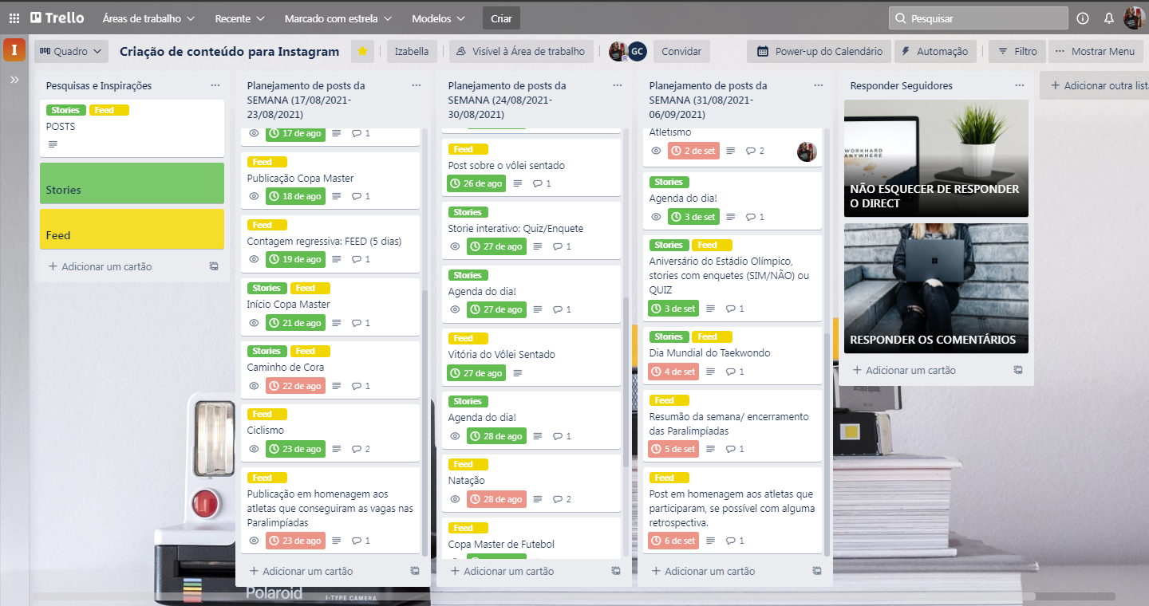
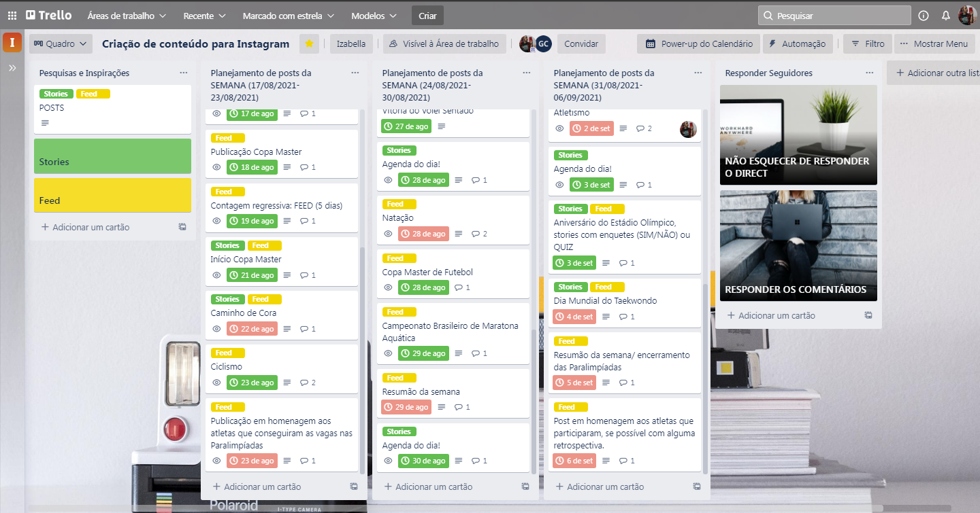
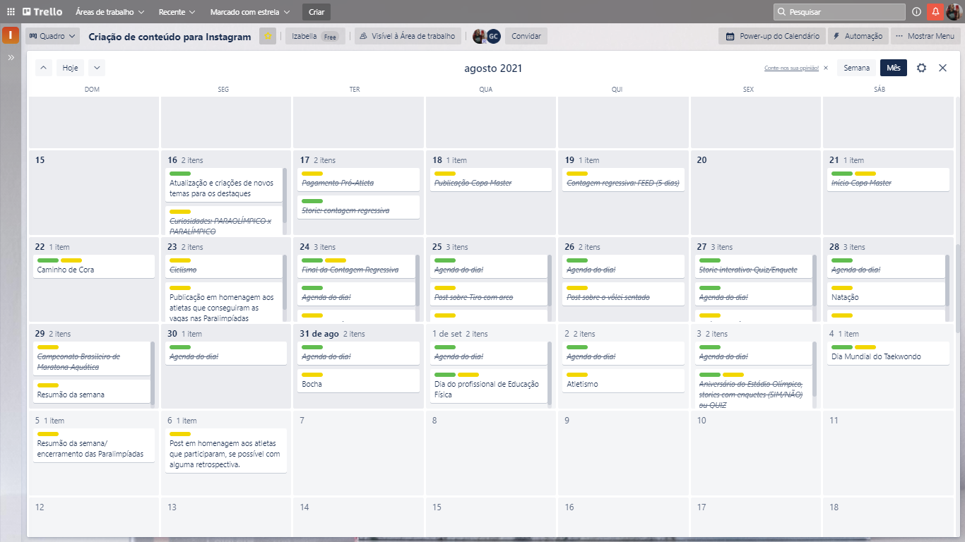
Fonte: autoria própria
No entanto, a primeira proposta de calendário editorial não foi aceita. Em meio ao período de planejamento, a assessoria da SEEL foi surpreendida com a realização de jogos da Copa América em Goiânia, o que reduziu a atenção da pasta em relação às Olimpíadas e às Paralimpíadas. Eventos como a Copa Master de Futebol e campeonatos estaduais e brasileiros de algumas modalidades também ganharam destaque na publicação.
Desta forma, foram elaboradas novas publicações, totalizando 44 postagens (19 stories e 25 feed). Entre essas, 27 eram relacionadas às Paralimpíadas, com a agenda do dia, resumos da semana dos acontecimentos ligados aos goianos, especialmente aos bolsistas; elaboração de um quiz nos stories, posts sobre as modalidades disputadas por algum representante do Estado e homenagem aos atletas pela participação.
Quadro 2 - Tabela de publicações do plano de comunicação
Data | Tema | Feed | Storie | Publicado
16/08 | Atualização de destaques |  | x | Não
16/08 | Paralimpíadas | x |  | Sim
17/08 | Pró-Atleta | x | x | Sim
17/08 | Paralimpíadas |  | x | Sim
18/08 | Copa Master | x |  | Sim
19/08 | Paralimpíadas | x |  | Sim
21/08 | Copa Master | x | x | Sim
22/08 | Caminho de Cora | x | x | Não
23/08 | Paralimpíadas | x |  | Sim
23/08 | Paralimpíadas | x |  | Não
24/08 | Paralimpíadas | x | x | Sim
24/08 | Paralimpíadas |  | x | Sim
24/08 | Paralimpíadas | x |  | Não
25/08 | Paralimpíadas |  | x | Sim
25/08 | Paralimpíadas | x |  | Sim
25/08 | Copa Master | x |  | Sim
26/08 | Paralimpíadas | x |  | Sim
26/08 | Paralimpíadas |  | x | Sim
27/08 | Paralimpíadas |  | x | Sim
27/08 | Paralimpíadas |  | x | Sim
27/08 | Paralimpíadas | x |  | Sim
28/08 | Paralimpíadas |  | x | Sim
28/08 | Paralimpíadas | x |  | Não
28/08 | Copa Master | x |  | Sim
29/09 | Campeonato Brasileiro de Maratona Aquática | x |  | Sim
29/08 | Paralimpíadas | x |  | Não
30/08 | Paralimpíadas |  | x | Sim
31/08 | Paralimpíadas |  | x | Sim
31/08 | Paralimpíadas | x |  | Não
01/09 | Paralimpíadas |  | x | Sim
01/09 | Dia do Profissional de Educação Física | x | x | Não
02/09 | Paralimpíadas |  | x | Sim
02/09 | Paralimpíadas | x |  | Não
03/09 | Paralimpíadas |  | x | Sim
03/09 | Aniversário do Estádio Olímpico | x | x | Sim
04/09 | Dia Mundial do Taekwondo | x | x | Não
05/09 | Paralimpíadas | x |  | Não
06/09 | Paralimpíadas | x |  | Não
Fonte: autoria própria
Os resultados foram medidos diariamente de acordo com quantidade de interações, por meio da análise dos dados disponibilizados pela própria rede social, expressados em curtidas, comentários, compartilhamentos, salvo e alcance. Porém os itens com maior relevância são as curtidas e o alcance, métricas do Instagram que demonstram mais efetividade e sucesso das publicações, além da quantidade de visualizações nos stories, quantidade de participação em stories interativos e as suas respostas, que são equivalentes aos comentários.
A primeira semana de ação (16 a 23 de agosto) foi a melhor em números de interação. Acredita-se que isto deveu-se ao fato de o período ser novidade e despertar o interesse dos seguidores como um todo, além de ter publicações adequadas, postadas no horário e dia certos, como estabelecidos neste plano estratégico.
Tabela 1 - Engajamento semanal

Fonte: autoria própria
Entretanto, a primeira publicação elaborada precisou ser arquivada e deixar de fazer parte do feed, por conta dos direitos de imagem da logomarca dos jogos paralímpicos realizados em Tóquio.

Figura 27 – Print de publicação arquivada
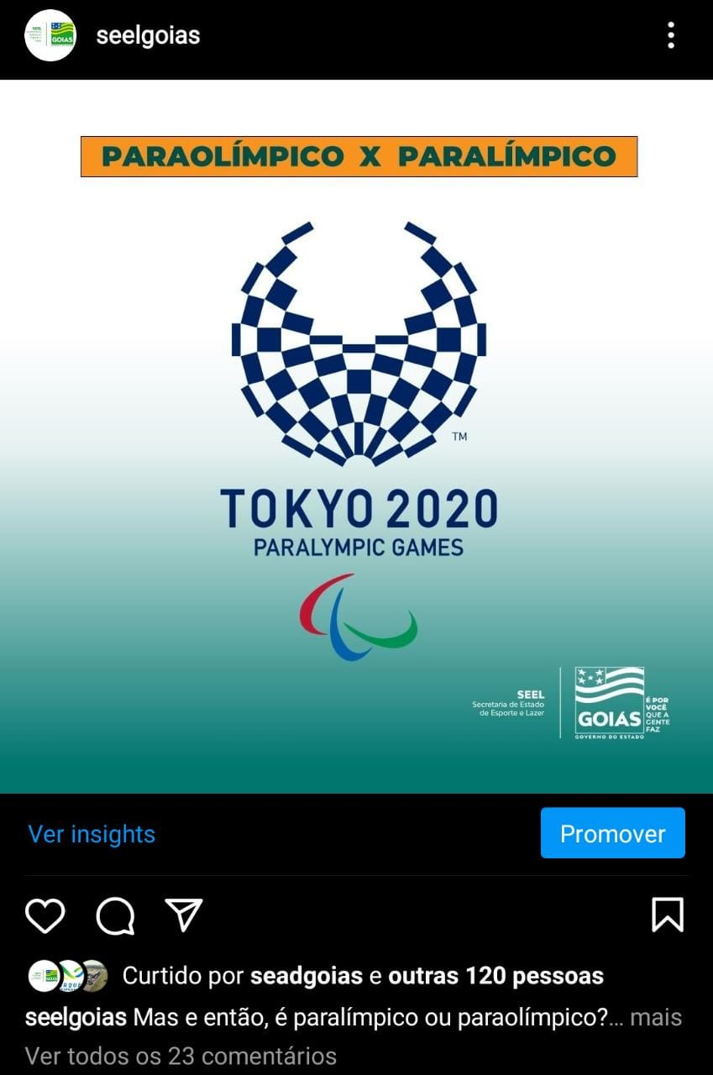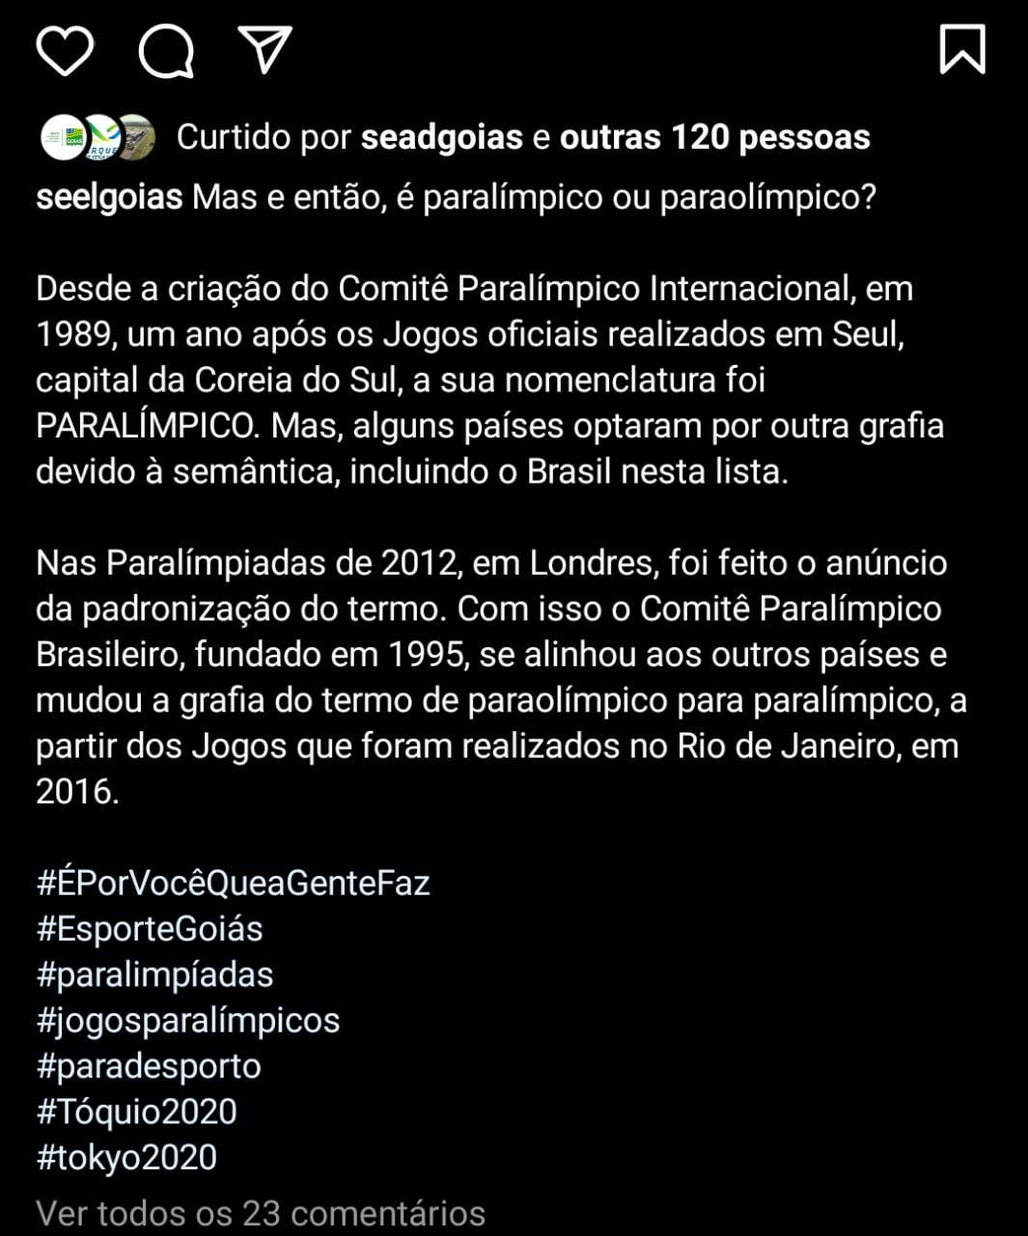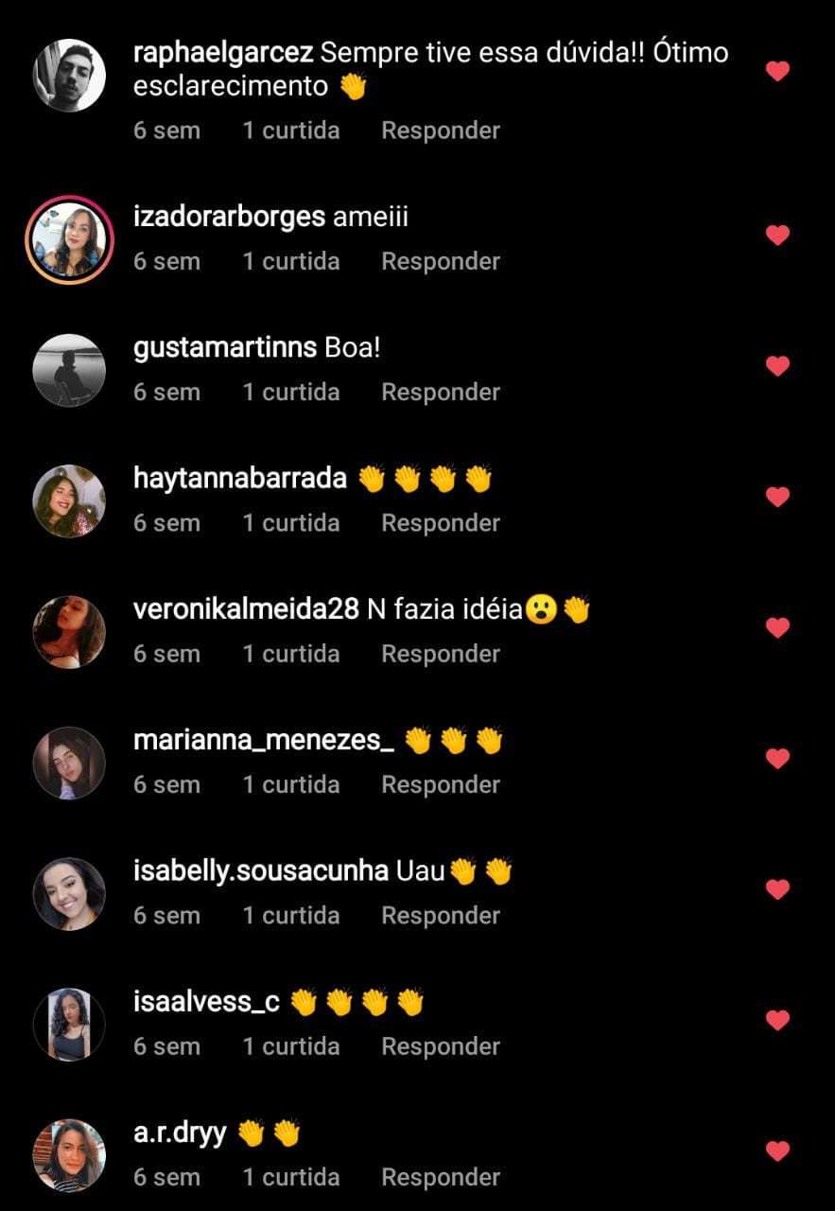
Fonte: (SEEL, [2021c], [n. p.]).
Primeiro conteúdo publicado, a explicação sobre a diferença entre paraolímpico e paralímpico obteve um excelente resultado, em números de curtidas, comentários e alcance, o que foi o indicativo de possível sucesso deste planejamento. Mas, para evitar problemas futuros relacionados ao uso da imagem da logomarca das Paralimpíadas, o chefe da comunicação setorial solicitou o arquivamento da publicação na plataforma.
Desta forma, a publicação sobre a Paralimpíadas que mais se destacou na primeira semana foi a estreia do goiano Carlos Alberto no ciclismo.
Figura 28 – Print publicação com mais engajamento
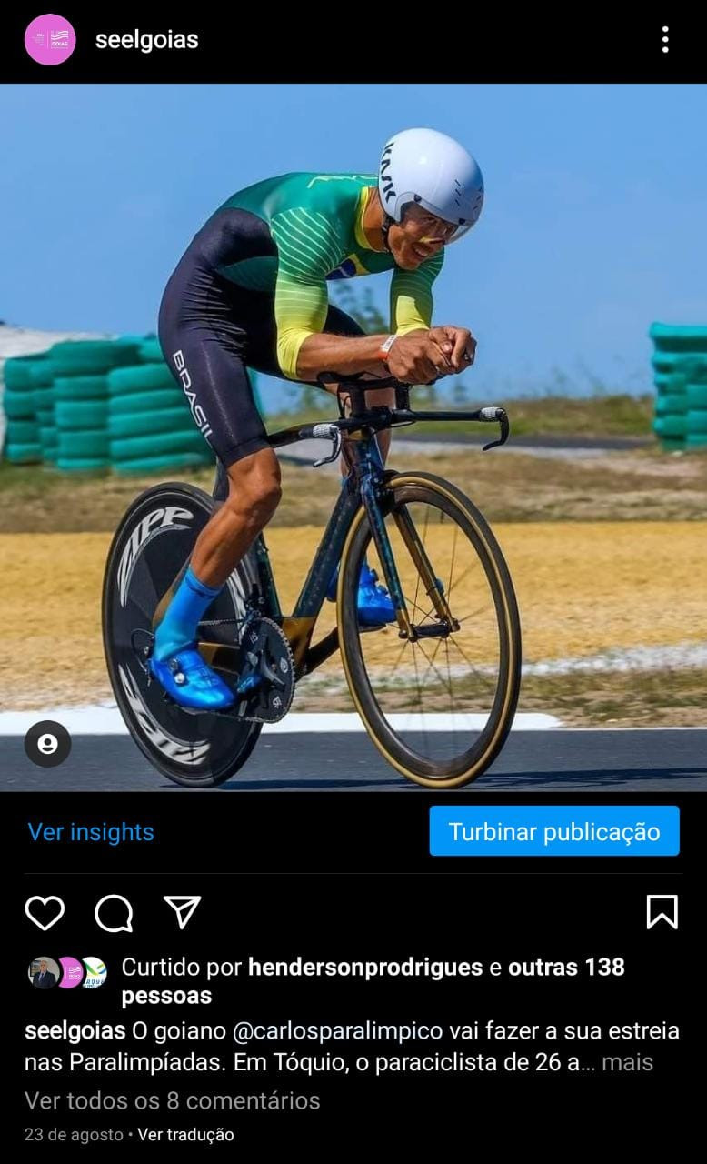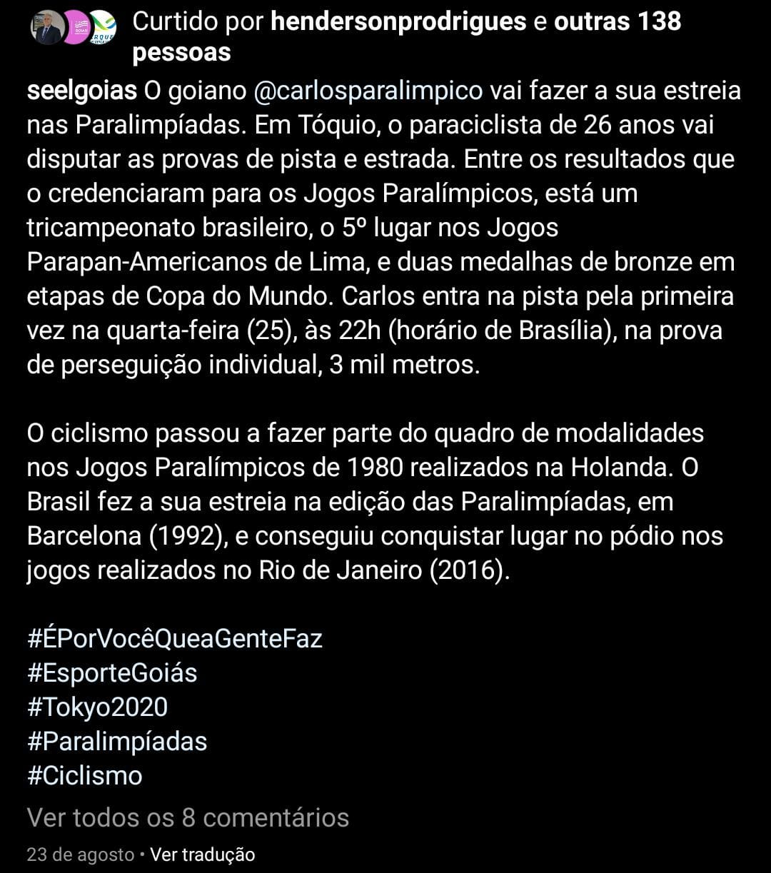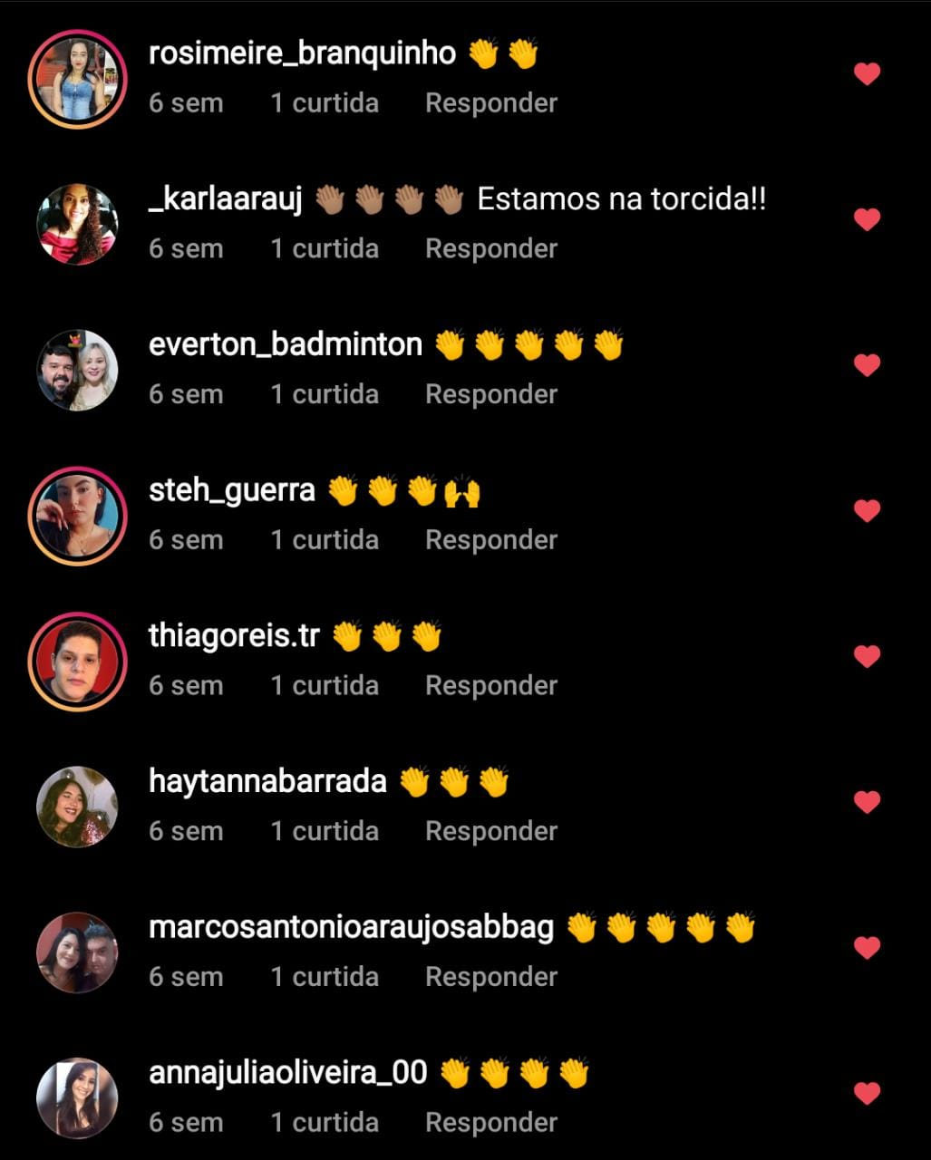
Fonte: (SEEL, [2021c], [n. p.]).
A principal publicação deste período teve como temática o pagamento de mais uma parcela do programa Pró-Atleta, assunto que sempre rende interação no perfil da secretaria, mas é focada em um público específico, beneficiário da bolsa.
Outro destaque relacionado às Olimpíadas foi a publicação sobre as meninas do vôlei sentado, que fazem parte da seleção brasileira e estão na sua terceira participação nos jogos paralímpicos e são bolsistas do programa Pró-Atleta. O conteúdo buscou aproximar os atletas e mostrar que é possível chegar no maior evento do paradesporto do mundo, como também conseguir lugar no pódio.

Figura 29 – Publicação de maior engajamento do período de avaliação
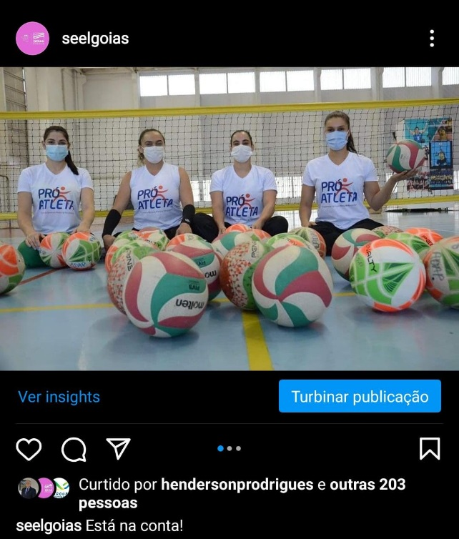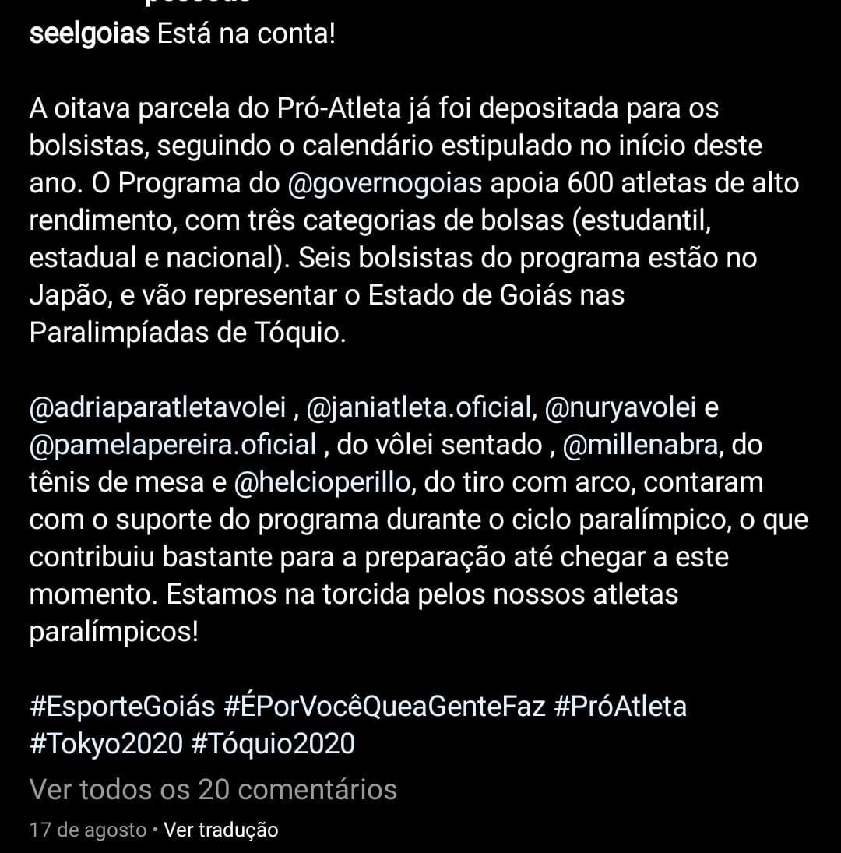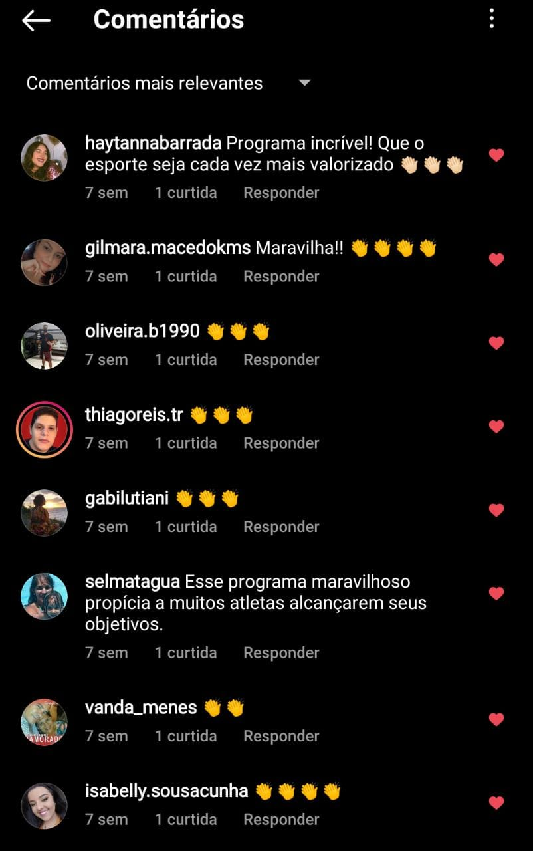
Fonte: (SEEL, [2021c], [n. p.]).
Pouco se conseguiu avançar em relação à linguagem. Foram propostos textos que fugiam à linguagem convencional da assessoria de comunicação, baseada na linguagem jornalística e com a diminuição da repetição de termos como governo, estado e Ronaldo Caiado. O foco era os atletas. Entretanto, essas legendas não foram aprovadas e tiveram que ser refeitas, seguindo o padrão da secretaria.

Figura 30 – Cartão do Trello de uma das publicações propostas
Fonte: Quadro do Trello do planejamento estratégico da SEEL

Apesar de o planejamento aprovado não ter sido cumprido de forma integral, os resultados foram satisfatórios e o tema principal se manteve em destaque. O alcance atingiu uma excelente colocação, com a marca de mais de 1000 contas alcançadas em todas as publicações deste período, feito inédito no perfil da secretaria. Anteriormente a média de alcance semanal das publicações ficava em torno de 647 a 887 contas alcançadas.

Figura 31 – Dados do engajamento na primeira semana de execução do plano
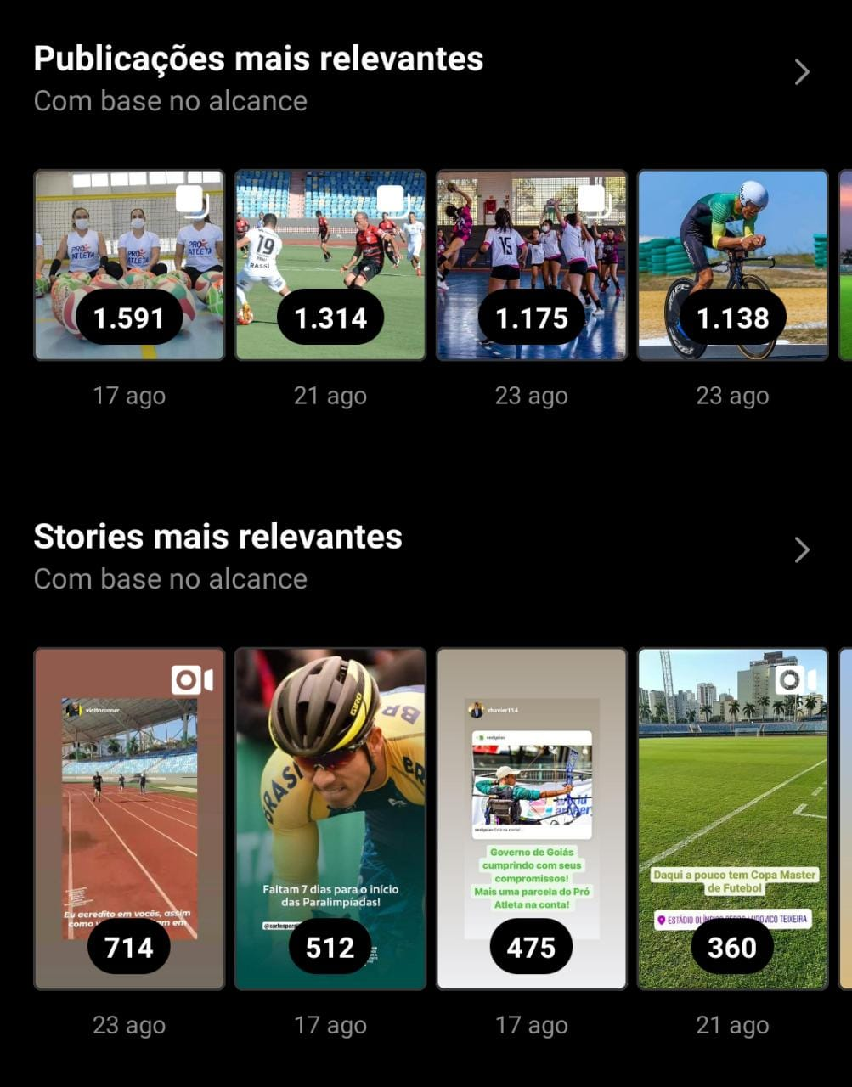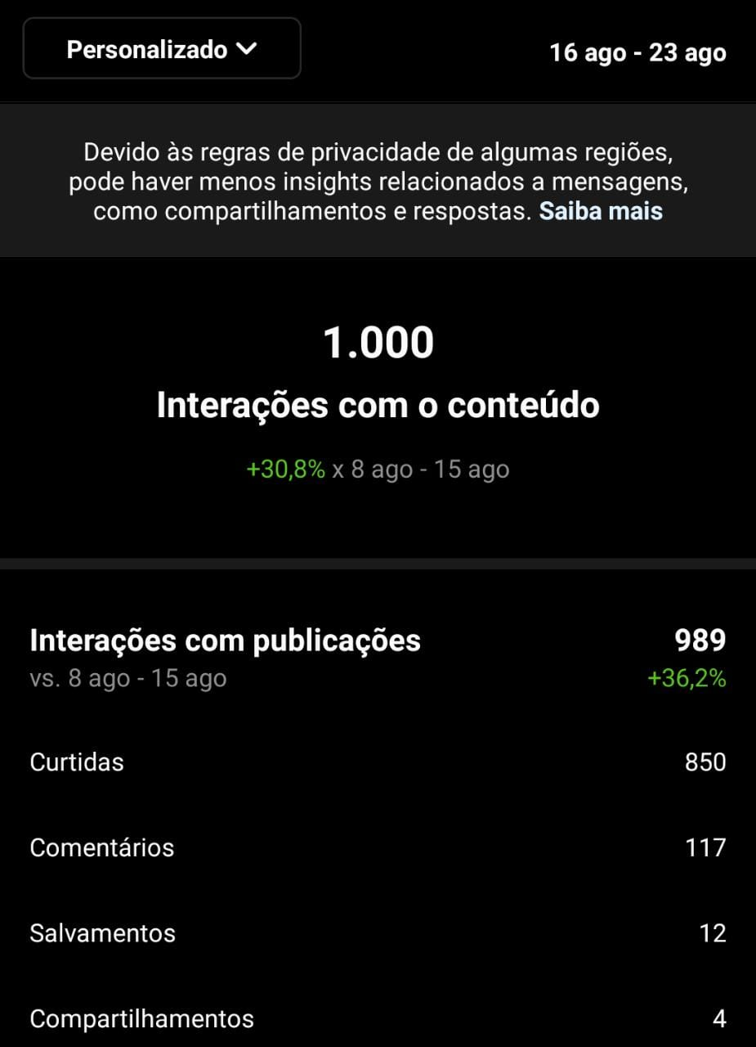
Fonte: (SEEL, [2021c], [n. p.]).
Na semana seguinte (24 a 30 de agosto), o resultado foi aquém do esperado, por conta da ausência de algumas publicações e trocas repentinas de conteúdo que não foram sinalizadas no quadro do planejamento de ações, o que comprometeu melhor alcance do período. Os stories interativos foram uma aposta certeira, pois cumpriram com o objetivo de engajamento, através da participação do público no quiz sobre as Paralimpíadas e as publicações do feed tiveram um aumento na interação, em geral.

Figura 32 – Dados do engajamento da segunda semana do plano
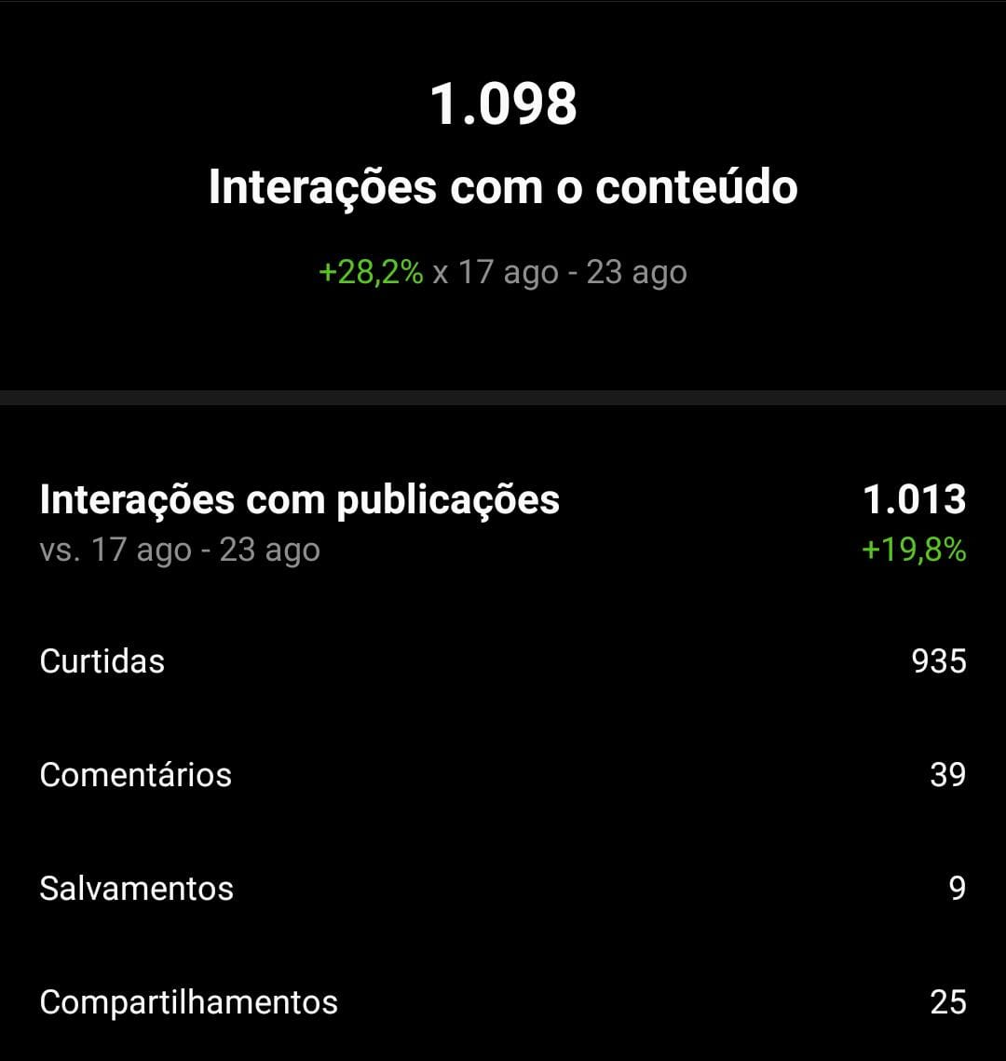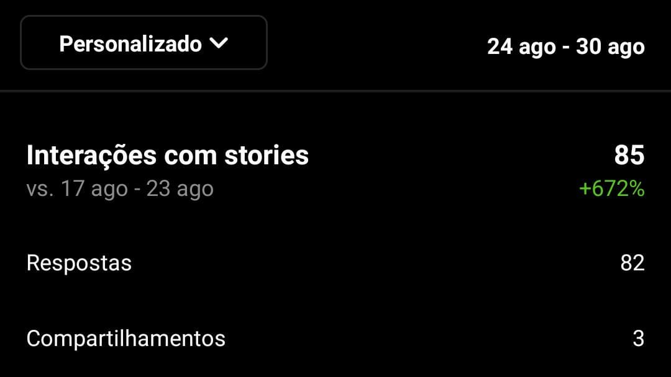
Fonte: (SEEL, [2021c], [n. p.]).
Os stories sobre a agenda da semana conquistaram os melhores resultados, ultrapassando 500 visualizações em cada um, o que demonstra que o algoritmo do Instagram preza pela frequência de publicações. Entre as postagens de feed, o tema central deste trabalho se manteve entre as publicações de maior relevância.
Dessa forma, destacamos algumas publicações de maior relevância durante o planejamento, vejamos:

Figura 33 – Publicações relevantes da segunda semana do planejamento
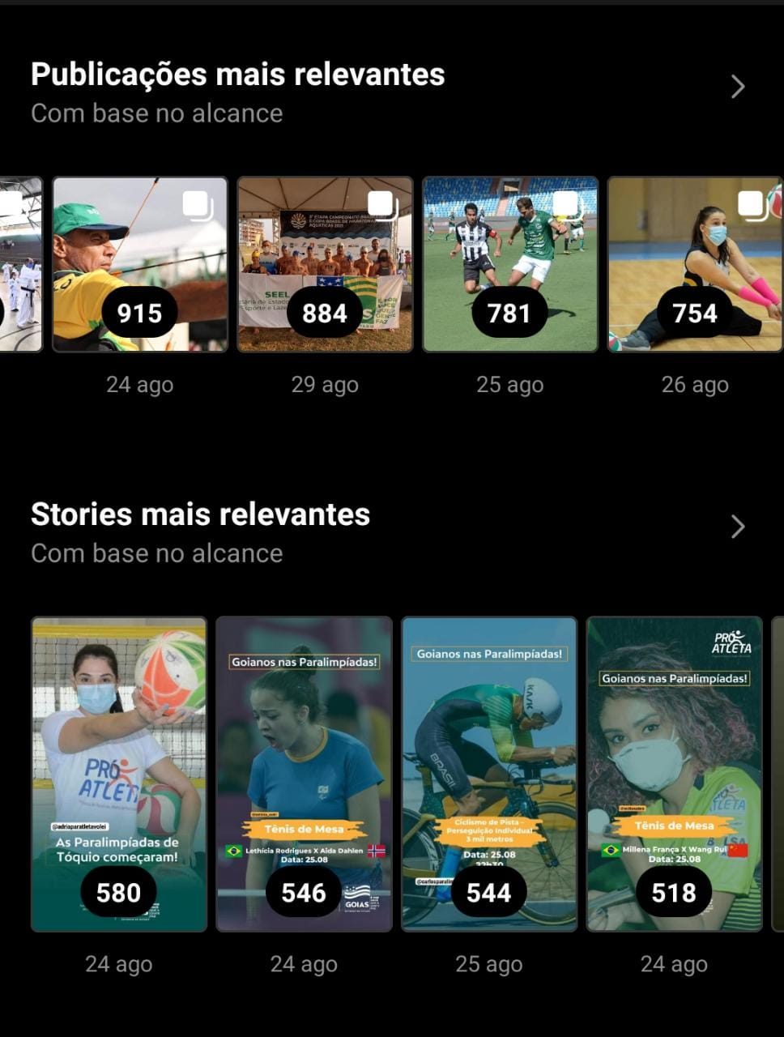
Fonte: (SEEL, [2021c], [n. p.])
Na última semana (31 de agosto a 06 de setembro), a interação apresentou queda em comparação com a semana anterior, acredita-se que isso se deu pela mistura de assuntos, tanto no feed, quanto nos stories, e o tema das Paralímpiadas ficou em segundo plano. Porém, a vitória das goianas integrantes da seleção feminina de vôlei sentado conseguiu segurar o alcance da temática em duas publicações.
Outras competições também foram evidenciadas no perfil, mas conseguiram manter um bom padrão de alcance e, por conta de algumas publicações, não repetiram o feito de manter todas as postagens acima de 1000 de alcance. A média geral deste período ficou em 816 contas alcançadas.

Figura 34 – Dados da terceira semana do planejamento
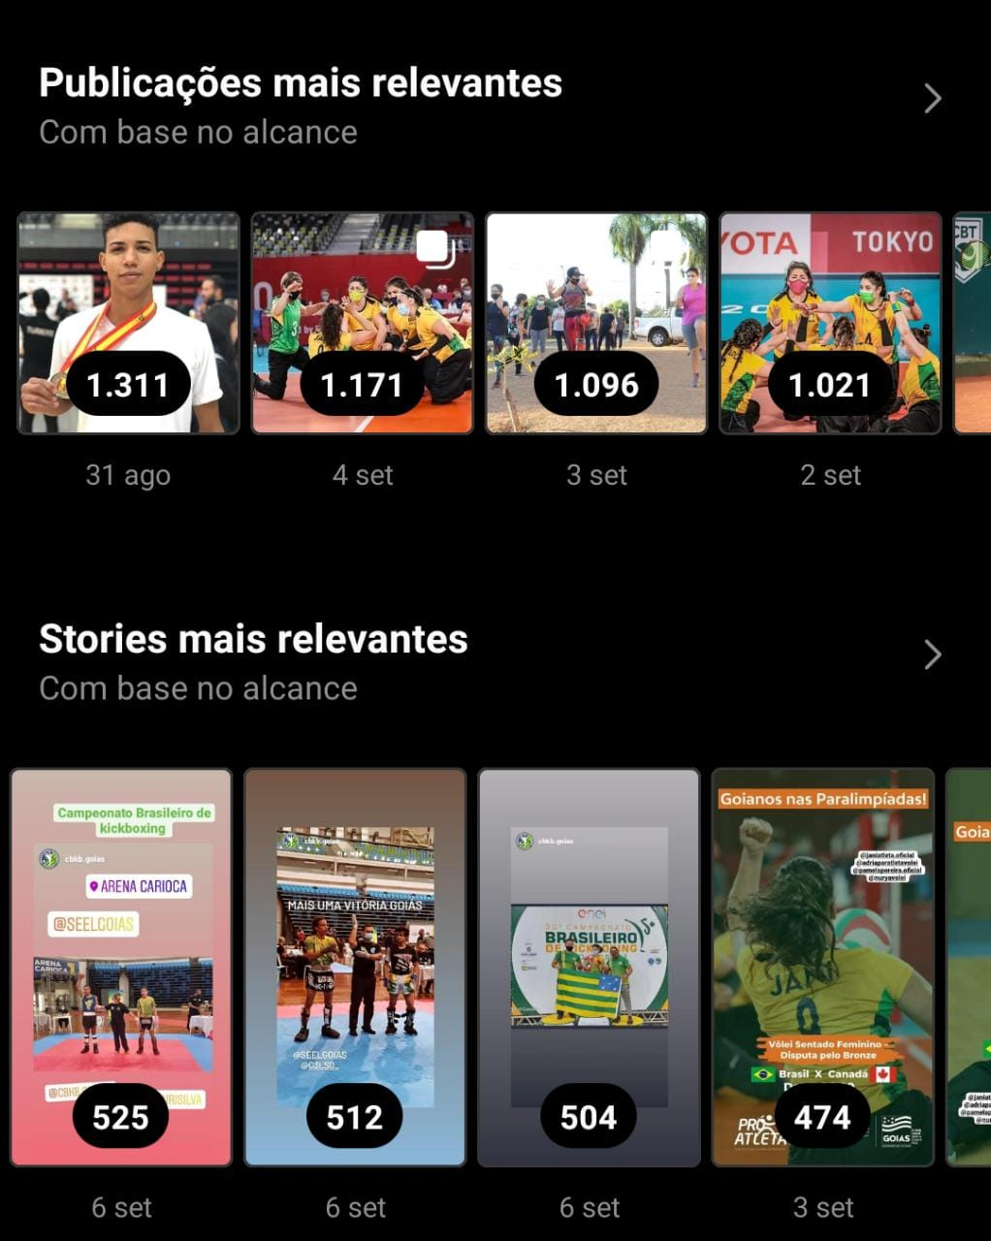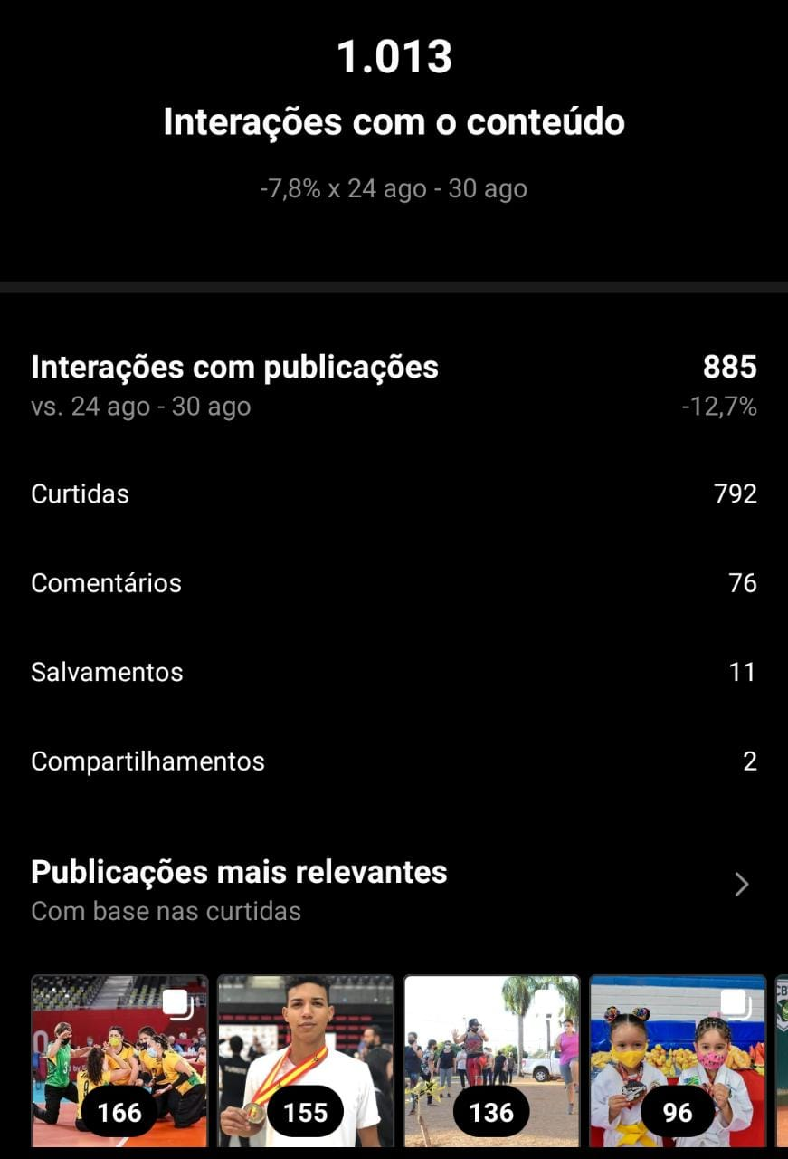
Fonte: (SEEL, [2021c], [n. p.])
A diminuição na interação pode ser vista na última publicação postada dentro do plano de ação, que teve um bom número de curtidas, mas não teve o mesmo desempenho em relação aos comentários, salvamentos e compartilhamentos anteriores. Por fim, é importante destacar a última publicação do planejamento:
Figura 35 – Print última publicação
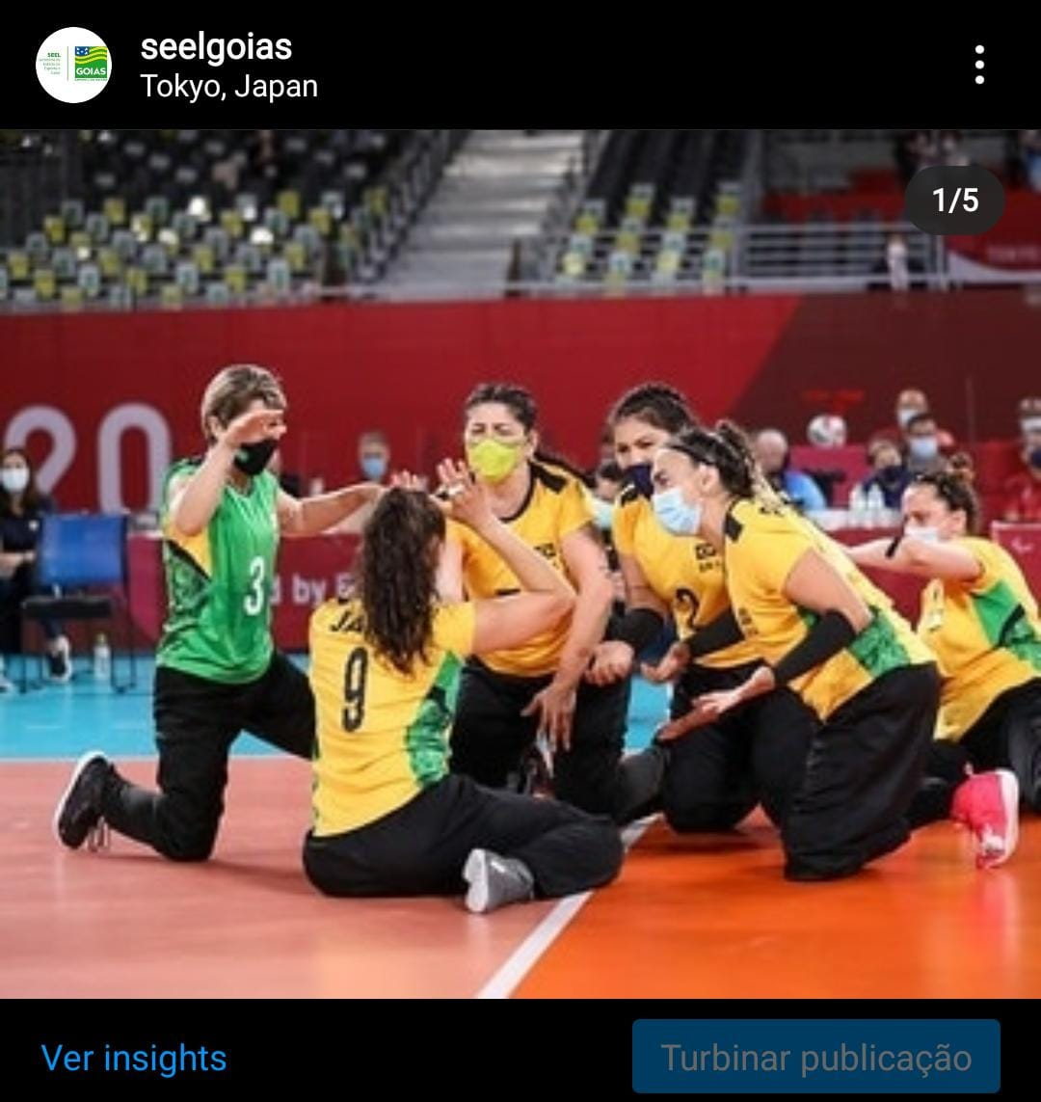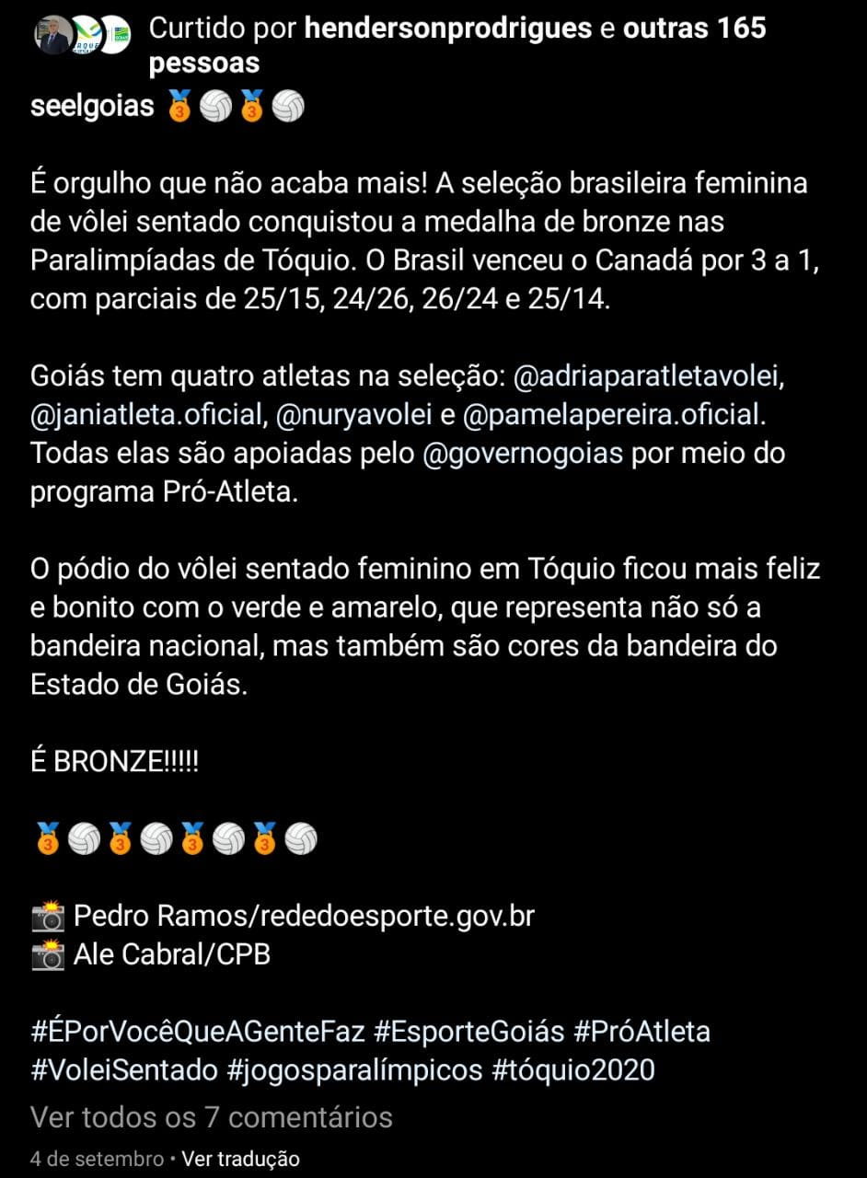
Fonte: (SEEL, [2021c], [n. p.])
Desta forma, das 38 ações elaboradas no plano, 12 publicações foram descartadas, sendo nove delas a respeitos dos Jogos Paralímpicos. Outras 26 publicações chegaram ao perfil, destas, sete estão no feed sobre as Paralimpíadas e 13 foram para os stories, em formato de agenda do dia, que eram específicas para cada atleta, as outras seis publicações referente a outros eventos relacionados a secretaria no período de realização deste trabalho. A estratégia foi uma forma de chamar mais atenção para cada atleta e seu nicho específico, pois através da repostagem dos próprios atletas foi conquistado um alcance maior de visualizações nos stories. Consequentemente houve aumento de seguidores no perfil da secretaria.
Figura 36 – Prints dos stories “agenda do dia”
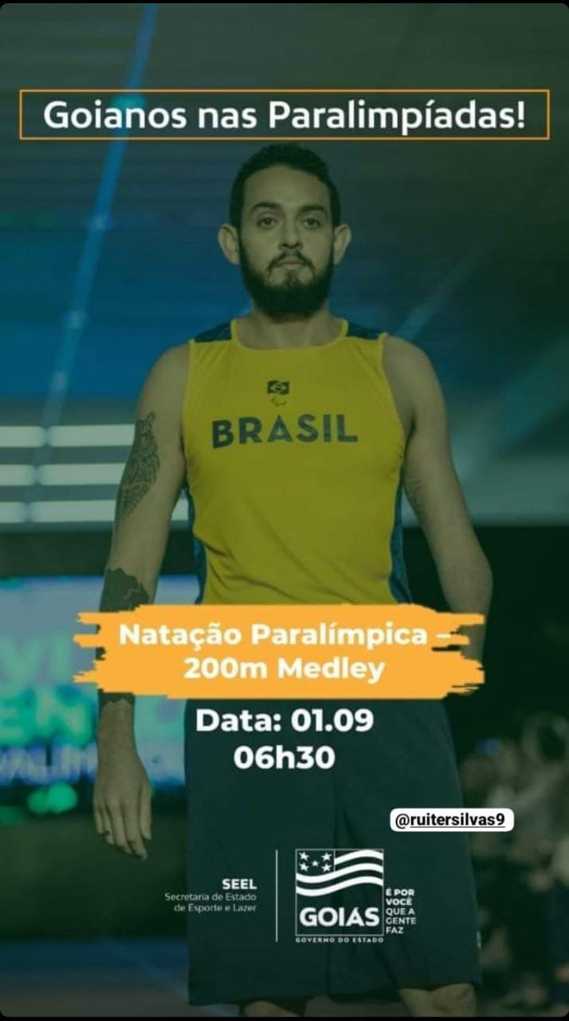
Fonte: (SEEL, [2021c], [n. p.])
A adesão parcial da comunicação setorial ao plano de comunicação, durante o seu período de execução, se deu pela falta de confiança nos resultados que ele traria e na visão da secretaria de que seria preciso priorizar outros assuntos, por questões políticas internas, além da falta de resultados positivos dos atletas goianos nos jogos paralímpicos. Com isso, houve a exploração total da imagem e resultados das atletas do vôlei sentado e o objetivo de humanizar o perfil não foi cumprido.
A linguagem também não foi alterada, manteve o padrão da secretaria, com o texto corrido, em formato lead e sublead voltado para um público heterogêneo, que não desperta tanto interesse no público das plataformas digitais. O que é exemplificado na seguinte publicação sobre a Copa Master de Futebol, campeonato realizado paralelamente às Paralimpíadas.
Figura 37 – Publicação no Instagram da SEEL
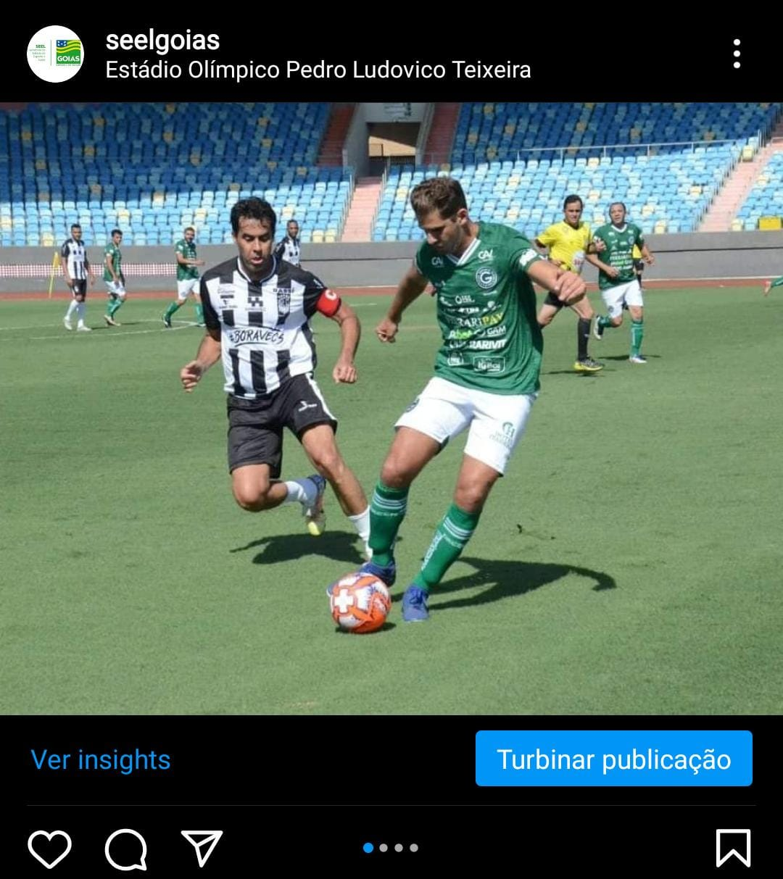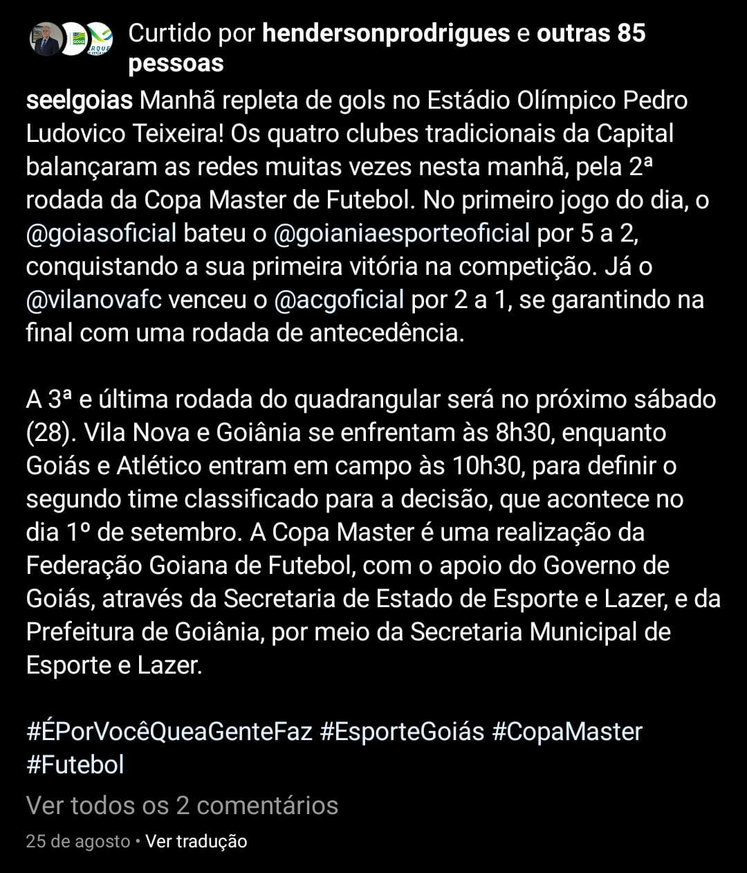
Fonte: (SEEL, [2021c], [n. p.])
Em termos gerais, o planejamento alcançou parte dos objetivos traçados. Durante seu período de execução, foi possível inserir outras temáticas no Instagram da secretaria, com menor foco nas ações governamentais, e principalmente, a cultura do planejamento da comunicação digital, anteriormente inexistente na assessoria da secretaria.

Figura 38 – Resultados gerais do período de execução
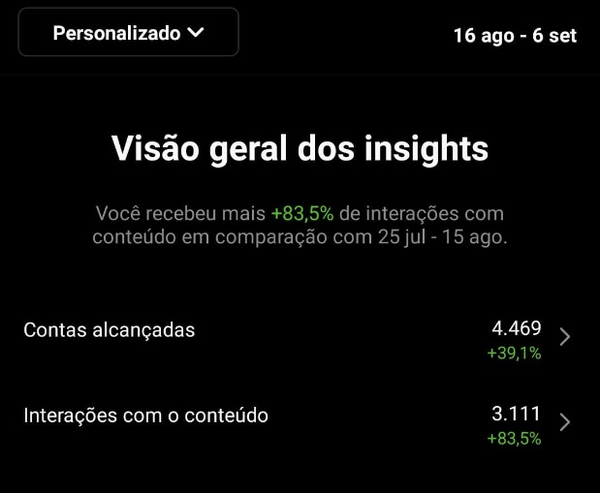
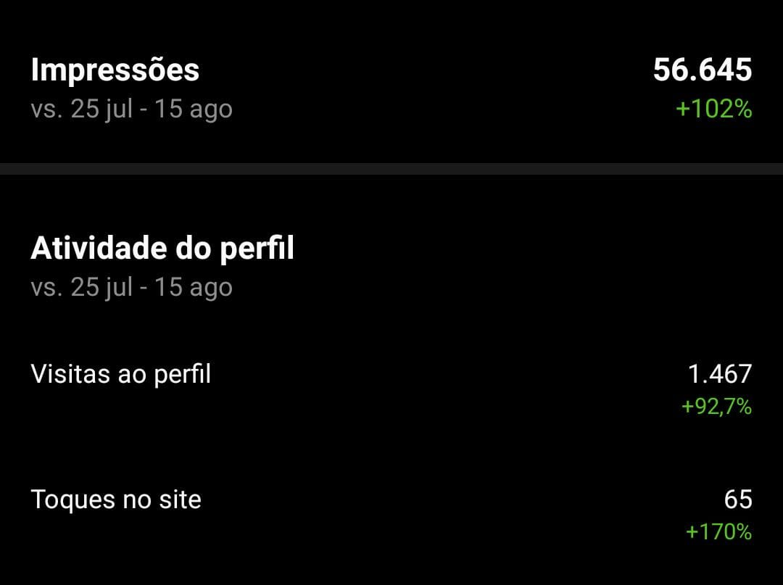
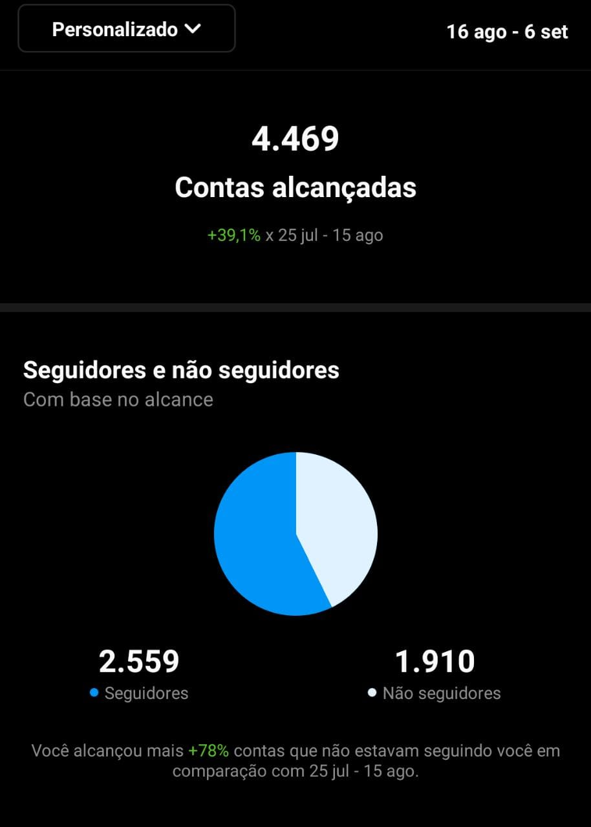
Fonte: (SEEL, [2021c], [n. p.])

O plano estratégico também trouxe outros benefícios para a SEEL, principalmente na comunicação interna e no trabalho da comunicação setorial como um todo, já que os resultados foram visivelmente satisfatórios, tanto no âmbito digital, quanto o trabalho no ambiente físico, e permitiram uma melhor comunicação entre seus funcionários e estagiários. Após o período de execução deste trabalho, o chefe do departamento responsável optou por manter um quadro no Trello, com atualizações semanais, através de reuniões de pauta realizadas às segundas-feiras.
O objetivo deste novo plano é organizar a equipe, o que dinamiza o trabalho de todos, através de um quadro contendo elementos da rotina pertinente a toda a área da comunicação, desde a confecção de clippings a postagens especiais no site institucional. Contudo, o foco se mantém nas redes sociais da SEEL.
Figura 39 – Quadro do Trello da SEEL
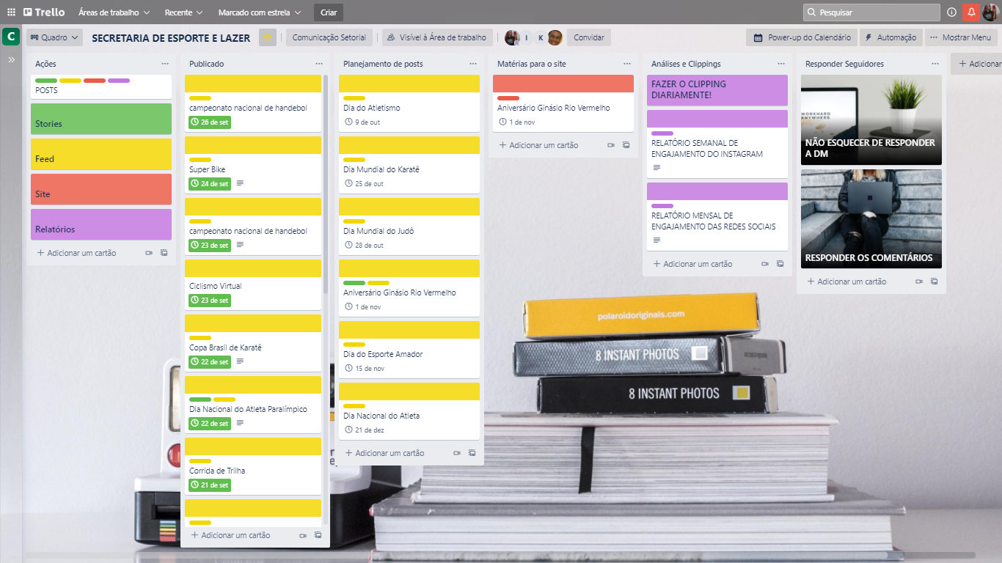
Fonte: Trello da SEEL

Figura 40 – Continuação do quadro do Trello da SEEL
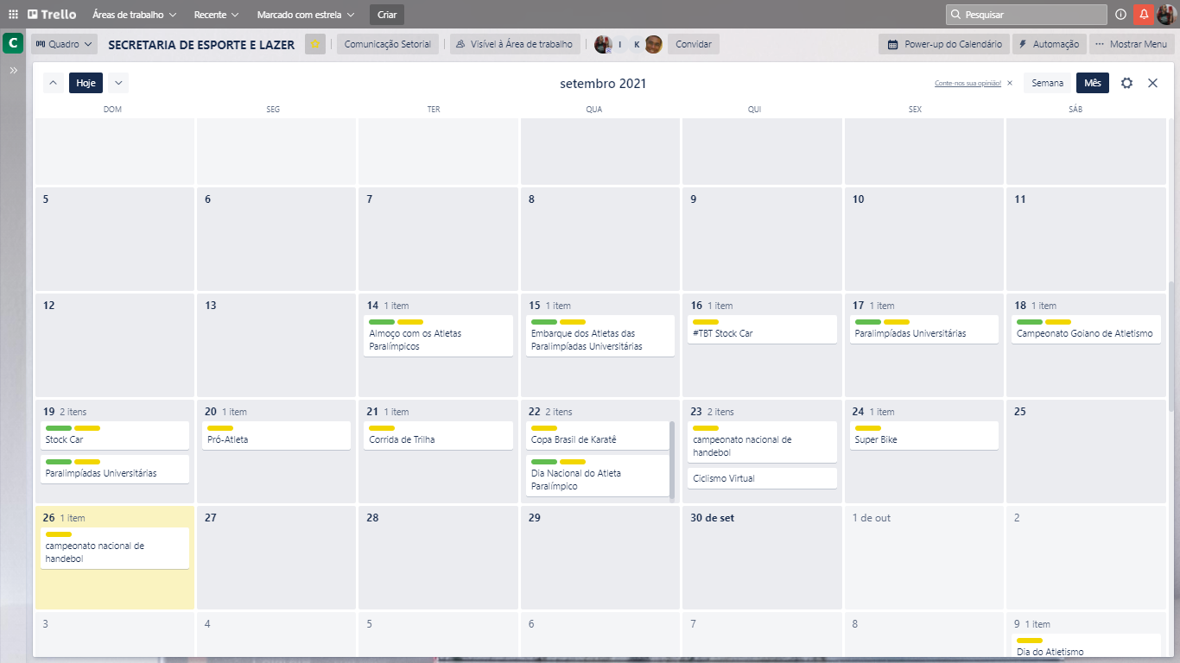
Fonte: Trello da SEEL

A partir da utilização deste quadro, o engajamento obteve bons resultados e crescente aumento das métricas de interação, o que demonstra a efetivação do planejamento, em toda a comunicação.
No período de análise deste segundo quadro (14 a 25 de setembro) foram feitas 13 publicações e 44 stories, sobre diversos assuntos sobre o meio esportivo regional e até mesmo nacional, como é o caso do campeonato de motovelocidade, Superbike Brasil.
Outra mudança no perfil da secretaria foi a recente utilização de vídeos no feed e produção de reels, que elevam a relevância do perfil e consequentemente o seu engajamento.

Figura 41 – Dados referentes ao período estabelecido
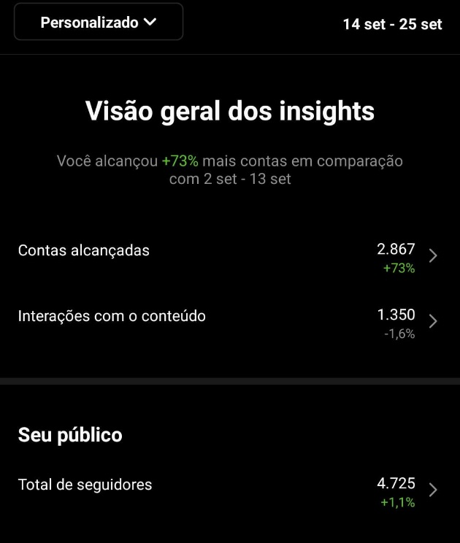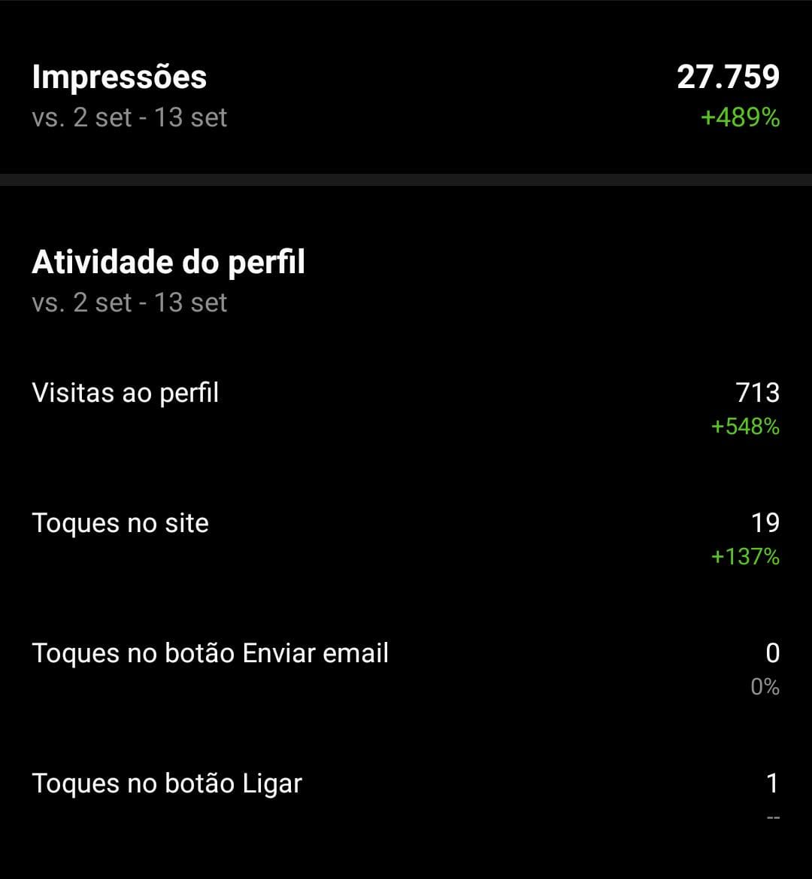
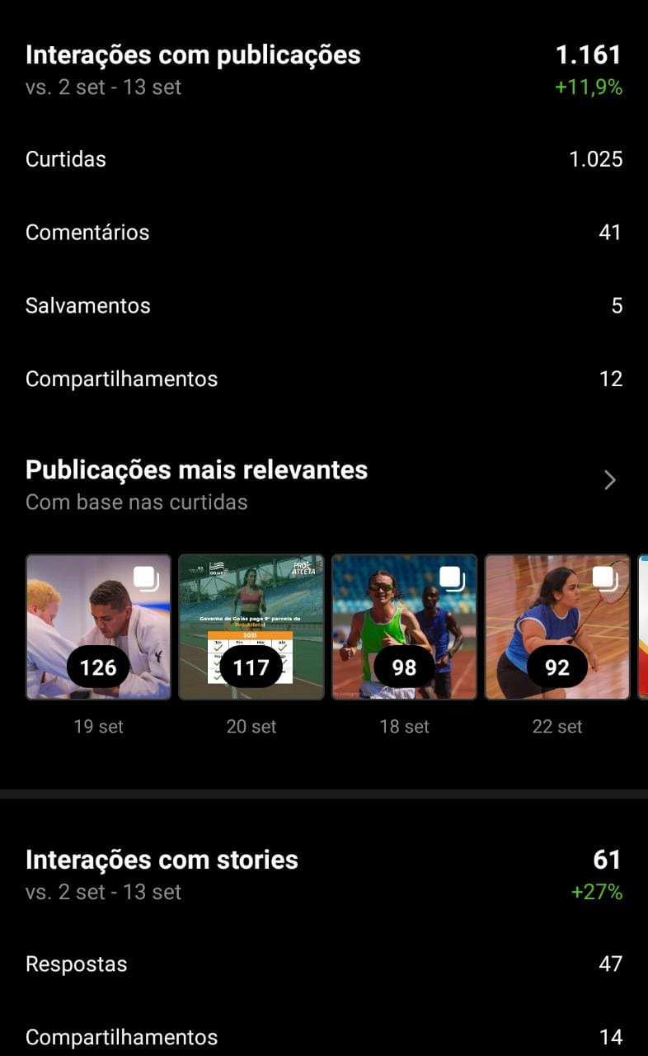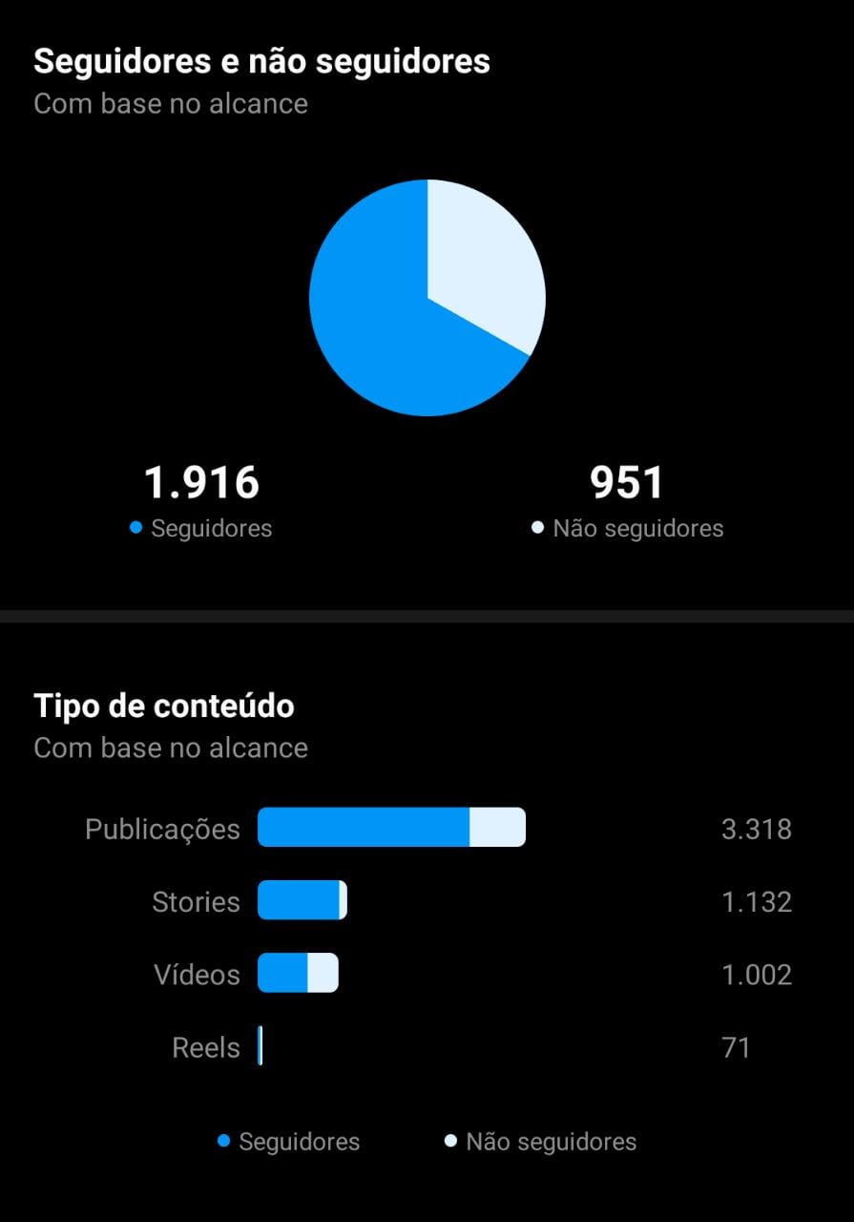
Fonte: (SEEL, [2021c], [n. p.])
Por fim, é importante ressaltar que o planejamento é o melhor caminho para atingir os objetivos definidos, porém, deve ser avaliado e adaptado constantemente, a partir dos resultados diários e semanais. Como ensina Kunsch (2003), o planejamento deve ser flexível, adaptar-se à realidade externa e interna, e ter constância. Embora o período de execução do planejamento para as Paralimpíadas tenha sido breve, a experiência demonstrou que a prática foi adotada pela SEEL e continuará rendendo resultados.

3 RELATO DE EXPERIÊNCIA

A escolha do tema deste trabalho partiu do meu pensamento de otimização do tempo, pois já estagiava na secretaria, além da percepção da necessidade de um planejamento estratégico para o Instagram da SEEL a fim de melhorar o aproveitamento dos conteúdos produzidos para as redes sociais. Além disso, eu me interessava pela área e tinha afinidade com a comunicação digital, que tem crescente espaço na comunicação atual.
Ao longo do desenvolvimento do trabalho, alguns eventos relacionados ao esporte estadual e até mesmo internacional interferiram no planejamento inicial, como foi o caso da realização repentina da Copa América no Brasil, com alguns dos jogos em Goiânia, além da Copa Master de Futebol, realizada no mesmo período das Paralimpíadas, e outros campeonatos estaduais, como o Campeonato Brasileiro de Maratonas Aquáticas. Por isso tive que fazer adaptações nos prazos e datas de entrega e do planejamento do calendário editorial.
Outras adversidades internas também contribuíram para a readaptação da proposta inicial, principalmente em relação à produção de vídeos com a participação dos atletas bolsistas que conquistaram vagas nas Paralimpíadas, que não foi possível em virtude de conflitos envolvendo as atletas e o seu local de treinamento.
Por se tratar de um órgão público e ser uma ramificação de um governo geral, todas as ações tiveram que passar por aprovações antes de serem publicadas e este processo foi demorado, o que prejudicou a instantaneidade. A existência de alguns conflitos internos interferiu na realização de determinadas atividades e na aprovação da equipe sobre algumas publicações programadas.
A equipe de comunicação contou com novas aquisições durante a realização deste trabalho, como a contratação de dois estagiários, sendo eles um de design, que colaborou para as atividades diárias e confecção de material para o calendário editorial, com o foco nas artes feitas para os stories.
Durante a fase de execução do projeto, eu contraí COVID-19 e por isso não pude estar presencialmente na SEEL por 15 dias, o que prejudicou o contato direto com o chefe da comunicação setorial nesta fase fundamental e dificultou a adesão às publicações elaboradas. Muitas delas sequer foram publicadas e sem que houvesse diálogo sobre o assunto. O contato com os atletas também foi prejudicado, porém o fator principal foi o fuso horário do Japão ser 12 horas diferente do Brasil.
Positivamente o presente trabalho estimulou a adoção de novas estratégias no setor da comunicação, com a elaboração de um novo plano para as redes sociais, site institucional e rotina pertinentes à área englobando todos os servidores da comunicação setorial. O objetivo é manter o fluxo de trabalho dinâmico e organizado, otimizando o tempo de trabalho de todos.

4 CONSIDERAÇÕES FINAIS

O objetivo deste trabalho foi desenvolver um Plano de comunicação para o Instagram da Secretaria Estadual de Esporte e Lazer (SEEL) com o intuito de ampliar o diálogo com os seguidores e dar visibilidade às ações e projetos da SEEL, através do destaque de temas relacionados às Paralimpíadas de Tóquio, criando uma cultura de planejamento das ações da secretaria.
Com vistas a alcançar o objetivo, foram seguidas as etapas do planejamento de comunicação: pesquisa, diagnóstico, planejamento de estratégias e monitoramento de resultados. Após a análise do site, das mídias sociais da secretaria e da realização de entrevista com o chefe de comunicação da SEEL, o diagnóstico apontou a falta de planejamento do Instagram do órgão, sem uma frequência nas publicações, definição de persona e com uma linguagem distante dos seguidores.
Dentre as 38 ações elaboradas no plano, 12 publicações foram descartadas, sendo nove delas a respeitos dos Jogos Paralímpicos. Outras 26 publicações chegaram ao perfil, destas, sete estão no feed sobre as Paralimpíadas e 13 foram para os stories, em formato de agenda do dia, que eram específicas para cada atleta, as outras seis publicações são sobre os outros eventos relacionados a secretaria no período de realização deste projeto.
A partir da mensuração, observou-se que as métricas de engajamento expressadas em números não alcançaram o resultado esperado, pois a quantidade de curtidas e contas alcançadas ficaram estagnadas após ligeiro crescimento. A análise dos comentários, por sua vez, apresentou resultado satisfatório, pois os comentários foram positivos, incluindo os emojis de felicitações, como as “palminhas”.
Apesar de o planejamento aprovado não ter sido cumprido de forma integral, os resultados foram satisfatórios e o tema principal se manteve em destaque. O planejamento criou uma nova cultura de organização do fluxo de trabalho da comunicação setorial, capaz de estimular a participação e a cooperação.
Enquanto estudante de jornalismo e futura profissional, o presente Trabalho de Conclusão de Curso foi desafiador. Tive que pesquisar, diagnosticar, pensar em estratégias de ação e, muitas vezes, depois de todo esse processo, algumas ações não foram concretizadas.
Apesar da frustação, pude vivenciar a realidade de uma assessoria de comunicação no setor público e, no final, sentir que comecei a conquistar a confiança da equipe. Tudo isso só foi possível devido às experiências pessoais e aos conhecimentos adquiridos dentro da academia, nas diversas disciplinas estudadas ao longo do curso.

REFERÊNCIAS
BRANDÃO, Elisabeth. Conceito de comunicação pública. In: DUARTE, Jorge (Org.). Comunicação pública: estado, mercado, sociedade e interesse público. São Paulo. Atlas, 2007. p. 1-21.
BRANDÃO, Elisabeth. Reputação Corporativa: entre o digital e a ética. In: DUARTE, Jorge (Org.). Assessoria de Imprensa e relacionamento com a mídia. 5 ed. São Paulo. Atlas, 2018. p. 167-183.
BUENO, Wilson da Costa. Relacionamento com a mídia: uma nova leitura a partir da teoria da complexidade. Revista Interamericana de Comunicação Midiática. v.13. n. 25. p. 185-201. Santa Maria, 2013 Disponível em: https://periodicos.ufsm.br/animus/article/view/9734. Acesso em: 3 jun. 2021.
CANAVILHAS, João. Webjornalismo: 7 características que marcam a diferença. Covilhã-PT. Labcom, 2014.
CAPELLA Rodrigo; FARIA, Armando Medeiros de; DUARTE, Jorge. Gestão das mídias sociais em assessoria de imprensa. In: DUARTE, Jorge (org.). Assessoria de Imprensa e relacionamento com a mídia. São Paulo. Atlas, 2018. p. 369-389.
CHAPARRO, Manuel Carlos. Cem anos de assessoria de imprensa. In: DUARTE, Jorge (Org.). Assessoria de Imprensa e Relacionamento com a mídia: teoria e técnica. São Paulo. Atlas, 2011.p. 3-21.
COMITÊ OLÍMPICO DO BRASIL. Medalhas olímpicas. [2021a]. Disponível em: https://www.cob.org.br/pt/cob/time-brasil/brasil-nos-jogos/medalhas-olimpicas. Acesso em: 4 maio 2021.
COMITÊ PARALÍMPICO BRASILEIRO. Jogos Paralímpicos em números: quantas medalhas o Brasil já conquistou na história. 2020. Disponível em: https://cpb.org.br/noticia/detalhe/3028/jogos-paralimpicos-em-numeros-quantas-medalhas-o-brasil-ja-conquistou-na-historia#:~:text=Os%20Estados%20Unidos%20lideram%20ambos,alcan%C3%A7ados%20na%20hist%C3%B3ria%20dos%20Jogos. Acesso em: 4 maio 2021.
COMITÊ PARALÍMPICO BRASILEIRO. Jogos Paralímpicos. [2021b]. Disponível em: https://www.cpb.org.br/competicoes/jogosparalimpicos. Acesso em: 4 maio 2021.
CONHEÇA, 11 curiosidades sobre as Paralimpíadas. BBC Brasil. 2016. Disponível em: https://www.bbc.com/portuguese/brasil-37292636. Acesso em: 4 maio 2021.
DE LIMA, M. A; MARTINS, C. J; CAPRARO, A. M. Olimpíadas modernas: a história de uma tradição inventada. Pensar a Prática. n. 1. v. 12. Goiás, 2009. Disponível em: https://www.revistas.ufg.br/fef/article/view/5874. Acesso em: 3 maio 2021.
DUARTE, Jorge. Assessoria de Imprensa no Brasil. In: DUARTE, Jorge (Org.) Assessoria de Imprensa e relacionamento com a mídia: teoria e técnica. São Paulo. Atlas, 2011. p. 51-79.
FERREIRA Renato; MARIANI Ruth. O esporte paralímpico: origem e relevância. In: PORTELLA, Ruth Mariani et al. Caderno de Investigação da Diversidade e Inclusão. Rio de Janeiro. Perse, 2017. p. 61-73.
FERREIRA, José Maurício Bacellar. Mídias digitais, viralização e reputação corporativa: a percepção de executivos de agências de mídias digitais. 2015. Dissertação (Mestrado em Administração) – Escola Brasileira de Administração Pública e de Empresas. Fundação Getúlio Vargas. Rio de Janeiro, 2015.
FERREIRA, Luís Gustavo de Araújo. Depoimento [2021]. Entrevistador. Izabella Sousa Menês. Goiânia: Pontíficia Universidade Católica de Goiás. Entrevista concedida para a pesquisa sobre a SEEL/GO.
GABRIEL, Martha; KISO Gabriel. Marketing na era Digital: conceitos, plataformas e estratégias. 2 ed. São Paulo. Atlas, 2020.
HEY, update my voice. Unesco. 2021. Disponível em: https://heyupdatemyvoice.org/pt/. Acesso em: 28 mar. 2021.
INSTAGRAM. Help.instagram, 2021. Central de ajuda. Disponível em: https://help.instagram.com/. Acesso em: 26 de março de 2021.
KUNSCH, Margarida M. Krohling. Comunicação pública: direitos de cidadania, fundamentos e práticas. In: MATOS, Heloiza. Comunicação pública interlocuções, interlocutores e perspectivas. São Paulo. ECA/USP, 2013. p. 3-13.
KUNSCH, Margarida Maria Krohling. Planejamento de relações públicas na comunicação integrada. São Paulo. Summus Editorial, 2003.
NOVAS, respostas da bia contra o assédio. Bradesco. 2021. Disponível em: https://banco.bradesco/aliadosbia/. Acesso em: 28 mar. 2021.
PAIVA, E. A cidade para o cidadão: o legado urbano nos jogos olímpicos. 2013. Tese (Doutorado em Arquitetura e Urbanismo) – Faculdade de Arquitetura e Urbanismo. Universidade de Brasília. Brasília, 2013. p. 340.
QUADROS, de medalhas jogos olímpicos. Best Sports. [2021]. Disponível em: https://bestsports.com.br/db/medpag.php?tpc=2. Acesso em: 10 mar. 2021.
QUINCOSES, C. Mídias sociais digitais: espaço de relacionamento e comunicação estratégica. 2016. Dissertação (Mestrado em Comunicação Social) – Escola de Comunicação, Educação e Humanidades. Universidade Metodista de São Paulo. São Paulo, 2016. p. 143.
RECUERO, Raquel. Redes Sociais na Internet. Porto Alegre. Meridional, 2009.
SECRETARIA DE COMUNICAÇÃO DO GOVERNO DE GOIÁS. Manual de marcas: mídias digitais 2021. 2021.
SECRETARIA DE ESPORTE E LAZER DISTRITO FEDERAL. Canal no Youtube. SELDF. Distrito Federal, [2021a]. Disponível em: https://youtube.com/c/EsporteDF. Acesso em: 14 mar. 2021.
SECRETARIA DE ESPORTE E LAZER DISTRITO FEDERAL. Instagram. SELDF. Distrito Federal, [2021c]. Disponível em: https://instagram.com/esporte.df?utm_medium=copy_link. Acesso em: 10 mar. 2021.
SECRETARIA DE ESPORTE E LAZER DISTRITO FEDERAL. Página inicial. SELDF. Distrito Federal, [2021b]. Disponível em: http://www.esporte.df.gov.br/. Acesso em: 14 mar. 2021.
SECRETARIA ESTADUAL DE ESPORTE E LAZER DE GOIÁS. Instagram. SEEL. Goiás, [2021c]. Disponível em: https://instagram.com/seelgoias?utm_medium=copy_link. Acesso em: 02 mar. 2021.
SECRETARIA ESTADUAL DE ESPORTE E LAZER DE GOIÁS. Página inicial. SEEL. Goiás, [2021a]. Disponível em: https://www.esporte.go.gov.br/. Acesso em: 02 mar. 2021.
SECRETARIA ESTADUAL DE ESPORTE E LAZER DE GOIÁS. Twitter. SEEL. Goiás, [2021b]. Disponível em: https://twitter.com/seelgoias?s=11. Acesso em: 02 mar. 2021.
STARRI, Matteo. Digital 2021 Global Overview Report. We Are Social. 2021. Disponível em: https://wearesocial.com/digital-2021. Acesso em: 03 de maio de 2021.
VARJÃO, Samila Silva; ESTENDER, Antônio Carlos. A importância da cultura organizacional e o seu reflexo na comunicação interna. Revista da Universidade Vale do Rio Verde. n.2. v.14. p. 272-277. Três Corações, ago./dez. 2016. Disponível em: http://periodicos.unincor.br/index.php/revistaunincor/issue/view/99. Acesso em: 3 jun. de 2021.

APÊNDICE A - Entrevista Luís Gustavo de Araújo Ferreira (Chefe da comunicação setorial da SEEL)

- Quando surgiu a Secretaria e com qual objetivo?
A Secretaria de Estado de Esporte e Lazer foi recriada pelo governador Ronaldo Caiado em sua primeira reforma administrativa, no dia 7 de fevereiro de 2019. Até então, o esporte era uma superintendência ligada à Secretaria de Educação. O objetivo principal da recriação foi ter um órgão de suporte ao regaste do esporte goiano, que foi abandonado por duas décadas. Para que haja agilidade na tomada de decisões e na busca por recursos para desenvolvimento de projetos e realização de obras de infraestrutura, a Seel foi recriada.

- Como está estruturada a comunicação da secretaria?
Chamamos de Comunicação Setorial, cada secretaria tem a sua. Por organograma somos ligados diretamente ao gabinete do secretário e subordinados tecnicamente a Secretaria de Estado da Comunicação, que centraliza a parte estratégica da comunicação do Governo de Goiás. Atualmente contamos com dois jornalistas, eu, Luís Gustavo, e Igor Pereira, o fotógrafo Mantovani Fernandes e a estagiária de jornalismo Izabella Menês.
- Como você avalia a comunicação do secretário?
O secretário Henderson Rodrigues é um agente público experiente, ele sabe da importância de uma comunicação eficaz para o bom andamento da secretaria. O processo de briefing com ele é simples e rápido, não há dificuldades. Nas redes sociais ele possui perfil apenas no Instagram. Tem sido uma ferramenta importante para divulgação de ações que ainda não estão em fase de entrega. Tudo o que a legislação não permite que façamos no perfil institucional, pelo princípio da impessoalidade, temos o perfil pessoal do secretário como canal para conversar com a comunidade esportiva.
- Em meio a outras secretarias, como a SEEL se destaca?
O esporte tem duas linhas de atuação importantes: o atendimento ao público com os programas esportivos, sejam eles de iniciação esportiva ou alto rendimento, e os eventos, que cada vez mais se aproximam do entretenimento. Estes são assuntos leves. Trabalhamos a maioria do tempo com pautas positivas, isso é diferente da rotina da maioria das secretarias.
- Quais são os públicos da área da comunicação? (interno, imprensa, atletas, sociedade)
A imprensa não é público-alvo, ela é um dos instrumentos que temos para chegar até o nosso público, é importante ressaltar isso. Evidentemente toda a sociedade é o público-alvo de qualquer organização governamental, já que a essência destas instituições são serviços públicos. Contudo, no nosso caso há uma segmentação. Atletas de alto rendimento é um público importante, apesar de ser reduzido. O número de atletas é muito baixo perto do nosso público total, porém, nas ações voltadas para eles é que estão os assuntos de maior repercussão. A maior fatia está nos usuários dos serviços, desde a criança que faz natação até o idoso que pratica yoga. Neste setor, é importante estarmos atentos a cada ação, já que o público é extremamente heterogêneo, os instrumentos e a linguagem de comunicação são diferentes.

- Como é o relacionamento com as assessorias das demais secretarias?
A comunicação se dá via aplicativo de mensagem, onde existe um grupo com representantes de todas as comunicações setoriais. Nele a Secretaria de Comunicação repassa as estratégias macro e troca de informações diárias. Há situações específicas de serviços ou projetos em conjunto com outras secretarias, neste caso o relacionamento é direto e pessoal. Uma das principais orientações da Secom é que sejamos um organismo único, que todos sigam a mesma linha. Secretarias não são ilhas isoladas, elas são parte de um sistema maior, o governo.

- Como é o relacionamento com a imprensa?
É bom! Buscamos, sempre que possível, propor pautas. É claro que recebemos demandas, a maioria delas de pautas negativas, isso é extremamente normal. As redações estão cumprindo seu dever social de fiscalizar o poder público. Quando há falha em algum serviço, temos que estar preparados para prestar os esclarecimentos necessários. É importante ter um relacionamento ético e profissional com as redações. Do lado de lá não estão inimigos, estão colegas que têm uma missão. É fundamental que haja respeito entre as partes. Desde 2019 não houve nenhum intercorrência no relacionamento com a imprensa.
- E com o público interno?
Ainda estamos construindo uma estratégia mais eficaz para a comunicação interna. Os servidores podem ser replicadores das ações da secretaria e do governo, mas para isso eles precisam receber essas informações de maneira objetiva e eficaz. É um setor em que temos que avançar.
- Como se dá o contato com os atletas?
O contato primário dos atletas com a secretaria é através das superintendências. Lá estão os serviços que eles procuram. Feito essa aproximação inicial, tentamos manter um contato regular com eles, acompanhar os perfis nas redes sociais para saberem se estão perto de uma competição importante, se estão em Goiás ou treinando fora, em resumo, monitoramos para buscar pautas.
- Quais são os meios utilizados para se comunicar com esses públicos?
Estão descritos nas respostas anteriores.

- Quais são os desafios enfrentados na área da comunicação?
O primeiro é de recursos humanos. Hoje trabalhamos essencialmente o jornalismo, mas há muita demanda para publicitários e relações públicas. Infelizmente ainda não temos profissionais dessas áreas conosco. Outro desafio é chegar as entranhas da comunidade esportiva. Durante muitos anos o órgão de administração do esporte do governo estadual não obteve interlocução com os públicos, isso os afastou. Retomar esse diálogo tem sido desafiador.
- Quais são os objetivos das redes sociais?
É o instrumento mais veloz na comunicação com os diferentes públicos. Usamos as redes para prestar contas à sociedade dos serviços prestados pelo Governo na área de esporte e lazer. Claro que as redes também são fundamentais para o resgate do diálogo que citei na resposta anterior. Através dessa aproximação podemos conhecer novas demandas e ajustar o planejamento estratégico da pasta.
- Quais são as estratégias utilizadas para atingir esses objetivos (linguagem, identidade, conteúdo e frequência);
Em termos de identidade, o Governo, como organismo único, como já citei, possui um manual, que foi elaborado pela Secom. Todas as pastas seguem o mesmo padrão. Os relatórios produzidos desde 2019 apontam claramente quais conteúdos nos rendem mais engajamento, temos mantido uma frequência de publicações sobre estes temas. A linguagem é a linha estratégica mais volátil, isso porque conversamos com nichos diferentes dentro do perfil. Os atletas de alto rendimento têm jargões próprios, quando vou falar sobre iniciação esportiva a tendência é mais pedagógica, ao levar informações sobre hidroginástica e yoga estou falando com um público acima dos 50 anos predominantemente, em geral são pessoas com menos facilidade com as ferramentas que as redes disponibilizam. Tudo isso tem que ser levado em consideração na construção do conteúdo. Não podemos engessar a linguagem das postagens, sob pena de não comunicarmos de maneira eficiente com determinados nichos.
- E os resultados já obtidos?
Começamos os perfis do zero, isso traz dificuldades e oportunidades. Crescer a base foi o primeiro desafio. Ainda não somos o perfil volumoso, mas uma parcela considerável da comunidade esportiva já conhece os perfis, isso é importante. Temos taxas de engajamento interessantes e cada vez mais sólidas, cada vez com menos oscilação, o que mostra que a base tem consumido as informações com frequência. Nosso próximo passo é ampliar os temas abordados nos perfis e, consequentemente, atrair novos públicos.
- O que você acredita que precisa melhorar no perfil?
Os perfis refletem a realidade da secretaria. A pandemia impôs dificuldades ao nosso trabalho. Vivemos de serviços que geram proximidade entre as pessoas, aulas, eventos etc. Hoje carecemos de volume, frequência maior de postagens. Tecnicamente há carências também, aos poucos a secretaria vai ganhando corpo, já que ela foi recriada somente há dois anos. Isso vale tanto para equipamentos quanto para recursos humanos.

APÊNDICE B – Termo de autorização de publicação de produção acadêmica

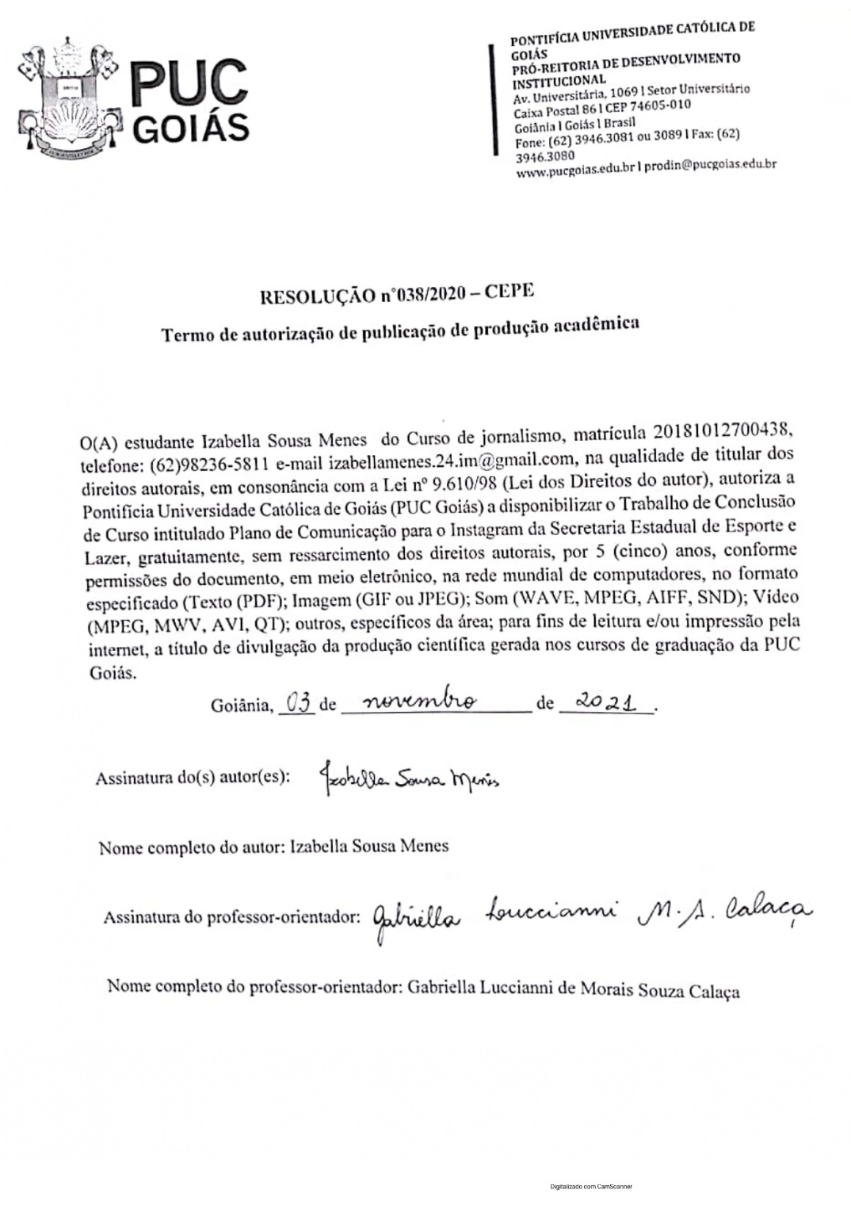

Conta verificada no Instagram, identificada pelo selo azul, tem por objetivo mostrar que aquele perfil de fato pertence à pessoa ou instituição. Este recurso é muito utilizado por personalidades famosas para indicar que aquele é o seu perfil oficial.
Protocolo de isolamento, estabelecido pelas autoridades como medida de segurança, de uma área pré-determinada. Com isso fica impedido a livre circulação de pessoas e abertura comercial naquele dado espaço.
Disponível em: https://trello.com/guide. Acesso: 24/05/2021

